1. **PENDAHULUAN**

**1.1 Latar Belakang Masalah**

Pemanfaatan *smartphone* pada zaman *milenial* ini semakin banyak digunakan. Akibatnya aplikasi yang sebelumnya hanya berjalan pada *Personal Computer* (PC) harus dapat digunakan pada perangkat *mobile*, sedangkan perangkat *mobile* memiliki *resource* yang lebih terbatas dibandingkan dengan PC, oleh karena itu dibutuhkan aplikasi yang lebih ringan untuk dapat dijalankan. Salah satu metode yang dibutuhkan dalam *perangkat mobile* adalah metode untuk *rendering*.

*Rendering* dapat dimanfaatkan untuk berbagai hal, beberapa di antaranya memiliki kegunaan dalam arsitektur, *video game*, simulator, efek visual film dan TV, dan visualisasi desain, *rendering* dapat dilakukan pada dunia virtual maupun pada AR. *Rendering* pada AR dibutuhkan untuk dapat menghasilkan tekstur, pencahayaan, dan *shading* pada objek yang ditambahkan pada dunia nyata.

*Augmented Reality* (AR) adalah teknologi yang menggabungkan benda maya dua dimensi dan ataupun tiga dimensi ke dalam sebuah lingkungan nyata tiga dimensi lalu memproyeksikan benda-benda maya tersebut dalam waktu nyata. Penggunaan AR untuk mempresentasikan sesuatu pada perangkat *mobile* lebih menarik daripada menggunakan halaman web karena penggunaan AR lebih imersif dan lebih dinikmati oleh pengguna (Kowalczuk, Siepmann, & Adler, 2021). Penggunaan aplikasi AR juga dapat mengurangi beban kognitif, menghasilkan efek yang positif terhadap kesadaran konteks, keamanan (Aromaa, et al., 2020), persepsi, hubungan, dan perilaku pengguna (Nikhashemi, Knight, Nusair, & Liat, 2021). Selain itu, pemahaman pengguna juga meningkat terhadap informasi yang dipresentasikan dan aplikasi menjadi lebih menarik (Liono, Amanda, Pratiwi, & Gunawan, 2021), karena melihatkan objek yang dipresentasikan ditampilkan secara langsung kepada pengguna dapat meningkatkan motivasi pengguna (Smink, Reijmersdal, Noort, & Neijens, 2020).

AR memiliki dua jenis sistem pelacakan yang umum digunakan, yaitu pelacakan *marker-based* dan pelacakan *markerless* (Andrea, Lailiyah, Agus, & Ramadiani, 2019). *Markerless* AR memiliki banyak kelebihan dibandingkan dengan *marker-based* AR, yaitu karena penggunaannya dapat membuat aplikasi lebih dinikmati, lebih berguna, dan memudahkan pengguna untuk mendapatkan informasi yang dibutuhkan pengguna. Sehingga penggunaan *markerless* AR dapat menguntungkan baik pengguna maupun pembuat aplikasi (Qin, Peak, & Prybutok, 2021).

Salah satu strategi branding yang ditetapkan UK Petra saat ini dengan menampilkan foto lokasi *iconic* di universitas dapat dijadikan sebagai media untuk promosi universitas, yaitu dengan mengunggah foto ke sosial media seperti Instagram. Untuk meningkatkan kemenarikan foto, Teknologi *markerless* AR berbasis lokasi dapat digunakan dengan cara mengeluarkan karakter atau maskot 3D virtual untuk difoto pada lokasi-lokasinya. Penggunaan AR berbasis lokasi juga membuat penggunaan aplikasi lebih imersif (Georgiou & Kyza, 2018), lebih dinikmati, dan meningkatkan rasa ingin tahu (Harley, Lajoie, Tressel, & Jarrell, 2020).

Salah satu dari alasan terbesar dari kebanyakan pengguna yang berhenti untuk menggunakan aplikasi AR adalah karena masalah dari kelancaran penggunaan aplikasi (Alha, Koskinen, Paavilainen, & Hamari, 2019), dan kebanyakan *markerless* AR memiliki masalah akurasi (Gomez-Jauregui, Manchado, Del-Castillo-Igareda, & Otero, 2019), oleh karena itu, untuk menghasilkan aplikasi AR yang baik, sebaiknya menyelesaikan masalah-masalah yang terdapat pada aplikasi AR. Walaupun penggunaan *markerless* AR lebih menarik daripada penggunaan AR berbasis penanda, tetapi nilai kegunaannya lebih rendah (Brito & Stoyanova, 2018), salah satunya terjadi pada *markerless* AR berbasis lokasi, di mana pelacakan *indoor* memiliki akurasi yang rendah. Untuk mengatasi masalah ini, digunakan pelacakan AR cadangan yang berbasis penanda seperti pelacakan yang menggunakan penanda berupa gambar *(Image Tracking)*, yang digunakan bersamaan dengan pelacakan *markerless* AR berbasis lokasi untuk meningkatkan akurasi pelacakan dalam penggunaan aplikasi AR berbasis lokasi.

Ada masalah yang terdapat pada *Rendering* aplikasi AR di perangkat *mobile*, yaitu metode *rendering* yang digunakan pada PC tidak dapat digunakan karena membutuhkan *resource* yang sangat besar, selain itu, karena harga perangkat *mobile* semakin terjangkau dan terdapat peningkatan performa dari CPU dan GPU untuk perangkat *mobile,* maka semakin banyak proses dan algoritma kompleks yang sebelumnya tidak dapat dijalankan pada perangkat *mobile* menjadi dapat dilakukan (Díaz-García, Brunet, Navazo, & Vázquez, 2018) (Roberto, Lima, Uchiyama, Teichrieb, & Taniguchi, 2019). Oleh karena itu diperlukan metode *rendering* khusus pada perangkat *mobile* yang lebih ringan agar dapat dijalankan secara *real-time*, namun hasilnya tidak berbeda jauh dari *rendering* pada PC.

Skripsi ini akan menggunakan metode light estimation untuk *real-time rendering* pada aplikasi AR di perangkat *mobile* agar memiliki hasil yang serupa dengan *rendering* pada PC, tetapi tidak menggunakan *resource* yang terlalu besar.

Ada beberapa aplikasi yang sudah dapat *merender* pada aplikasi AR di perangkat *mobile* secara *real-time*, contohnya adalah aplikasi “IKEA Place”, dan “Augment - 3D Augmented Reality”. Pada aplikasi “IKEA Place” ini, *rendering* dari objek 3D sudah memiliki tekstur dan *shading* yang baik, lalu juga sudah berjalan secara *real-time*, tetapi pencahayaan pada objek 3D masih diasumsikan sumber cahayanya berasal dari atas objek dan memiliki arah yang selalu ke bawah sehingga bayangan yang dihasilkan selalu tepat di bawah objek 3D, sehingga kurang menyatu dengan lingkungan pada dunia nyata karena pada lingkungan *outdoor* maupun *indoor*, cahaya matahari ataupun lampu tidak selalu datang dari atas objek. Pada aplikasi Augment “Augment - 3D Augmented Reality” juga sudah berjalan secara *real-time* dan sudah memiliki *shading*, tetapi objek yang *dirender* tidak menghasilkan bayangan. Kedua aplikasi di atas ini masih belum menggunakan metode untuk membuat arah bayangan yang dihasilkan oleh objek 3D virtual sejajar dan searah dengan arah bayangan dari objek nyata pada lingkungannya*,* sehingga bayangan yang dihasilkan masih kurang realistis. Pada skripsi ini akan dibuat metode pencahayaan yang menyesuaikan dengan cahaya dari lingkungan yang ada pada dunia nyata, sehingga bayangan yang dihasilkan sesuai dengan lingkungannya.

Ada beberapa penelitian sebelum ini yang serupa, salah satunya adalah “sistem *markerless* AR dengan estimasi sumber cahaya untuk pencahayaan langsung” (Frahm, Koeser, Grest, & Koch, 2005). Penelitian ini sudah dapat menghasilkan bayangan yang realistis pada *markerless* AR, tetapi metode ini sangat tidak sesuai untuk digunakan pada perangkat *mobile*, karena membutuhkan lebih dari satu kamera, membutuhkan kamera *fish-eye,* dan membutuhkan waktu setelah kamera dipindahkan. Penelitian lainnya ada yang menggunakan Deep Learning untuk mengestimasi cahaya (Marques, Clua, & Vasconcelos, 2018) (Kán & Kafumann, 2019). Pada penelitian ini, metode yang digunakan tidak memerlukan peralatan khusus atau pengetahuan sebelumnya tentang lingkungannya, dan dapat digunakan pada lingkungan *indoor* maupun *outdoor*, tetapi metode ini memerlukan data set dan pelatihan terlebih dahulu sebelum dapat digunakan.

Penelitian serupa pada topik *rendering* karakter 3D virtual adalah “pembuatan interaksi animasi karakter 3D untuk AR” (Pantuwong, 2016). Penelitian ini menghasilkan *rendering* pada perangkat dan menggunakan penanda pada AR untuk berinteraksi dengan animasi karakter 3D, tetapi animasi yang dapat digunakan terbatas pada penanda, tidak ada parameter yang dapat diatur pada animasi, harus menggunakan penanda khusus, dan tidak ada metode untuk menyamakan pencahayaan dengan dunia nyata. Metode *rendering* pada penelitian lainnya adalah metode *cloud-to-end* (Zhang, Zhang, Yin, Zhou, & Pan, 2020). Metode ini dapat menjalankan *rendering* pada server di *cloud*, sehingga hasil *rendering* yang didapatkan oleh pengguna berkualitas lebih tinggi daripada hasil *rendering* yang dapat diproses oleh perangkat pengguna. Hasil *rendering* juga dapat dibagikan ke berbagai pengguna, sehingga berguna untuk digunakan pada aplikasi yang akan digunakan oleh banyak pengguna. Tetapi metode ini membutuhkan koneksi internet yang cukup cepat dan stabil agar dapat dijalankan secara *real-time*. Kelebihan dari metode *cloud-to-end* juga tidak terlalu dibutuhkan dalam penelitian ini.

Dari segi AR berbasis lokasi, penelitian yang serupa adalah “penggunaan *cloud* pada AR untuk pencarian lokasi” (Meenakshi, Vasudevan, Ritesh, & Santhosh, 2015). Penelitian ini menggabungkan teknologi *cloud* pada AR untuk pembuatan aplikasi pencarian lokasi berbasis web pada perangkat *mobile*, tetapi aplikasi tidak dapat menambah lokasi objek yang ditampilkan, dan dibutuhkan server yang selalu menyala untuk menyediakan informasi kepada aplikasi.

Oleh karena itu pada skripsi ini akan dilakukan penelitian untuk memodifikasi *shader* dan menggunakan *library* ARCore untuk menyesuaikan pencahayaan *rendering* karakter 3D virtual yang memiliki animasi pada perangkat *mobile* android agar arah bayangan yang dihasilkan oleh *rendering* karakter 3D virtual sejajar dan searah dengan arah bayangan dari objek nyata pada lingkungannya dengan menggunakan metode yang cukup ringan dan dapat digunakan olek kebanyakan *smartphone*, yaitu dengan metode *light estimation*. Setelah itu menggabungkannya dengan aplikasi AR berbasis lokasi, sehingga menghilangkan kebutuhan untuk menggunakan penanda khusus sekaligus menambahkan kemampuan untuk menambah animasi yang dapat digunakan. Objek dan lokasi yang digunakan untuk *rendering* juga dapatditambahkan langsung dan disimpan pada perangkat, sehingga tidak membutuhkan server khusus untuk menyimpan data objek dan lokasi.

**1.2 Perumusan Masalah**

Berdasarkan penjelasan yang terdapat di latar belakang, maka dapat dirumuskan masalah dalam skripsi ini sebagai berikut:

* Apakah memodifikasi *shader* dan menggunakan metode *light estimation* di *library* ARCore dapat membuat arah bayangan yang dihasilkan oleh *rendering* karakter 3D virtual sejajar dan searah dengan arah bayangan dari objek nyata pada lingkungannya ?
* Seberapa besar perbedaan penggunaan *resource* pada *rendering* yang menggunakan dan tidak menggunakan *light estimation* pada beberapa jenis perangkat *mobile* ?
* Seberapa akurat pelacakan menggunakan sensor lokasi pada beberapa jenis perangkat *mobile* ?

**1.3 Tujuan Skripsi**

Tujuan dari penulisan skripsi ini adalah untuk mengganti metode pencahayaan dari *rendering* objek 3D pada *Augmented Reality* menggunakan *lighti estimation* pada ARCore agar arah bayangan yang dihasilkan oleh *rendering* karakter 3D virtual sejajar dan searah dengan arah bayangan dari objek nyata pada lingkungannya, sehingga lebih realistis, dan menggabungkannya dengan *markerless* AR berbasis lokasi dengan menggunakan sensor lokasi dan *image tracking* agar dapat digunakan sebagai metode pengenalan dan pelacakan lokasi yang digunakan untuk menampilkan karakter 3D virtual.

**1.4 Ruang Lingkup**

Ruang lingkup pada skripsi ini dibatasi pada:

* Aplikasi ini menggunakan teknologi *Markerless Augmented Reality* yang pencahayaannya menggunakan metode *light estimation,* yaitu metode untuk mengestimasi cahaya pada *library* ARCore, yang digunakan bersamaan dengan *shader* yang dimodifikasi dan dikerjakan pada skripsi ini agar arah bayangan yang dihasilkan oleh *rendering* karakter 3D virtual sejajar dan searah dengan arah bayangan dari objek nyata pada lingkungannya. Untuk menampilkan objek 3D maupun melacak posisi dan gerakan digunakan metode *Simultaneous localization and mapping* (SLAM) pada *library* ARCore, dan untuk pelacakan rotasi digunakan sensor *Inertial Measuring Unit* (IMU).
* *Rendering* karakter 3D virtual dilakukan pada *Augmented Reality* berbasis lokasi untuk *mobile devices* Android, yang menggunakan *library* Mapbox Maps SDK untuk melacak lokasi pengguna berdasarkan sensor lokasi, dan menggunakan pelacakan gambar pada *library* ARCore untuk pelacakan gambar 2D sebagai cadangan pelacakan lokasi.
* *Output* akhir yang dihasilkan dari aplikasi berupa *rendering* karakter 3D virtual yang memiliki bayangan sejajar dan searah dengan arah bayangan dari objek nyata pada lingkungannya, yang ditampilkan pada lokasi yang sudah ditentukan, melalui layar pada perangkat. Terdapat 3 karakter 3D model yang disediakan pada aplikasi. Pengguna juga dapat memasukkan data 3D modelnya sendiri (berupa *file* dengan ekstensi OBJ) untuk *dirender* pada aplikasi.
* Aplikasi dibuat menjadi dua versi, yaitu untuk admin dan untuk pengguna. Admin dapat menentukan lokasi di mana karakter dikeluarkan. Karakter yang dimaksud adalah karakter 3D virtual yang dapat digunakan untuk foto bersama (karakter dan orang) pada lokasi yang sudah ditentukan.
* Pengguna dapat mengambil foto bersama dengan karakter 3D virtual yang pencahayaannya *dirender* secara *real-time* sehingga karakter memiliki bayangan yang sesuai dengan lingkungannya. Pengguna juga dapat mengganti animasi dari karakter dengan menekan tombol untuk ganti animasi pada *user interface* aplikasi.
* Pengambilan foto dilakukan dengan menuju lokasi yang sudah ditentukan oleh admin, lalu menekan penanda pada peta untuk berpindah ke mode AR. Pada mode AR, pengguna dapat mengeluarkan dan mengatur karakter 3D virtual sesuai dengan keinginan, dan dapat mengambil foto dengan cara mengarahkan kamera perangkat ke karakter dan menekan tombol untuk *capture* pada *user interface* aplikasi.
* Jika lokasi yang ditentukan berada di dalam gedung (indoor) dan terdapat lebih dari satu lantai, maka admin dapat menyediakan gambar yang dapat digunakan untuk pelacakan cadangan yaitu *image tracking* sebagai cara untuk berpindah ke mode AR.
* Pada kedua versi aplikasi juga dapat mengatur transformasi (translasi, rotasi, dilatasi) dari karakter, melihat daftar lokasi dan karakter yang sudah ditentukan oleh admin, dan melihat penjelasan nama dan deskripsi lokasi yang telah ditentukan oleh admin.
* Pengujian dilakukan pada perangkat dengan Chipset Exynos 7885 Octa-core (2x2.2 GHz & 6x1.6 GHz), GPU Mali-G71, RAM 4GB, dan perangkat dengan Chipset Mediatek Helio G90T Octa-core (2x2.05 GHz & 6x2.0 GHz), GPU Mali-G76 MC4, RAM 6GB.
* Pengujian penggunaan metode *light estimation* terhadap realistis atau tidaknya bayangan *rendering* objek 3D pada *Augmented Reality* dilakukan dengan cara melihat apakah hasil bayangan objek 3D yang *dirender* dengan metode *light estimation* pada aplikasi sejajar dan searah dengan bayangan dari objek nyata pada lingkungannya, dan membandingkannya dengan hasil bayangan objek 3D yang *dirender* tanpa metode *light estimation*.
* Pengujian seberapa besar perbedaan penggunaan resource pada rendering objek 3D dilakukan dengan cara membandingkan penggunaan CPU, penggunaan RAM, waktu yang dibutuhkan untuk *merender (Frames per Second),* dan penggunaan baterai pada *rendering* yang menggunakan dan tidak menggunakan *light estimation.*
* Pengujian seberapa akuratnya pelacakan lokasi dilakukan dengan cara mengukur rata-rata jarak antara posisi penanda yang dikeluarkan di lokasi pengguna berdasarkan sensor lokasi dengan lokasi di mana seharusnya penanda dikeluarkan, pada setiap perangkat yang digunakan.
* Perangkat yang digunakan harus dapat menggunakan ARCore, yaitu Android dengan versi 7.0 atau terdapat pada daftar perangkat yang berada pada halaman web <https://developers.google.com/ar/discover/supported-devices> , memiliki sensor lokasi dan IMU.
* Aplikasi dibuat dengan menggunakan *Unity Engine* dengan *script* yang menggunakan bahasa pemrograman C#, menggunakan *AR Foundation Framework* sebagai penghubung ke platform ARCore, dan menggunakan Mapbox Maps SDK untuk Unity.

**1.5 Metodologi Penelitian**

Langkah-langkah yang akan dilakukan dalam pengerjaan penelitian ini adalah sebagai berikut:

1. Studi literatur tentang:
   * Markerless Augmented Reality
   * ARCore dan Light Estimation
   * Mapbox Maps SDK untuk Unity
   * AR Foundation pada Unity
2. Perencanaan dan Pembuatan Perangkat Lunak:
   * Pemilihan dan pengambilan data *3D Model*
   * Perencanaan dan pembuatan *User Interface*
   * Pembuatan karakter 3D virtual dan implementasi AR
3. Pengujian dan Analisis Perangkat Lunak
   * Pengujian program yang telah dibuat
   * Analisis hasil output dari program
4. Pembuatan Laporan

**1.6 Sistematika Penulisan**

Sistematika penulisan dalam laporan skripsi ini terdiri dari beberapa bab, yaitu:

BAB 1 : PENDAHULUAN

Bab ini berisi penjelasan yang berkaitan dengan latar belakang masalah, perumusan masalah, tujuan skripsi, ruang lingkup, metodologi penelitian dan sistematika penulisan yang digunakan.

BAB 2 : LANDASAN TEORI

Bab ini berisi penjelasan yang berkaitan dengan teori dan metode yang digunakan dalam penelitian atau pengerjaan skripsi.

BAB 3 : ANALISIS DAN DESAIN SISTEM

Bab ini berisi penjelasan yang berkaitan dengan gambaran besar dari penelitian yang akan dilakukan melalui analisis dan perancangan desain sistem secara keseluruhan..

BAB 4 : IMPLEMENTASI SITEM

Bab ini berisi penjelasan yang berkaitan dengan implementasi aplikasi atau sistem berdasarkan analisa dan perancangan desain sistem yang sudah dibuat pada Bab 3.

BAB 5 : PENGUJIAN SISTEM

Bab ini berisi penjelasan yang berkaitan dengan hasil pengujian dari aplikasi atau sistem yang sudah diimplementasikan atau dibuat pada Bab 4.

BAB 6 : KESIMPULAN DAN SARAN

Bab ini berisi kesimpulan yang didapat dari hasil pengujian yang sudah dilakukan dan beberapa saran untuk pengembangan penelitian selanjutnya.

1. **LANDASAN TEORI**

**2.1 Tinjauan Pustaka**

**2.1.1 *Markerless Augmented Reality***

*Markerless Augmented Reality* adalah jenis *Augmented Reality* yang tidak memerlukan pengetahuan awal apa saja tentang lingkungan penggunanya untuk menampilkan dan meletakan konten 3D virtual pada sebuah tempat dan menahannya pada titik tetap di dalam ruang (Schechter, 2020).

*Augmented Reality* (AR) adalah salah satu teknologi *Extended Reality* yang dapat menampilkanpandangan *real-time* secara langsung atau tidak langsung dari sebuah lingkungan fisik dunia nyata yang secara mulus telah digabungkan dengan menambah objek atau informasi digital (suara, video, grafik, teks, atau lokasi geografis) yang bersifat virtual dan mempresentasikan hasil penggabungannya kepada pengguna (Jinyu, et al., 2019) (Gomez-Jauregui, Manchado, Del-Castillo-Igareda, & Otero, 2019).

*Extended Reality* (XR) adalah istilah untuk semua lingkungan yang menggabungkan lingkungan nyata dan virtual, dan interaksi antara manusia dan mesin yang dibuat oleh teknologi komputer dan alat yang dapat dipakai (Greenwold, 2003).

Manusia secara tidak sadar menangkap tanda-tanda tentang bagaimana benda atau makhluk hidup dicahayai di lingkungannya. Saat objek virtual kehilangan bayangan, atau memiliki bahan mengkilap yang tidak mencerminkan ruang sekitarnya, pengguna dapat merasakan objek tersebut tidak cukup cocok dengan pemandangan tertentu meskipun mereka tidak dapat menjelaskan alasannya. Inilah mengapa *merender* objek AR agar sesuai dengan pencahayaan dalam sebuah pemandangan sangat penting untuk pengalaman yang imersif dan lebih realistis (Google LLC, 2020).

**2.1.2 *Rendering***

*Rendering* adalah proses dari membangun gambar dari sebuah model (2D atau 3D), ataupun dari sebuah berkas adegan, melalui program komputer. Sebuah berkas adegan pada *rendering* terdiri dari objek-objek dalam sebuah struktur data, yang dapat berupa objek geometri, sudut pandang, tekstur, pencahayaan, dan informasi bayangan sebagai sebuah deskripsi dari adegan virtual. Data yang terisi dalam berkas adegan kemudian melewati program *rendering* untuk diproses dan menjadi hasil keluaran untuk sebuah gambar digital (Akenine-Möller, Haines, & Hoffman, 2018).

*Rendering* memiliki banyak pemanfaatan dan aplikasi yang dapat digunakan pada banyak bidang, seperti pada pemrograman game, arsitektur, simulator, perfilman, efek spesial pada tayangan televisi, dan visualisasi desain. *Rendering* pada bidang-bidang tersebut memiliki perbedaan, terutama pada fitur dan metode *renderingnya* (Listianawati, Ayu, Arista, Stephanie, & Dyastuti, 2011).

Walaupun detail-detail teknis dalam metode *rendering* bervariasi, proses umum dalam memproduksi sebuah gambar dua dimensi dari gambar tiga dimensi yang disimpan dalam sebuah berkas adegan, ditangani oleh sebuah peralatan *rendering*, seperti GPU. GPU adalah peralatan yang dibangun dengan tujuan khusus untuk mempermudah CPU dalam menangani kalkulasi *rendering* yang kompleks.

**2.1.2.1 Metode Rendering**

Saat ini, ada beberapa metode *rendering* yang dapat digunakan, yaitu :

* *Ray tracing rendering*

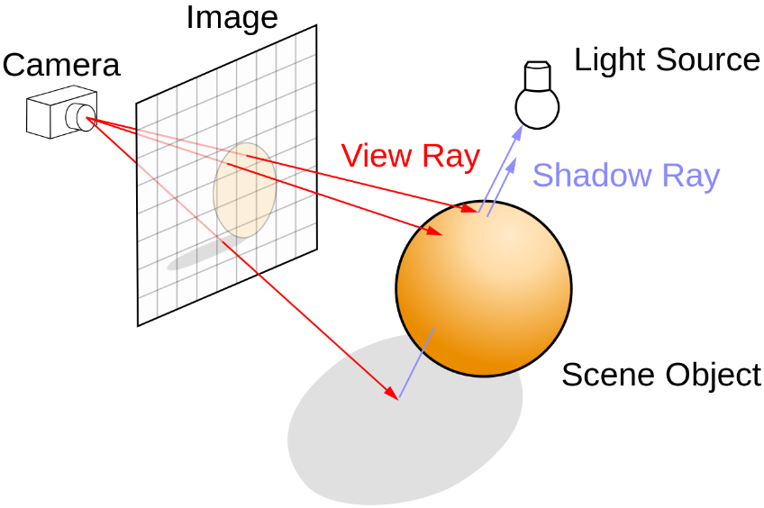 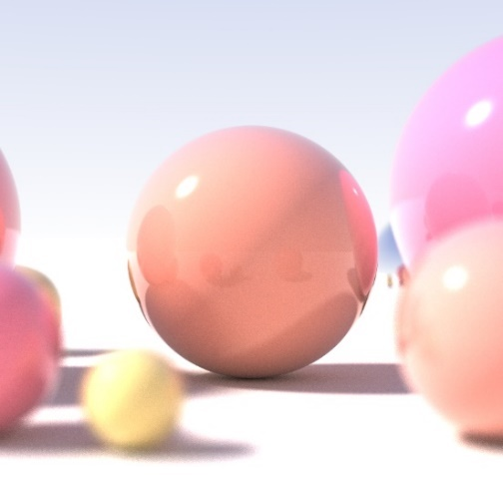

Gambar 2.1 *Ray tracing rendering*

Sumber : *Ray tracing (graphics)*. (n.d.). https://en.wikipedia.org/wiki/Ray_tracing_(graphics)

*Ray tracing* sebagai sebuah metode *rendering* pertama kali digunakan pada tahun 1980 untuk pembuatan gambar tiga dimensi. Ide dari metode *rendering* ini sendiri berasal dari percobaan Rene Descartes, di mana ia menunjukkan pembentukan pelangi dengan menggunakan bola kaca berisi air dan kemudian merunut kembali arah datangnya cahaya dengan memanfaatkan teori pemantulan dan pembiasan cahaya yang telah ada saat itu. Metode *rendering* ini diyakini sebagai salah satu metode yang menghasilkan gambar bersifat paling *photorealistic*. Konsep dasar dari metode ini adalah merunut proses yang dialami oleh sebuah cahaya dalam perjalanannya dari sumber cahaya hingga layar dan memperkirakan warna macam apa yang ditampilkan pada *pixel* tempat jatuhnya cahaya. Proses tersebut akan diulang hingga seluruh *pixel* yang dibutuhkan terbentuk (Listianawati, Ayu, Arista, Stephanie, & Dyastuti, 2011). Kelemahan terbesar dari metode *ray tracing* adalah performanya. Hingga akhir 2010-an, *ray tracing* secara *real-time* biasanya dianggap mustahil pada perangkat keras konsumen untuk tugas-tugas non trivial (Listianawati, Ayu, Arista, Stephanie, & Dyastuti, 2011).

* *Wireframe rendering*

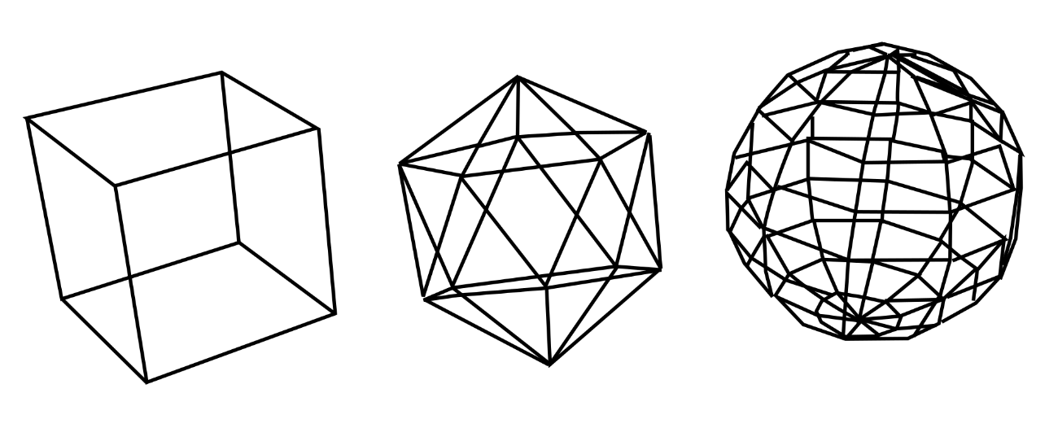

Gambar 2.2 *Wireframe rendering*

Sumber : *Wire-frame model*. (n.d.). https://en.wikipedia.org/wiki/Wire-frame_model

*Wireframe* yaitu Objek 3D dideskripsikan sebagai objek tanpa permukaan. Pada *wireframe rendering*, sebuah objek dibentuk hanya terlihat garis-garis yang menggambarkan *edges* dari sebuah objek. Metode ini dapat dilakukan oleh sebuah komputer dengan sangat cepat, hanya kelemahannya adalah tidak adanya permukaan, sehingga sebuah objek terlihat transparan. Sehingga sering terjadi kesalahpahaman antara sisi depan dan sisi belakang dari sebuah objek (Listianawati, Ayu, Arista, Stephanie, & Dyastuti, 2011).

* *Hidden line rendering*

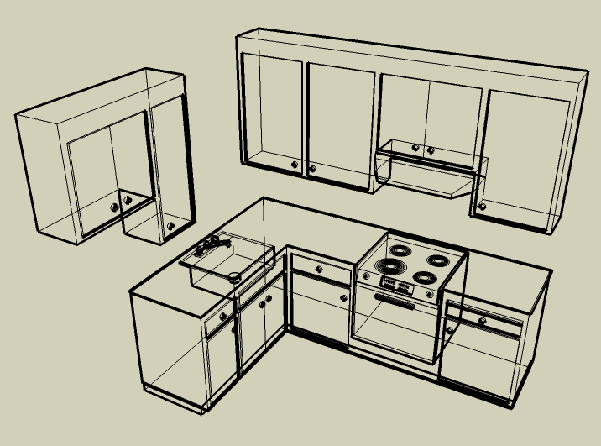 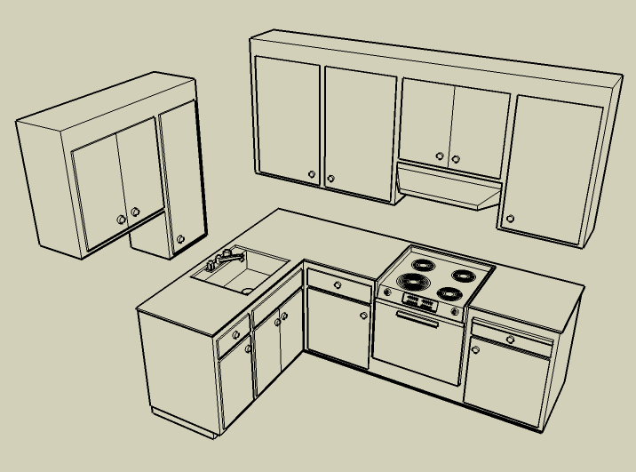

Gambar 2.3 *Hidden line rendering*

Sumber : *Hidden Line*. (n.d.). https://sites.google.com/site/sagesuwiki/terminology/glossary/h/hidden-line

Metode ini menggunakan fakta bahwa dalam sebuah objek, terdapat permukaan yang tidak terlihat atau permukaan yang tertutup oleh permukaan lainnya. Dengan metode ini, sebuah objek masih direpresentasikan dengan garis-garis yang mewakili sisi dari objek, tapi beberapa garis tidak terlihat karena adanya permukaan yang menghalanginya. Metode ini lebih lambat dari *wireframe rendering*, tapi masih dikatakan relatif cepat. Kelemahan metode ini adalah tidak terlihatnya karakteristik permukaan dari objek tersebut, seperti warna, kilauan (*shininess*), tekstur, pencahayaan, dll (Listianawati, Ayu, Arista, Stephanie, & Dyastuti, 2011).

* *Shaded rendering*

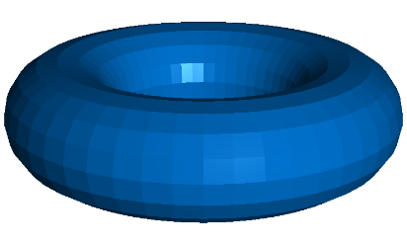 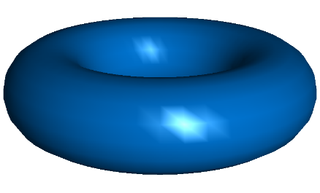 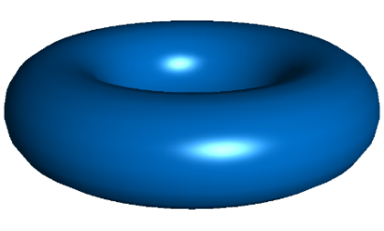

Gambar 2.4 *Shaded rendering*

Sumber : *Shading*. (n.d.). https://en.wikipedia.org/wiki/Shading

Pada metode ini, komputer diharuskan untuk melakukan berbagai perhitungan baik pencahayaan, karakteristik permukaan, *shadow casting*, dll. Metode ini menghasilkan citra yang sangat realistis, tetapi kelemahannya adalah lama waktu *rendering* yang dibutuhkan (Listianawati, Ayu, Arista, Stephanie, & Dyastuti, 2011).

**2.1.2.2 *Light Estimation***

Dalam kasus grafik 3D, adegan dapat dibuat sebelumnya atau dibuat dalam waktu nyata. Untuk menghasilkan adegan yang paling realistis, adegan dibuat sebelumnya menggunakan *pre-rendering*, yaitu proses yang lambat dan intensif secara komputasi, yang biasanya digunakan untuk pembuatan film, di mana adegan dapat dibuat sebelum dibutuhkan. Video game 3D dan aplikasi lain yang harus bisa membuat adegan secara dinamis harus menggunakan *Real-time rendering,* yaitu proses membuat gambar dengan cepat dalam waktu nyata pada komputer (Akenine-Möller, Haines, & Hoffman, 2018).

Aplikasi AR merupakan adegan yang dinamis, sehingga membutuhkan metode *real-time rendering*, tetapi karena metode inidijalankan dalam waktu nyata, maka adegan yang dihasilkan biasanya kurang realistis, sedangkan di dalam aplikasi AR biasanya diharapkan / diinginkan untuk menghasilkan *rendering* yang serealistis mungkin, semakin realistis hasil *rendering* yang didapatkan maka semakin baik. Oleh karena itu ada beberapa cara yang dapat dilakukan dengan tujuan untuk membuat hasil dari *real-time rendering* menjadi lebih realistis, salah satu caranya adalah dengan mengestimasi sumber cahaya pada suatu adegan.

*Light Estimation* adalah metode untuk mengestimasi sumber cahaya pada suatu adegan yang dapat mewakili berbagai sumber cahaya, dengan intensitas dan arah yang berbeda (Marques, Clua, & Vasconcelos, 2018). Salah satu cara untuk menggunakan metode *light estimation* adalah dengan menggunakan *lighting estimation* API pada dalam *library* ARCore. API (*Application Programming Interface*) adalah penerjemah komunikasi antara klien dengan server untuk menyederhanakan implementasi dan perbaikan perangkat lunak. Bisa diartikan juga sebagai sekumpulan perintah, fungsi, serta protokol yang dapat digunakan oleh *programmer* saat membangun perangkat lunak untuk sistem operasi tertentu. API memungkinkan *programmer* untuk menggunakan fungsi standar untuk berinteraksi dengan sistem operasi (Fisher, 1989).

*Input* yang diterima oleh *lighting estimation API* adalah gambar berupa foto, yang selanjutnya digunakan dan dianalisis untuk mencari cahaya ambient, bayangan, shading, specular highlights, dan refleksi, yang kemudian digunakan untuk menghasilkan *output.* *Output* dari API berupa informasi mendetail tentang estimasi pencahayaan, yaitu intensitas cahaya *ambient*, warna cahaya *ambient*, arah cahaya utama, intensitas cahaya utama, dan warna cahaya utama, dalam suatu adegan tertentu (Google LLC, 2020). Estimasi arah dari cahaya didapatkan melalui *image processing* pada API, lalu, Intensitas dan warna dari cahaya didapatkan dengan cara memperhitungkan rata-rata dari kecerahan dan warna keseluruhan gambar yang diproses (Jakl, 2017).

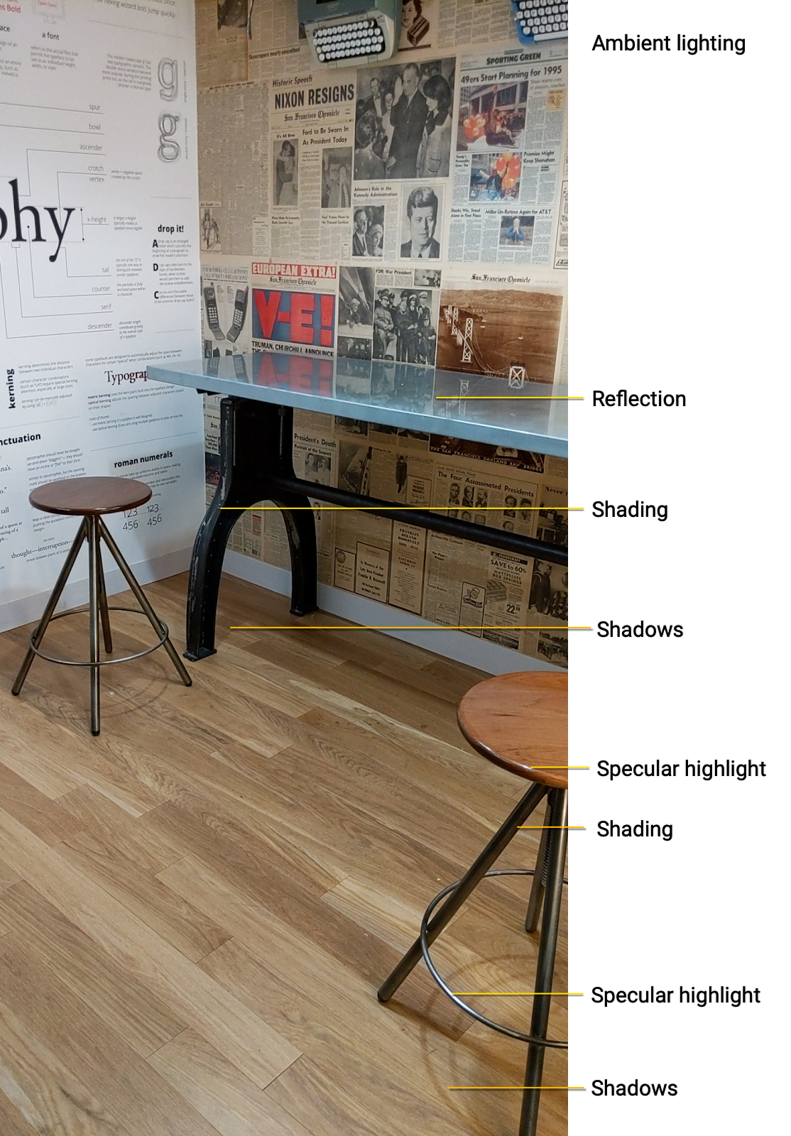 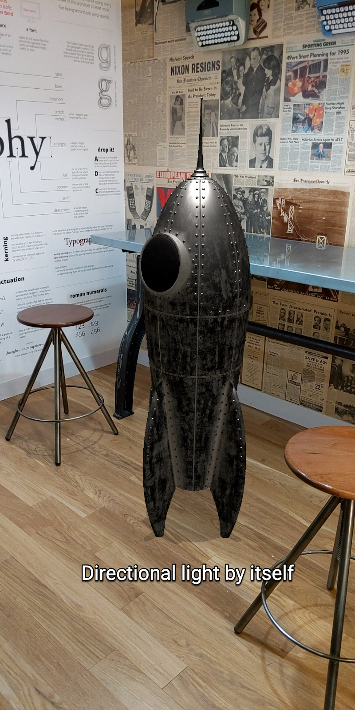 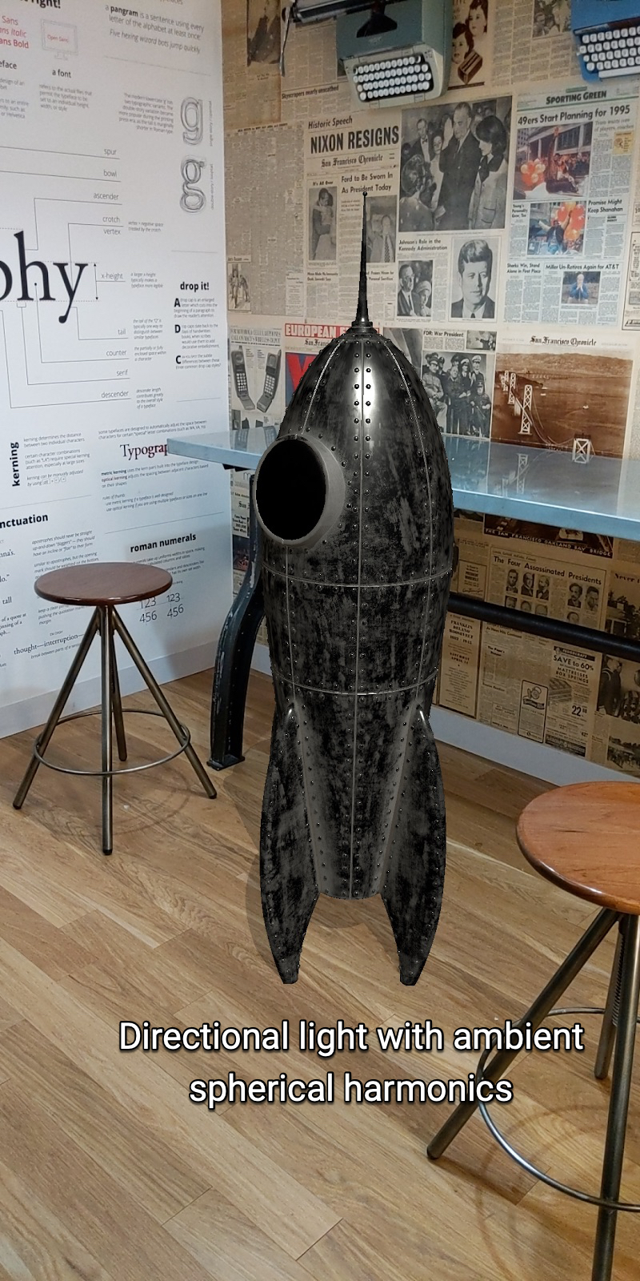

Gambar 2.5 *Light estimation*

Sumber : *Using ARCore to light models in a scene*. (n.d.). https://developers.google.com/ar/develop/unity/light-estimation

Informasi yang didapatkan dari *output lighting estimation API* ini kemudian digunakan pada saat *merender* objek virtual untuk menerangi objek dalam kondisi yang sama dengan pemandangan tempat objek tersebut ditempatkan, sehingga dapat menghasilkan cahaya dengan arah dan intensitas yang sama, dan hal ini membuat objek tersebut terasa lebih realistis dan meningkatkan pengalaman imersif bagi pengguna (Google LLC, 2020).

**2.1.2.3 *Shader***

Penggunaan informasi yang didapatkan dari metode *light estimation* ini dilakukan dengan cara mengatur pencahayaan pada dunia virtual, yang digunakan untuk menerangi objek virtual pada suatu adegan, dapat mewakili pencahayaan pada dunia nyata. Data pencahayaan yang telah diatur ini kemudian digunakan pada *shader* yang telah dimodifikasi pada penelitian ini.

*Shader* adalah program kecil yang dijalankan pada GPU, yang digunakan untuk membuat bayangan, mengubah warna dalam adegan 3D, dan melakukan berbagai fungsi khusus di berbagai bidang dalam kategori grafik komputer lainnya, sesuai dengan algoritma yang dibuat. Dalam pengertian dasar, *shader* hanyalah program yang mengubah *input* menjadi *output*. *Shader* juga merupakan program yang sangat terisolasi karena tidak diizinkan untuk berkomunikasi antara satu sama lain, satu-satunya komunikasi yang mereka miliki adalah melalui *input* dan *output* (Vries, n.d.). Pada data pencahayaan global, terdapat variabel arah, intensitas, dan warna cahaya yang dapat digunakan pada *shader* untuk memperhitungkan warna pada objek 3D virtual yang akan *dirender*.

Dalam *shader* yang telah dimodifikasi pada penelitian ini, *input* yang digunakan adalah sumber cahaya berupa satu *directional light. Directional light* adalah cahaya yang hanya menuju ke satu arah, cahaya ini dibuat seperti datang dari tempat yang sangat jauh sehingga semua cahaya yang dihasilkannya pararel. Cahaya ini kemudian digunakan untuk menghasilkan output berupa satu bayangan *hard shadows* pada bidang transparan di bawah objek 3D virtual. *Hard shadows* adalah bayangan dengan sisi yang tajam, dan hanya menggunakan status biner saja untuk mengecek sebuah titik tertentu berada pada area bayangan atau tidak (Suni & Fathoni, 2016), sehingga proses untuk menghasilkan bayangan cukup ringan untuk dijalankan pada perangkat *mobile*.

Satu *directional light* digunakan sebagai sumber cahaya karena dapat mewakili seluruh pencahayaan pada kebanyakan adegan (kebanyakan objek hanya memiliki satu bayangan) dan dapat menghasilkan bayangan yang cukup ringan untuk digunakan pada perangkat *mobile* (karena *shader* hanya memiliki satu *input*).

**2.1.3 Metode Pelacakan**

Pelacakan adalah proses yang penting dalam teknologi Augmented Reality (AR) yang dibutuhkan untuk dijalankan secara *real-time* untuk menyesuaikan objek nyata dan virtual dengan tepat, sehingga kedua objek tersebut tampak berada di dunia yang sama. Pelacakan tanpa penanda telah dikembangkan untuk mengatasi keterbatasan pada pelacakan berbasis penanda konvensional di AR. Dengan menangkap lingkungan nyata untuk menghasilkan ciri, pelacakan tanpa penanda akan mengenali ciri ini untuk melapisi objek virtual di atas ciri yang diambil. Ciri-ciri tersebut telah dilacak secara *real-time* oleh perangkat tampilan, berdasarkan lingkungan nyata. (Anggara, et al., 2020). Metode pelacakan tanpa penanda yang digunakan pada aplikasi AR adalah metode *Simultaneous Localization And Mapping*.

Pelacakan lokasi yang digunakan untuk aplikasi AR berbasis lokasi adalah Geo AR atau *Gravimetric* AR, yaitu metode yang menggunakan posisi perangkat untuk melacak lokasinya. Teknik ini tidak menggunakan *image processing,* melainkan menggunakanGPS, *Wifi, Bluetooth*, atau berbagai macam sensor lokasi lainnya untuk menentukan posisi perangkat (Michel, Genevès, Fourati, & Layaïda, 2018).

**2.1.3.1 *Simultaneous Localization And Mapping (SLAM)***

SLAM adalah proses yang secara *real-time* dapat membangun petadari sebuah lingkungan yang tidak diketahui dan pada saat yang bersamaan menggunakan peta tersebut untuk menentukan lokasinya (Moezzi, Krcmarik, Hlava, & Cýrus, 2020). Dalam AR, aplikasi memerlukan inisialisasi yang cepat dan dengan skala yang akurat. Menurut penggunaan sensor yang berbeda, teknik SLAM dapat dibagi menjadi VSLAM (Visual SLAM), VISLAM (Visual-Inertial SLAM), dan sebagainya (Jinyu, et al., 2019).

VISLAM adalah teknologi yang menggunakan sensor visual dan inersia (sensor *Inertial Measuring Unit*) untuk menyimpulkan pose perangkat dan peta pemandangan di lingkungan yang tidak diketahui. Sebaliknya, VSLAM hanya menggunakan sensor visual untuk memperkirakan pose kamera dan struktur pemandangan. Informasi inersia dimodelkan oleh navigasi inersia dan dapat menggantikan cacat informasi visual. Jadi dengan menggabungkan informasi visual dan inersia, sistem VISLAM umumnya bisa lebih baik daripada sistem VSLAM dalam situasi yang sama (Jinyu, et al., 2019).

**2.1.3.2 *Inertial Measuring Unit (IMU)***

*Inertial Measuring Unit* adalah sensor elektronik yang tersusun dari tiga sensor *Micro-electro-mechanical systems,* yaitu akselerometer *3-axis*, giroskop *3-axis* dan magnetometer *3-axis*. IMU bertujuan untuk mengukur kecepatan, orientasi, dan gaya gravitasi dari perangkat (Michel, Genevès, Fourati, & Layaïda, 2018). Perangkat *mobile* seperti *smartphone* pada umumnya memiliki sensor IMU untuk melacak rotasi dari perangkat, sehingga ideal untuk digunakan dengan SLAM pada aplikasi AR (Jinyu, et al., 2019).

*Micro-electro-mechanical systems (MEMS)* adalah struktur peralatan elektro-mekanik terdiri dari sensor mikro, aktuator mikro dan peraga pendukung lainnya di dalam ukuran miniatur seukuran rangkaian *Integrated Circuit* (IC). *Intergrated Circuit* adalah komponen dasar yang terdiri dari resistor, transistor dan lain-lain.

Untuk mendapatkan informasi inersial dari sensor sensor-sensor MEMS yang terdapat pada sensor IMU, dibutuhkan untuk menghitungnya dalam model waktu kontinu, karena berbagai fenomena alam (misalnya gerakan benda, aliran arus listrik) berlangsung dengan lancar dari waktu ke waktu. Untuk menghitung informasi inersial dari model waktu kontinu, dibutuhkan untuk mengetahui bias dan *noise* dari sensor-sensor tersebut. *Bias instability* (*drift* atau *offset*) merupakan salah satu jenis deviasi (*error*) pengukuran, yang merupakan fluktuasi nilai pengukuran kecepatan sudut yang terjadi pada temperatur konstan ketika sensor giroskop dalam keadaan tidak berotasi atau berotasi dengan kecepatan konstan yang diketahui (Mayditia & Prabowo, 2008). *Sensor noise* adalah *output* dari sensor yang tidak berhubungan dengan *input* sensor. Idealnya, satu-satunya *noise* yang berasal dari sensor adalah *thermal noise* yang timbul dari gerakan di dalam sensor (Masi, 2020). Berikut ini adalah penjelasan dari masing-masing sensor :

* **Akselerometer**

Akselerometer 3-axis mengukur akselerasi perangkat, termasuk gravitasi dan akselerasi eksternal dalam ${m.s}^{-2}:acc= {[{acc}_{x} {acc}_{y} {acc}_{z}]}^{T}$. Model waktu kontinu untuk akselerometer dapat ditulis:

$acc={acc}_{r}+{acc}_{b}+{acc}_{n}$, (2.1)

Di mana:

acc adalah jumlah gravitasi dan percepatan eksternal benda yang diukur dengan akselerometer.

${acc}_{r}$ adalah jumlah gravitasi dan percepatan eksternal benda yang sebenarnya.

${acc}_{b}$ adalah bias akselerometer.

${acc}_{n}$ adalah *noise* akselerometer.

(Michel, Genevès, Fourati, & Layaïda, 2018)

* **Giroskop**

Giroskop 3-axis mengukur kecepatan sudut perangkat dalam ${rad.s}^{-1}:gyr= {[{gyr}_{x} {gyr}_{y} {gyr}_{z}]}^{T}$. Model waktu kontinu untuk giroskop dapat ditulis:

$gyr={gyr}_{r}+{gyr}_{b}+{gyr}_{n}$, (2.2)

Di mana:

$gyr$ adalah kecepatan sudut yang diukur dengan giroskop.

${gyr}_{r}$ adalah kecepatan sudut yang sebenarnya.

${gyr}_{b}$ adalah bias giroskop.

${gyr}_{n}$ adalah *noise* giroskop.

(Michel, Genevès, Fourati, & Layaïda, 2018)

* **Magnetometer**

Magnetometer 3-axismengukur medan magnet pada perangkat dalam *micro-tesla $(µT):mag= {[{mag}_{x} {mag}_{y} {mag}_{z}]}^{T}$* . Model waktu kontinu untuk magnetometer dapat ditulis:

$mag={mag}_{r}+{mag}_{b}+{mag}_{n}$, (2.3)

Di mana:

$mag$ adalah jumlah medan magnet bumi dan medan magnet lainnya yang diukur dengan magnetometer.

${mag}_{r}$ adalah jumlah medan magnet bumi dan medan magnet lainnya yang sebenarnya.

${mag}_{b}$ adalah bias magnetometer.

${mag}_{n}$ adalah *noise* magnetometer.

(Michel, Genevès, Fourati, & Layaïda, 2018)

**2.1.3.3 *Global Positioning System (GPS)***

*Global Positioning System,* atauyang biasa disebut penerima GPS, adalah perangkat yang mampu menerima informasi dari satelit *Global Navigation Satellite System* dan kemudian menghitung posisi geografis perangkat. Dengan menggunakan perangkat lunak yang sesuai, perangkat dapat menampilkan posisinya di peta, dan menunjukkan arah rute.

*Global Navigation Satellite System* (GNSS) adalah Sistem navigasi satelit dengan cakupan global. Sistem navigasi adalah sistem yang menggunakan satelit untuk menyediakan pemosisian geo-spasial secara otomatis. Geo-spasial adalah aspek keruangan yang menunjukkan lokasi, letak, dan posisi suatu objek atau kejadian yang berada di bawah, pada, atau di atas permukaan bumi yang dinyatakan dalam sistem koordinat tertentu. Hal ini memungkinkan penerima elektronik kecil untuk menentukan lokasinya (bujur, lintang, dan ketinggian / elevasi) dengan presisi tinggi (dalam beberapa sentimeter hingga meter) menggunakan sinyal waktu yang ditransmisikan sepanjang garis pandang oleh radio dari satelit (Dewan Perwakilan Rakyat Republik Indonesia, 2011).

**2.1.4 Transformasi**

Transformasi adalah operasi yang mengambil entitas seperti titik, vektor, atau warna dan mengubahnya dengan cara tertentu. Transformasi sangat penting dalam grafika komputer. Transformasi dapat mengganti posisi maupun bentuk. Selain itu transformasi juga dapat menganimasikan objek, lampu, dan kamera. Transformasi juga dapat memastikan bahwa semua komputasi dilakukan dalam sistem koordinat yang sama, dan dapat memproyeksikan objek kepada bidang dengan berbagai macam cara (Akenine-Möller, Haines, & Hoffman, 2018).

**2.1.4.1 Translasi**

Perubahan dari satu lokasi ke lokasi lain diwakili oleh matriks translasi (T). Matriks ini me-translasi suatu entitas dengan vektor t = (tx, ty, tz). T diberikan di bawah ini

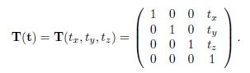

Gambar 2.6 Matriks translasi

(Akenine-Möller, Haines, & Hoffman, 2018)

**2.1.4.2 Rotasi**

Transformasi rotasi memutar suatu vektor (posisi atau arah) dengan sudut tertentu memutari sumbu tertentu yang melewati titik asal. Matriks rotasinya adalah Rx (φ), Ry (φ), dan Rz (φ), yang memutar suatu entitas sebesar φ radian di sekitar sumbu x, y, dan z, masing-masing.

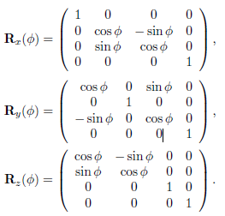

Gambar 2.7 Matriks rotasi

(Akenine-Möller, Haines, & Hoffman, 2018)

**2.1.4.3 Dilatasi**

Matriks dilatasi, S (s) = S (sx, sy, sz), mengganti skala entitas dengan faktor sx, sy, dan sz di sepanjang arah x, y, z masing-masing. Ini berarti bahwa matriks dilatasi dapat digunakan untuk memperbesar atau memperkecil suatu objek. Semakin besar si, i ∈ {x, y, z}, semakin besar skala entitas ke arah tersebut. Menyetel salah satu komponen dari s ke 1 secara alami menghindari perubahan skala ke arah itu.

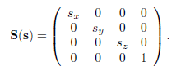

Gambar 2.8 Matriks translasi

(Akenine-Möller, Haines, & Hoffman, 2018)

**2.2 Tinjauan Studi**

**2.2.1 *Markerless Augmented Reality with Light Source Estimation for Direct Illumination.*** (Frahm, Koeser, Grest, & Koch, 2005)

* Masalah yang dibahas pada penelitian ini adalah sistem augmented reality tanpa penanda dengan pemosisian intuitif dan pencahayaan langsung objek virtual yang realistis.
* Metode yang digunakan pada penelitian ini adalah penggunaan kamera televisi untuk penangkapan video dunia nyata dan kamera fish-eye untuk melacak sumber cahaya. Bayangan dibuat dengan directional lighting. Cara kerja dari metode ini adalah penangkapan video menggunakan kamera televisi, lalu merekonstruksi dan memperkirakan posisi kedua kamera, setelah itu sinkronisasi antara dua kamera, sesudah sinkronisasi maka objek 3D virtual baru dapat dirender dan diperkirakan sumber cahayanya melalui kamera fish-eye, terakhir semuanya dirender dan ditambahkan pada dunia nyata menggunakan OpenSG yang berbasis OpenGL secara online.
* Hasil yang didapatkan pada penelitian ini adalah sistem augmented reality tanpa penanda yang mampu menghitung posisi sumber cahaya dan bayangan objek virtual pada bidang pemandangan 3D
* Kelemahan dari penelitian ini adalah pelacakan pada penelitian ini membutuhkan kamera lebih dari satu, lalu kamera yang dibutuhkan berbeda jenis, dan kamera fish-eye tidak dimiliki oleh kebanyakan orang. Kamera yang digunakan juga membutuhkan sinkronisasi, sehingga membutuhkan waktu setelah kamera digerakkan.

**2.2.2 *A tangible interface for 3D character animation using augmented reality technology.*** (Pantuwong, 2016)

* Masalah yang dibahas pada penelitian ini adalah membuat teknik untuk berinteraksi dengan karakter 3D pada augmented reality menggunakan penanda.
* Metode yang digunakan pada penelitian ini adalah dengan menggunakan objek penanda berbentuk kubus, tablet, dan meja atau permukaan datar horizontal untuk berinteraksi dengan karakter 3D dengan cara mengarahkan kamera tablet ke objek penanda di atas meja lalu merender karakter 3D pada layar tablet. Objek penanda dapat diputar agar penanda yang dilacak berubah untuk mengganti animasi pada karakter 3D. Untuk pembuatan aplikasi, digunakan Unity Game Engine dengan library Vuforia dari Qualcomm untuk tujuan augmented reality.
* Hasil yang didapatkan pada penelitian ini adalah teknik intreraksi yang dibuat pada penelitian ini lebih baik daripada interaksi pada game The Sims. Hasil didapatkan dari pengisian kuesioner oleh pengguna setelah pengguna memainkan game The Sims dan menggunakan aplikasi yang dibuat pada penelitian ini.
* Kelemahan dari penelitian ini adalah animasi yang dapat digunakan terbatas pada enam sisi kubus dan tidak ada parameter yang dapat diatur pada animasi, selain itu aplikasi harus menggunakan penanda khusus yang dibuat untuk menampilkan karakter 3D dan tidak ada metode untuk menyamakan pencahayaan pada karakter 3D dengan pencahayaan pada dunia nyata

**2.2.3 *An Innovative App With For Location Finding With Augmented Reality Using CLOUD.*** (Meenakshi, Vasudevan, Ritesh, & Santhosh, 2015)

* Masalah yang dibahas pada penelitian ini adalah membantu memahami bagaimana cara menggunakan teknologi cloud dalam pengembangan aplikasi augmented reality berbasis lokasi secara efisien.
* Metode yang digunakan pada penelitian ini adalah dengan menggunakan format XML untuk menyimpan data lokasi pada server yang informasinya dapat digunakan oleh aplikasi menggunakan plugin cloud dan GPS untuk pelacakan lokasi dengan cara membandingkan latitude, longitude, altitude (LLA).
* Hasil yang didapatkan pada penelitian ini adalah menyoroti penggunaan dari cloud pada web based Augmented Reality. Aplikasi Augmented Reality berbasis lokasi dapat memiliki pengaruh yang besar pada pasar karena menyediakan fungsi yang bermanfaat
* Kelemahan dari penelitian ini adalah aplikasi masih kurang interaktif dan belum dapat menambah lokasi yang ditampilkan, selain itu karena aplikasi yang digunakan berbasis web, maka dibutuhkan server yang selalu menyala untuk menyediakan informasi kepada aplikasi.

1. **ANALISIS DAN DESAIN SISTEM**

Pada bab ini dibahas mengenai sistem yang dibuat, meliputi analisis permasalahan, desain sistem, dan desain aplikasi. Tahap desain dan perancangan sistem merupakan tahap awal yang dilakukan sebelum melakukan pemrograman. Hal ini bertujuan agar aplikasi yang dibuat dapat terstruktur dengan baik.

**3.1 Analisis Permasalahan**

Pada Subbab ini, akan dibahas analisis permasalahan yang muncul di pencahayaan terhadap *rendering* objek 3D virtual pada AR di perangkat *mobile*. Hal ini dilakukan dengan tujuan untuk mencari dan memberi solusi pemecahan masalah tersebut.

Berdasarkan tinjauan studi pada bab 2.2, dapat dilihat bahwa masalah-masalah yang masih ada pada aplikasi penelitian yang serupa adalah membutuhkan perangkat tambahan untuk menjalankan aplikasinya, seperti beberapa kamera khusus, penanda untuk mengeluarkan objek virtual, dan server untuk menyediakan data. Oleh karena itu, fitur- fitur yang dibutuhkan untuk menyelesaikan masalah pada aplikasi penelitian ini adalah fitur untuk mengganti animasi, transformasi, dan model tanpa menggunakan penanda, lalu fitur untuk menyimpan dan mengganti-ganti data pada internet langsung dari aplikasi tanpa perlu menyalakan server sendiri, dan fitur untuk mengestimasikan cahaya pada perangkat *mobile* umum.

Fitur untuk mengganti animasi, transformasi, dan model dapat dilakukan dengan cara menampilkan tombol untuk mengganti animasi pada *user interface* aplikasi, lalu fitur untuk data pada internet dapat dilakukan dengan menggunakan penyedia layanan *database cloud*.

*Light estimation* seperti yang sudah dijelaskan pada subbab 2.1.2.2 merupakan metode yang digunakan untuk mengestimasi pencahayaan pada dunia nyata agar informasinya dapat digunakan dalam pencahayaan dunia virtual. Pada penelitian ini, metode *light estimation* digunakan sebagai solusi untuk menyelesaikan masalah pencahayaan AR di perangkat *mobile*. Berikut ini adalah penggunaan metode *light estimation* pada aplikasi penelitian ini.

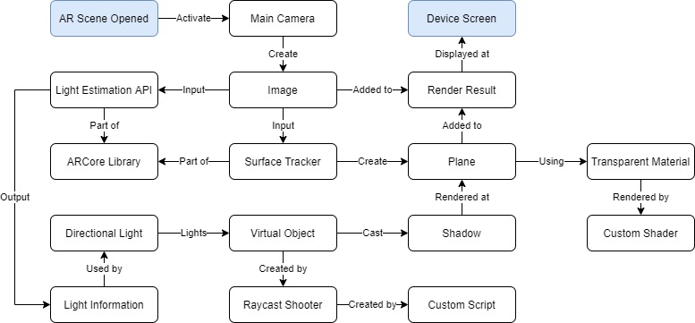

Gambar 3.1 Solusi masalah pencahayaan AR di perangkat *mobile*

Pada Gambar 3.1, dapat dilihat bahwa pada aplikasi penelitian ini, metode *light estimation* digunakan pada mode AR. Ketika adegan AR dibuka, kamera utama perangkat diaktifkan untuk membuat gambar yang digunakan sebagai *input* metode *light estimation API* dan *surface tracker* pada *library* ARCore, dan sebagai dasar *output* yang ditampilkan pada layar perangkat. *Surface tracker* kemudian membuat bidang permukaan pada dunia virtual sesuai dengan permukaan pada dunia nyata, yang menggunakan material transparan yang *dirender* oleh *shader* khusus agar dapat menerima bayangan. Objek 3D virtual kemudian dapat dimunculkan dengan cara menggunakan *script* untuk menembak *raycast* pada bidang permukaan yang dihasilkan dan mengeluarkannya pada posisi hasil tembakan. Hasil dari *light estimation API* berupa informasi cahaya digunakan untuk mengatur pencahayaan pada dunia virtual agar bayangan yang dihasilkan oleh objek 3D virtual sesuai dengan bayangan yang ada pada dunia nyata. Objek dan bidang transparan dengan bayangan yang dihasilkan ini kemudian ditambahkan pada gambar yang dihasilkan kamera utama untuk ditampilkan sebagai *output* pada layar perangkat.

**3.2 Desain Sistem**

Dalam pembuatan aplikasi penelitian ini, desain sistem berupa garis besar sistem dapat dibuat dalam bentuk flowchart berdasarkan analisis permasalahan yang dibahas pada subbab sebelum ini. Flowchart garis besar proses dapat dilihat pada gambar 3.2.

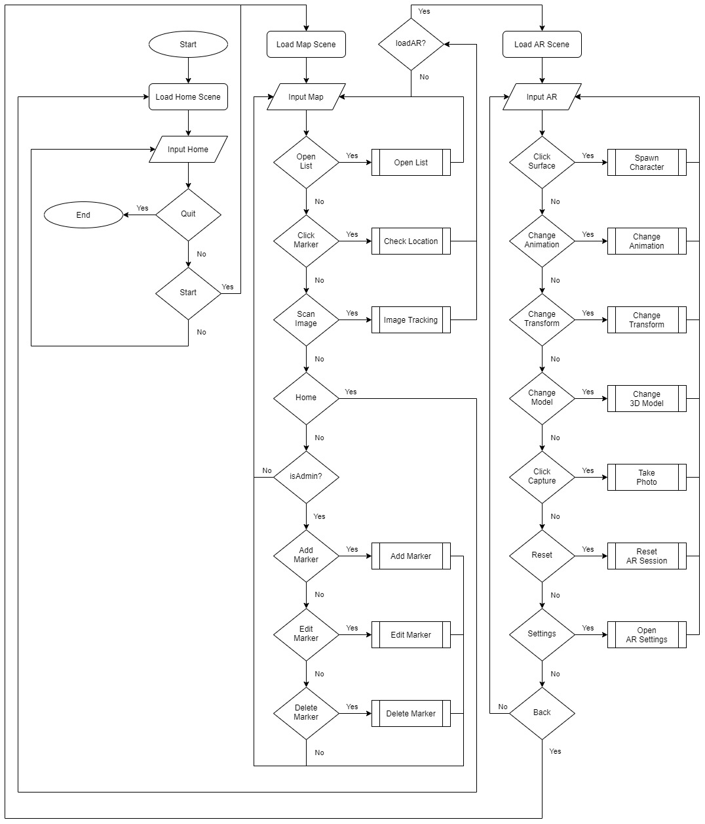

Gambar 3.2 Flowchart garis besar sistem secara keseluruhan

Aplikasi dimulai dengan memuat adegan awal*.* Pada adegan ini pengguna dapat memilih untuk keluar dari aplikasi atau melanjutkan ke adegan peta. Setelah pengguna memilih untuk melanjutkan dan adegan peta selesai dimuat, pengguna dapat memilih untuk memilih untuk membuka daftar penanda, memencet atau berjalan ke penanda, menuju adegan *image tracking,* atau kembali ke adegan awal. Jika pengguna adalah admin, pengguna juga dapat menambah penanda, mengedit penanda, dan menghapus penanda.

Pada adegan AR, pengguna dapat memilih untuk memencet permukaan, mengganti animasi, mengganti transformasi, mengganti model, memencet tombol ambil foto, melakukan reset sesi AR, membuka panel *settings*, dan kembali ke adegan peta. Penjelasan lebih lengkap tentang masing-masing proses pada flowchart garis besar sistem secara keseluruhan akan dijelaskan pada bagian berikut.

* Proses membuka daftar penanda

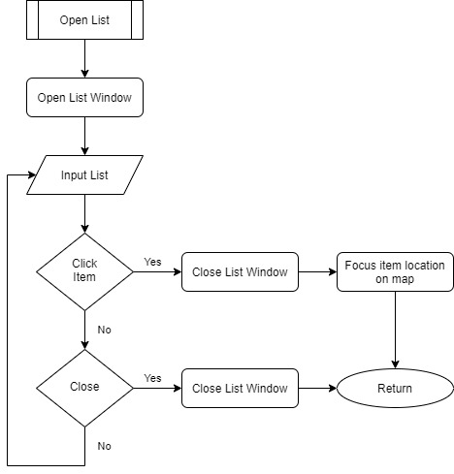

Gambar 3.3 Flowchart buka daftar penanda

Pada proses membuka daftar penanda (gambar 3.3), pengguna dapat memilih untuk menuju lokasi item yang dipilih pada peta, dan dapat menutup daftar penanda.

* Proses mengecek lokasi

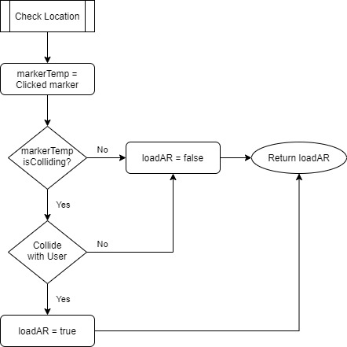

Gambar 3.4 Flowchart pengecekan lokasi

Proses mengecek lokasi seperti yang dapat dilihat pada gambar 3.4, dimulai dengan pengecekan penanda yang dipencet pada peta, apakah bertabrakan atau tidak, lalu di cek apakah benda yang bertabrakan dengan penanda tersebut adalah pengguna. Jika penanda yang dipencet tidak bertabrakan dengan pengguna, maka variabel “*loadAR*” akan diatur menjadi *false*, sehingga tidak terjadi apa-apa, tetapi jika penanda yang dipencet bertabrakan dengan pengguna, maka variabel “*loadAR”* akan diatur menjadi *true,* sehingga dapat memuat dan berpindah ke adegan AR.

* Proses melacak gambar

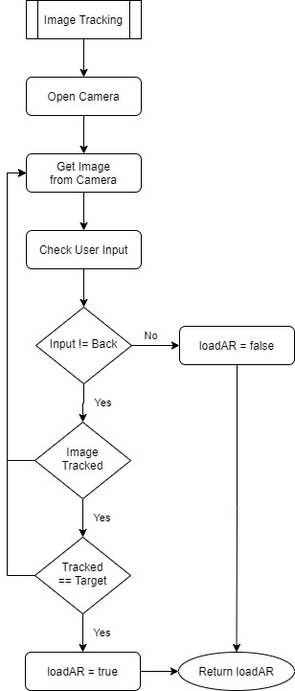

Gambar 3.5 Flowchart pelacakan gambar

Proses melacak gambar pada gambar 3.5 dimulai dengan membuka kamera utama pada perangkat sebagai sumber gambar yang digunakan untuk *input* pelacakan gambar. Setelah itu, pada proses ini pengguna dapat menutup pelacakan gambar dengan memencet tombol kembali. Pengguna juga dapat mengarahkan kamera ke target penanda yang ditentukan untuk memuat dan berpindah ke adegan AR.

* Proses menambah penanda

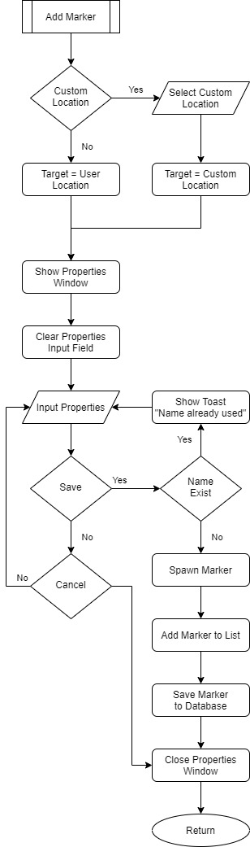

Gambar 3.6 Flowchart tambah penanda

Pada gambar 3.6, dapat dilihat proses untuk menambah penanda. Proses menambah penanda dimulai dengan mengecek apakah tombol yang dipencet adalah tombol untuk menambah penanda pada lokasi pengguna ataupun lokasi tertentu. Jika tombol yang dipencet adalah tombol untuk menambah penanda pada lokasi tertentu, pengguna dapat memilih lokasi pada peta sebagai target lokasi dikeluarkannya penanda. Setelah menentukan target lokasi, selanjutnya ditampilkan panel untuk mengisi informasi penanda. Pada panel informasi, pengguna dapat memilih untuk menyimpan ataupun membatalkan penambahan penanda. Jika pengguna memilih untuk menyimpan penanda, maka penanda akan dikeluarkan pada target lokasi, lalu informasinya ditambahkan pada daftar penanda dan *database.*

* Proses mengedit penanda

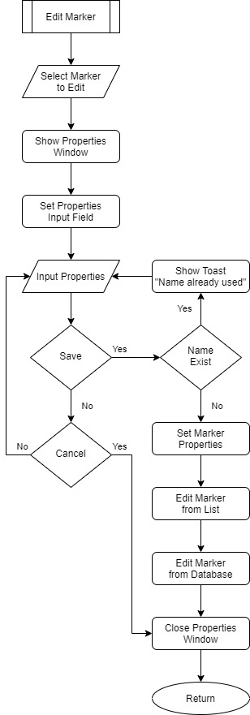

Gambar 3.7 Flowchart edit penanda

Pada gambar 3.7, dapat dilihat proses untuk mengedit penanda. Proses mengedit penanda dimulai dengan menunggu *input* dari pengguna untuk memilih penanda pada peta sebagai target penanda yang akan di edit. Setelah menentukan target penanda, selanjutnya ditampilkan panel untuk mengganti informasi penanda. Pada panel informasi, pengguna dapat memilih untuk menyimpan ataupun membatalkan pengeditan penanda. Jika pengguna memilih untuk menyimpan penanda, maka penanda akan dikeluarkan pada target lokasi, lalu informasinya diedit pada daftar penanda dan database.

* Proses menghapus penanda

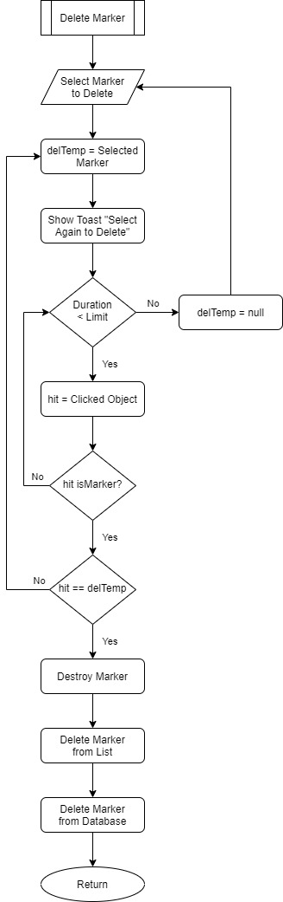

Gambar 3.8 Flowchart hapus penanda

Pada gambar 3.8, dapat dilihat proses untuk menghapus penanda. Proses menghapus penanda dimulai dengan menunggu *input* dari pengguna untuk memilih penanda pada peta sebagai target penanda yang akan di hapus. Setelah itu akan ditampilkan tulisan pencet lagi untuk menghapus, jika durasi tulisan ditampilkan telah habis dan tidak ada penanda yang dipilih maka akan kembali ke *input* awal. Jika penanda yang dipilih berbeda maka target penanda diganti menjadi penanda yang baru dipilih, tetapi jika penanda yang dipilih sama maka penanda akan dihancurkan, lalu dihapus dari daftar penanda dan *database*.

* Proses mengeluarkan karakter

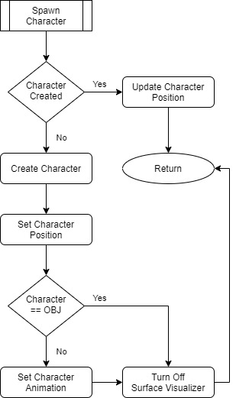

Gambar 3.9 Flowchart *spawn character*

Proses mengeluarkan karakter pada gambar 3.9 dimulai dengan mengecek apakah sudah ada karakter yang dikeluarkan, jika sudah ada, maka yang dilakukan hanya memindah posisi karakter ke permukaan yang dipencet oleh pengguna. Jika karakter belum dikeluarkan maka setelah mengeluarkan karakter pada posisi permukaan yang dipencet oleh pengguna, dicek apakah karakter tersebut karakter hasil *import* atau tidak, jika tidak maka animasi karakter akan diset menjadi animasi dasar. Setelah itu *surface visualizer* akan dimatikan.

* Proses mengganti animasi karakter

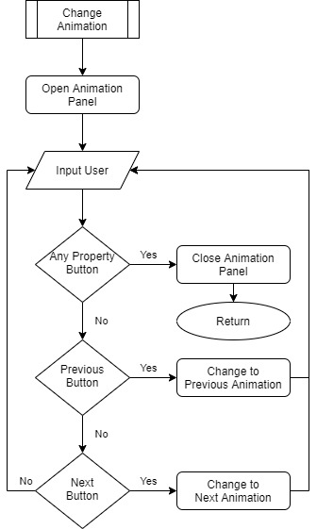

Gambar 3.10 Flowchart ganti animasi

Pada proses untuk mengganti animasi seperti yang dapat di lihat pada gambar 3.10, proses dimulai dengan membuka panel animasi, lalu setelah itu menunggu *input* dari pengguna. Jika *input* dari pengguna merupakan salah satu tombol properti (Animasi, transformasi, model), maka panel akan ditutup dan proses diakhiri. Jika tombol untuk ganti animasi ke sebelum atau setelahnya dipencet, maka animasi karakter yang sedang aktif akan diganti menjadi animasi yang sesuai.

* Proses mengganti transformasi karakter

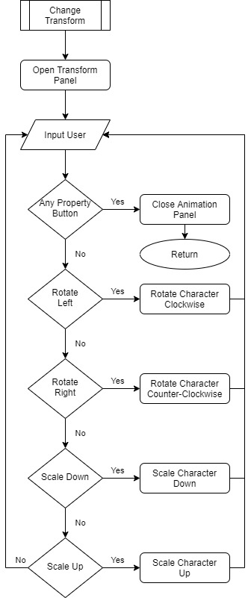

Gambar 3.11 Flowchart ganti transformasi

Pada proses untuk mengganti transformasi seperti yang dapat di lihat pada gambar 3.11, proses dimulai dengan membuka panel transformasi, lalu setelah itu menunggu *input* dari pengguna. Jika *input* dari pengguna merupakan salah satu tombol properti (Animasi, transformasi, model), maka panel akan ditutup dan proses diakhiri. Jika tombol untuk ganti rotasi ke kiri dipencet, maka karakter yang sedang aktif akan dirotasi searah jarum jam. Lalu jika tombol rotasi ke kanan yang dipencet, maka akan dirotasi berlawanan arah jarum jam. Jika tombol untuk membesarkan atau mengecilkan dipencet, maka skala karakter yang sedang aktif akan diganti menjadi semakin besar atau semakin kecil sesuai dengan tombol yang dipencet.

* Proses mengganti model 3D karakter

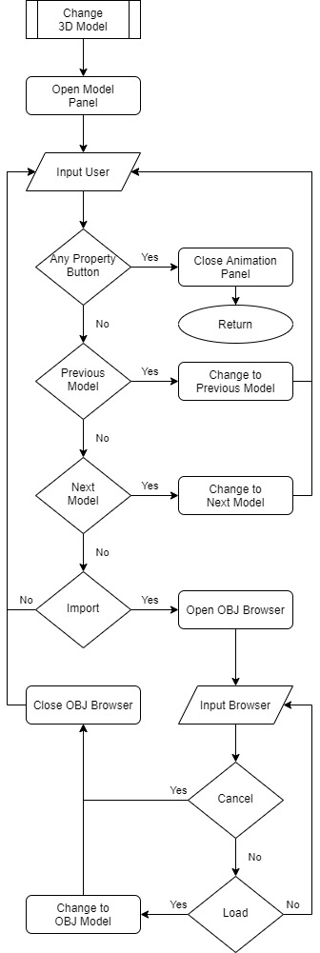

Gambar 3.12 Flowchart ganti model

Pada proses untuk mengganti model seperti yang dapat di lihat pada gambar 3.12, proses dimulai dengan membuka panel model, lalu setelah itu menunggu *input* dari pengguna. Jika *input* dari pengguna merupakan salah satu tombol properti (Animasi, transformasi, model), maka panel akan ditutup dan proses diakhiri. Jika tombol untuk ganti model ke sebelum atau setelahnya dipencet, maka karakter yang sedang aktif akan diganti sesuai tombol yang dipencet. Lalu jika tombol *import* yang dipencet, maka akan dibuka panel browser OBJ, setelah itu akan ditunggu *input* dari pengguna untuk memilih *file* yang akan digunakan. Jika pengguna memilih untuk memuat, maka model akan diganti menjadi model OBJ yang dimuat. Setelah itu panel browser OBJ akan ditutup dan kembali ke *input* pertama.

* Proses mengambil foto

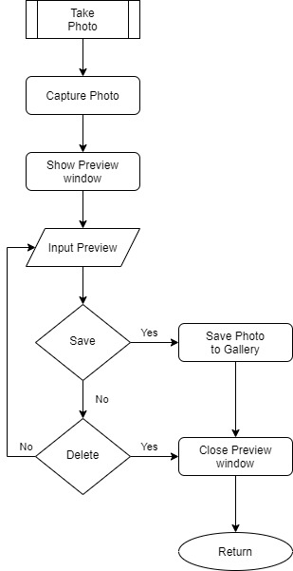

Gambar 3.13 Flowchart ambil foto

Pengambilan foto pada gambar 3.13 dimulai dengan menangkap hasil foto dan menunjukkannya ke panel *preview*. Setelah itu pengguna dapat memilih untuk menyimpan ataupun menghapus hasil foto yang ditampilkan, jika pengguna memilih untuk menyimpannya, maka foto akan dipindahkan ke *gallery* dari perangkat pengguna. Setelah itu panel *preview* ditutup dan proses diakhiri.

* Proses melakukan reset sesi AR

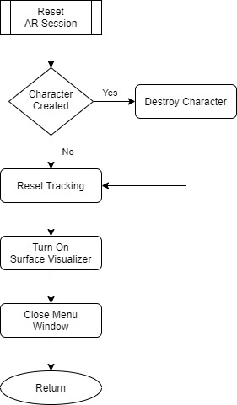

Gambar 3.14 Flowchart reset sesi

Reset sesi AR pada gambar 3.14 dimulai dengan mengecek apakah ada karakter yang sudah dibuat, apabila ada karakter yang sudah dibuat maka karakter tersebut dihancurkan. Setelah itu pelacakan di reset, lalu *surface visualizer* kembali dinyalakan. Setelah itu panel menu ditutup dan proses diakhiri.

* Proses membuka pengaturan mode AR

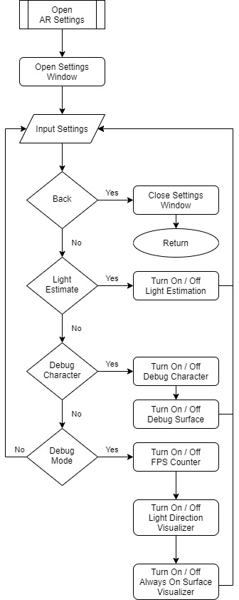

Gambar 3.15 Flowchart buka *settings*

Pembukaan pengaturan mode AR pada gambar 3.15 dimulai dengan pembukaan panel pengaturan, lalu setelah itu menunggu *input* dari pengguna. Pengguna dapat memencet tombol kembali untuk menutup panel pengaturan, dapat menyalakan atau mematikan metode *light estimation*, menyalakan atau mematikan karakter debug, dan menyalakan atau mematikan mode debug.

**3.3 Desain Aplikasi**

**3.3.1 Desain *User Interface***

Secara Umum, sistem perangkat lunak yang dikembangkan pada penelitian ini akan terdiri dari empat adegan utama, yaitu adegan awal, adegan peta, adegan *image tracking*, dan adegan AR.

**3.3.1.1 Desain Adegan Awal**

UI yang ditampilkan pada gambar 3.16 adalah adegan awal*,* yaitu adegan yang pertama kali ditampilkan saat aplikasi dijalankan. Terdapat tiga hal yang dapat dilakukan pada adegan ini, yaitu start (memuat adegan peta), kredit (membuka panel kredit), dan menu (membuka panel menu).

 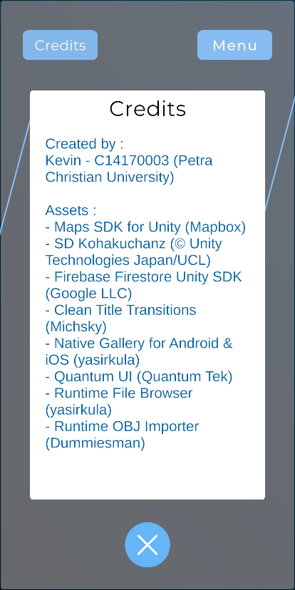 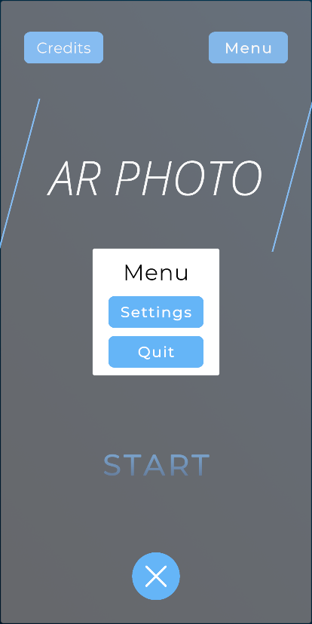

Gambar 3.16 UI adegan awal

Panel kredit berisi nama pembuat dan aset-aset yang digunakan pada aplikasi penelitian ini, lalu pada panel menu berisi tombol untuk keluar dari aplikasi dan tombol ke panel pengaturan yang berisi tombol untuk mematikan mode admin.

**3.3.1.2 Desain Adegan Peta**

Adegan peta pada gambar 3.17 adalah adegan untuk menampilkan lokasi pengguna pada peta. Pada adegan peta, pengguna dapat membuka menu pada bagian bawah kanan, yang berisi (dari kanan ke kiri) tombol untuk melihat panel daftar penanda, tombol untuk membuka adegan *image tracking,* dan tombol untuk kembali ke adegan awal. Pengguna dapat berpindah ke adegan AR jika lokasi pengguna berjalan masuk ke bagian putih penanda, memencet penanda tersebut, ataupun melalui adegan *image tracking*.

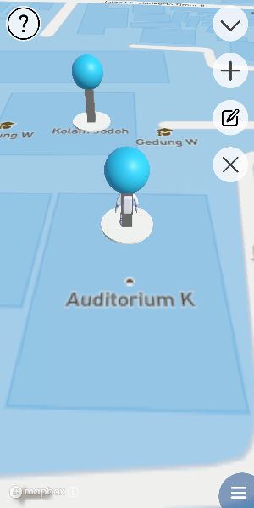 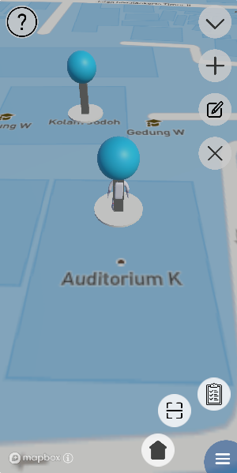 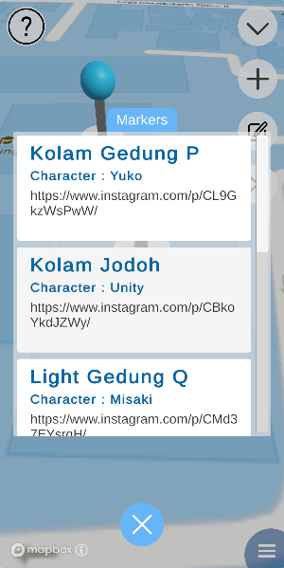 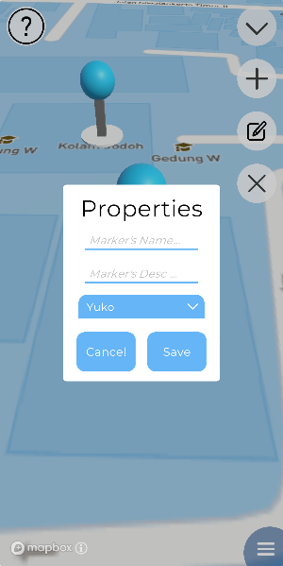

Gambar 3.17 UI adegan peta

Pada panel daftar penanda, pengguna dapat memencet salah satu item pada daftar penanda untuk menunjukkan lokasi item tersebut pada peta. Jika pengguna adalah admin, maka ditampilkan empat tombol pada bagian atas kanan untuk mengatur penanda, yaitu (dari atas ke bawah) tambah penanda pada lokasi pengguna, tambah penanda pada lokasi yang dipilih, edit informasi (nama, deskripsi, dan model karakter) penanda, dan hapus penanda.

**3.3.1.3 Desain Adegan *Image Tracking***

Pada adegan *image tracking* (gambar 3.18), pengguna dapat melacak gambar sebagai pelacakan cadangan untuk menuju ke adegan AR dengan karakter acak, dan dapat kembali ke adegan peta. Untuk menggunakan pelacakan gambar, pengguna harus mengarahkan kamera pada perangkat agar gambar yang dilacak berada pada layar perangkat.

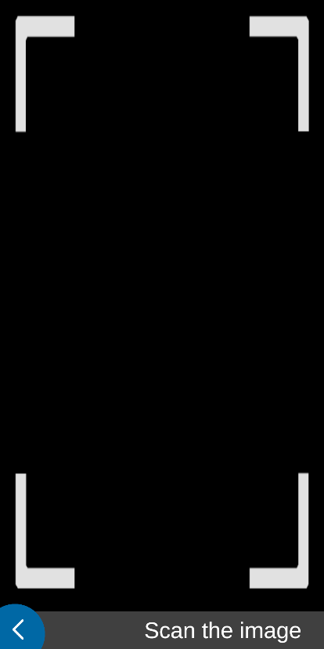 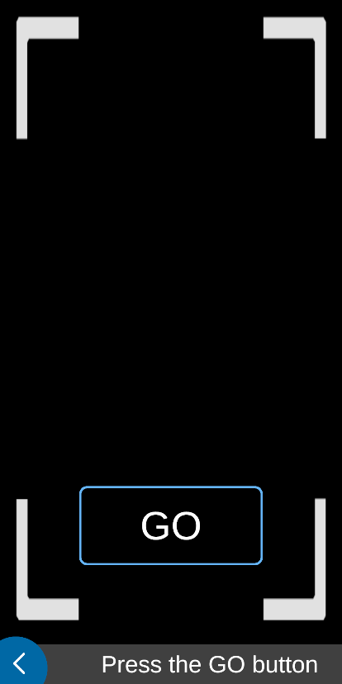

Gambar 3.18 UI adegan *image tracking*

Gambar yang digunakan untuk pelacakan gambar adalah gambar logo Universitas Kristen Petra (UKP) pada gambar 3.19. Setelah pengguna berhasil melacak gambar logo UKP, tombol untuk berpindah ke adegan AR akan ditampilkan.



Gambar 3.19 Logo UKP

Sumber : *Petra Christian University*. (n.d.). https://en.wikipedia.org/wiki/Petra_Christian_University

**3.3.1.4 Desain Adegan AR**

Pada desain adegan AR di gambar 3.20, terdapat tombol bantuan di bagian atas kiri yang membuka panel bantuan yang berisi penjelasan adegan AR. Pada bagian bawah kiri terdapat tombol kembali ke adegan peta, lalu pada bagian bawah kanan terdapat tombol untuk membuka panel menu. Panel menu berisi tombol untuk menutup menu, tombol untuk melakukan reset sesi AR, tombol untuk membuka panel pengaturan, dan tombol untuk keluar dari aplikasi, selain itu, panel menu juga membuat status aplikasi menjadi *paused*. Panel pengaturan berisi tombol untuk menyalakan atau mematikan metode *light estimation*, karakter debug, dan mode debug.

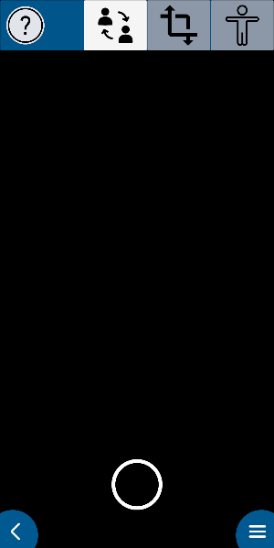 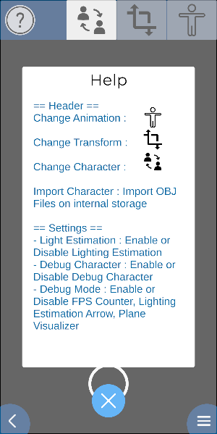 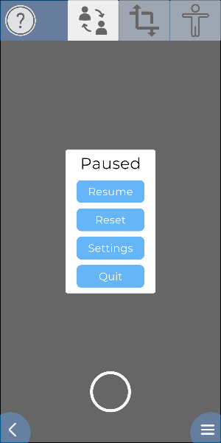 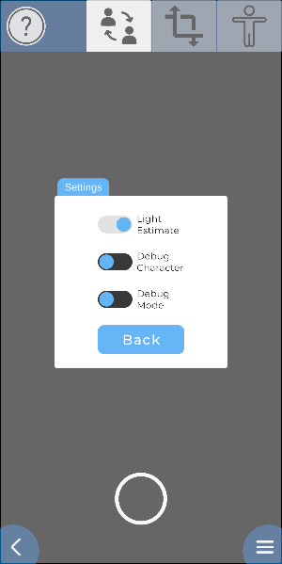

Gambar 3.20 UI adegan AR

Pada gambar 3.21, pengaturan karakter debug mengaktifkan karakter dan bidang permukaan yang selalu aktif, dan mode debug mengaktifkan penghitung *Frames Per Second*, penanda arah cahaya, dan *plane visualizer* yang selalu aktif. Pada bagian atas adegan AR, terdapat (dari kanan ke kiri) tombol untuk membuka panel animasi, panel transformasi, dan panel model.

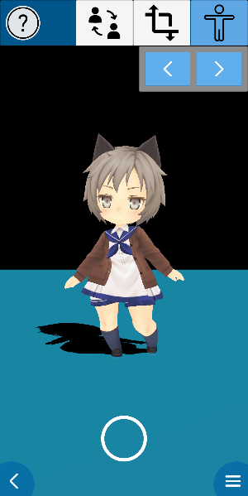 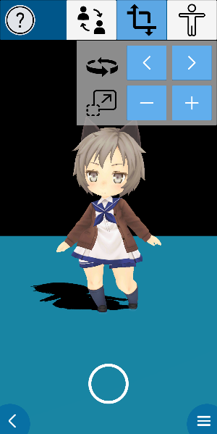 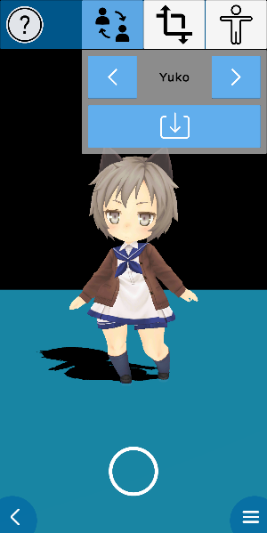 

Gambar 3.21 *Header* adegan AR dan *preview* foto

Panel animasi berisi tombol untuk mengganti animasi pada suatu siklus (berdiri, berjalan, berlari, melompat berulang, terserang berulang, jatuh dan bangkit, pose kekalahan, pose kemenangan, melompat sekali). Panel transformasi berisi tombol untuk mengganti skala, dan tombol untuk rotasi karakter pada sumbu vertikal (sumbu Y atau *yaw*). Panel model berisi tombol untuk mengganti model pada suatu siklus (Yuko, Unity, Misaki, Yuko (Blue Alt), Misaki (Blue Alt), Yuko (Red Alt), Misaki (Red Alt)), dan tombol untuk *import file* dengan ekstensi OBJ pada penyimpanan internal perangkat untuk digunakan sebagai model 3D tanpa animasi.

Jika pengguna menekan tombol ambil foto, maka foto akan diambil dan ditampilkan pada panel *preview.* Pada panel *preview*, pengguna dapat memilih untuk menyimpan atau menghapus hasil foto yang diambil.

**3.3.2 Desain Model 3D Karakter Virtual**

Model 3D Karakter virtual pada gambar 3.22 adalah model yang digunakan pada adegan AR sebagai karakter yang dapat di munculkan oleh pengguna aplikasi, yang akan *dirender* secara *real-time.*

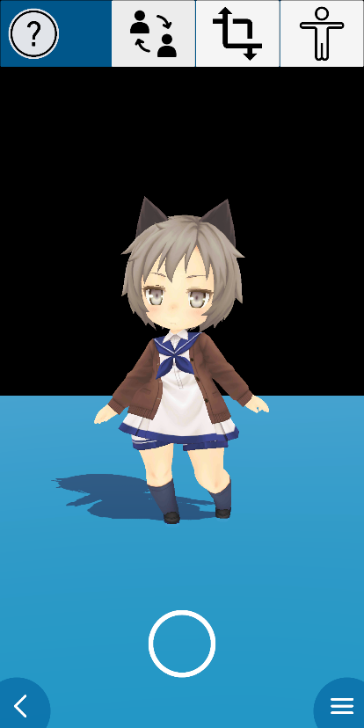 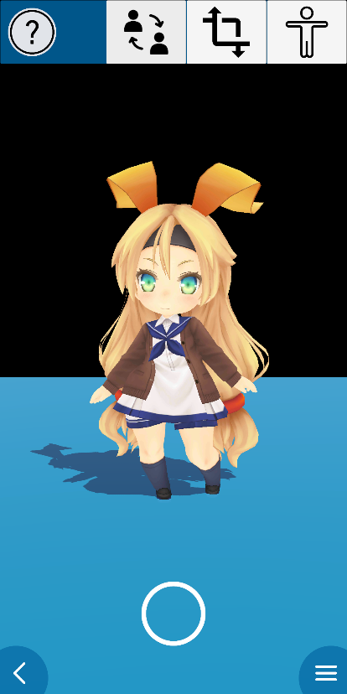 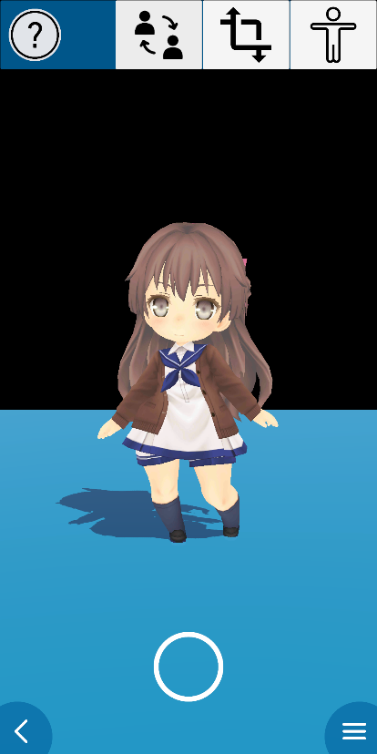

Gambar 3.22 Model 3D karakter virtual

Desain model 3D karakter virtual didapatkan dari halaman mengunduh pada web resmi Unity-chan (<https://unity-chan.com/download/releaseNote.php?id=SDKohakuchanz&lang=en>).

1. **IMPLEMENTASI SISTEM**

Pada bab ini dijelaskan tentang implementasi sistem yang siap untuk digunakan sesuai dengan teori-teori dan desain sistem yang telah dibahas pada bab-bab sebelumnya. Implementasi sistem yang dibahas meliputi pembuatan *database* untuk aplikasi android yang digunakan dan implementasi aplikasinya sendiri beserta dengan potongan / segmen *source code* yang dibuat dengan menggunakan bahasa pemrograman C Sharp (C#).

**4.1 Pembuatan *Database* untuk Aplikasi Android yang digunakan**

Pada pembuatan dan implementasi sistem yang digunakan, salah satu hal yang diperlukan adalah pembuatan *database* untuk aplikasi android yang digunakan. Untuk membuat database, langkah pertama yang perlu dilakukan adalah membuka konsol Firebase (https://console.firebase.google.com/) pada web browser menggunakan akun Google yang akan digunakan, setelah itu membuat proyek baru, ataupun menggunakan proyek yang sudah ada.

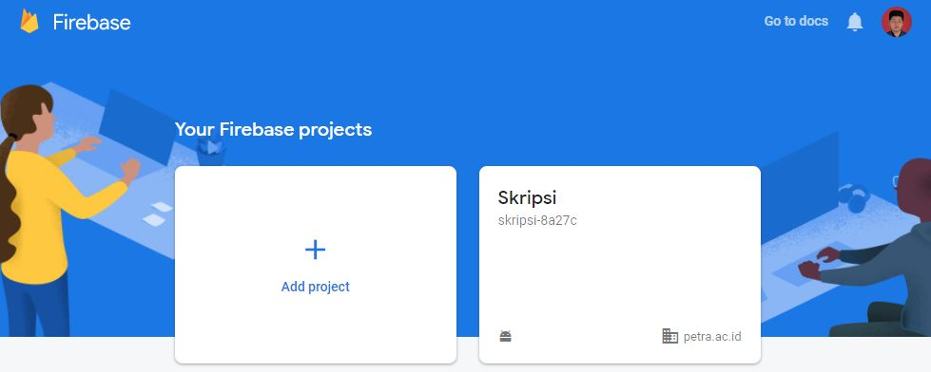

Gambar 4.1 Konsol Firebase

Setelah proyek berhasil dibuat atau dipilih, buka proyek tersebut lalu pilih menu Firestore pada bagian kiri halaman proyek yang dibuka, lalu buat *database* baru jika *database* masih belum dibuat. Terakhir ubah peraturan pada database agar dapat di atur dari aplikasi Android.

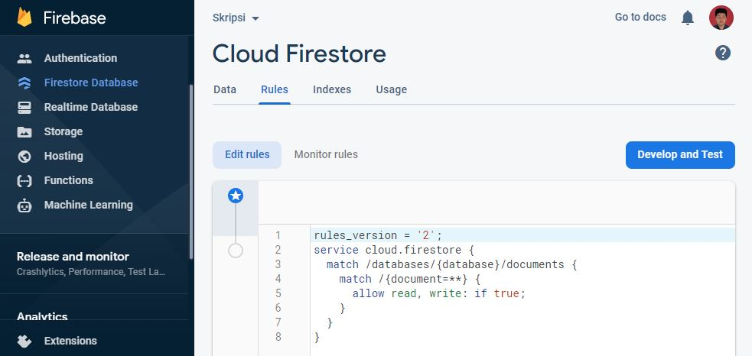

Gambar 4.2 Peraturan *database*

**4.2 Implementasi Aplikasi Android yang digunakan**

Aplikasi android yang digunakan ini menggunakan kode program yang dibuat dengan menggunakan bahasa pemrograman C#, dengan Visual Studio Code sebagai *Intergrated Development Environment (IDE),* dan digunakan untuk *script* pada *game engine* Unity. Alasan penggunaan bahasa pemrograman C# dalam pembuatan aplikasi ini adalah karena bahasa saat pembuatan aplikasi yang dapat digunakan pada *game engine* Unity hanyalah bahasa pemrograman C#.

**4.2.1 Implementasi Adegan Peta pada Aplikasi Android yang digunakan**

Pada Tabel 4.1 merupakan tabel yang berisi daftar fungsi-fungsi yang digunakan dalam implementasi adegan peta beserta keterangan dan flowchart dari fungsi tersebut.

Tabel 4.1

Daftar Fungsi yang digunakan dalam Adegan Peta

|  |  |  |  |
| --- | --- | --- | --- |
| Segmen Program | Nama Fungsi / Prosedur | Keterangan Fungsi | Gambar Flowchart |
| 4.1 | Properti Penanda | Menyimpan properti yang dibutuhkan pada suatu penanda | - |
| 4.2 | Inisialisasi Penanda | Inisialisasi properti pada penanda berdasarkan informasi *database* | - |
| 4.3 | Manajemen Daftar Penanda | Mengatur fungsi yang terdapat pada daftar penanda seperti pemilihan item dan pengubahan isi daftar penanda | Flowchart 3.3 |
| 4.4 | Cek Lokasi | Mengecek apakah lokasi perangkat yang digunakan berada di dalam penanda yang dipilih oleh pengguna | Flowchart 3.4 |
| 4.5 | Cek Gambar | Mengecek apakah gambar yang dilacak oleh perangkat yang digunakan adalah gambar yang sesuai | Flowchart 3.5 |
| 4.6 | Tambah Penanda | Mengatur fungsi admin untuk menambah penanda | Flowchart 3.6 |
| 4.7 | Edit Penanda | Mengatur fungsi admin untuk mengedit penanda | Flowchart 3.7 |
| 4.8 | Hapus Penanda | Mengatur fungsi admin untuk menghapus penanda | Flowchart 3.8 |
| 4.9 | Manajemen Fokus Kamera | Mengganti fokus pada kamera di adegan peta | - |

**4.2.1.1 Implementasi Properti Penanda**

Properti Penanda merupakan sebuah kode yang digunakan untuk menyimpan properti yang dibutuhkan pada suatu penanda, berupa nama penanda yang digunakan sebagai ID dan bersifat unik, lalu deskripsi penanda untuk memberi keterangan pada suatu penanda, ID karakter *default* penanda, dan lokasi dunia nyata dari penanda berupa garis lintang dan garis bujur. Segmen program ini dapat dilihat pada Segmen 4.1.

Segmen 4.1 Properti penanda

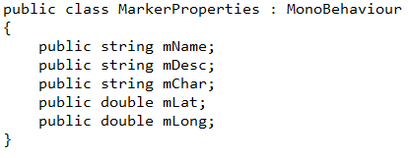

**4.2.1.2 Implementasi Inisialisasi Penanda**

Inisialisasi Penanda merupakan sebuah kode yang digunakan untuk menginisialisasi properti pada penanda berdasarkan informasi *database*, lalu setiap penanda yang ada pada *database* juga ditambahkan pada daftar penanda. Setelah itu, ketika semua penanda sudah selesai ditambahkan, maka akan dibuat daftar penanda pada UI aplikasi. Segmen program ini dapat dilihat pada Segmen 4.2.

Segmen 4.2 Inisialisasi penanda

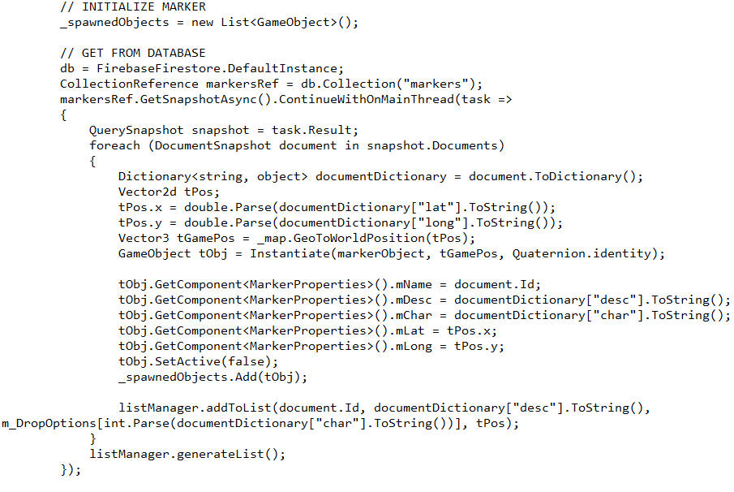

**4.2.1.3 Implementasi Manajemen Daftar Penanda**

Manajemen daftar Penanda merupakan sebuah kode yang digunakan untuk mengatur fungsi yang terdapat pada daftar penanda seperti pemilihan item dan pengubahan isi daftar penanda. Pengubahan isi daftar penanda berupa menambahkan item ke daftar penanda dan menghapus item dari daftar penanda, selain itu juga terdapat fungsi untuk membuat daftar penanda pada UI aplikasi, dan fungsi untuk mengecek apakah suatu nama terdapat pada daftar penanda atau tidak. Fungsi untuk mengecek nama ini digunakan untuk mengetahui apakah suatu nama penanda sudah digunakan atau belum, sehingga tidak ada dua penanda dengan nama yang sama. Segmen program ini dapat dilihat pada Segmen 4.3.

Segmen 4.3 Manajemen daftar penanda



**4.2.1.4 Implementasi Cek Lokasi**

Cek lokasi merupakan sebuah kode yang digunakan untuk mengecek apakah lokasi perangkat yang digunakan berada di dalam penanda yang dipilih oleh pengguna dengan cara mengecek kolisi pada lokasi perangkat. Segmen program ini dapat dilihat pada Segmen 4.4.

Segmen 4.4 Cek Lokasi

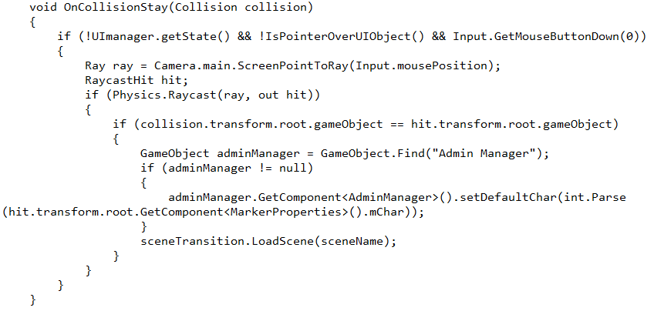

**4.2.1.5 Implementasi Cek Gambar**

Cek lokasi merupakan sebuah kode yang digunakan untuk mengecek apakah gambar yang dilacak oleh perangkat yang digunakan adalah gambar yang sesuai dengan cara mengecek gambar setiap kali ada perubahan gambar. Segmen program ini dapat dilihat pada Segmen 4.5.

Segmen 4.5 Cek gambar

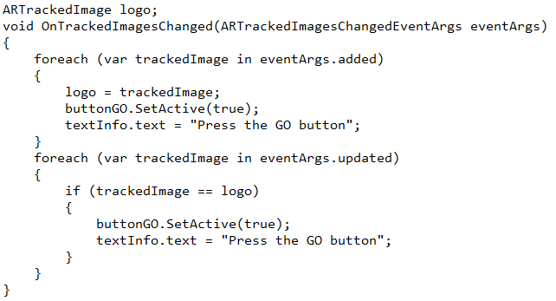

**4.2.1.6 Implementasi Tambah Penanda**

Tambah penanda merupakan sebuah fungsi admin untuk menambah penanda. Fungsi ini diawali dengan pengecekan nama yang sudah digunakan, setelah itu membuat dan mengatur properti pada penanda, lalu menambah data informasi properti penanda ke daftar penanda dan *database*, dan terakhir menutup maupun menghapus data panel properti*.* Segmen program ini dapat dilihat pada Segmen 4.6.

Segmen 4.6 Tambah penanda

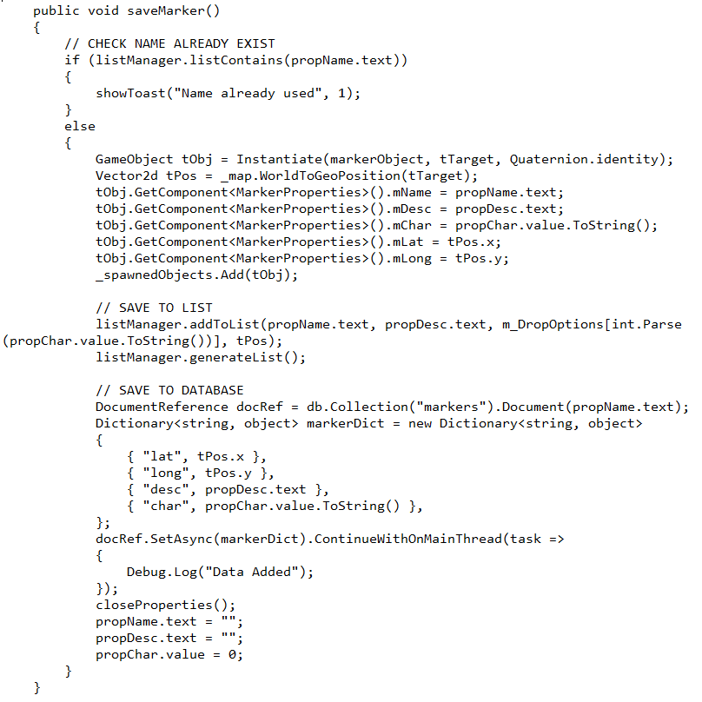

**4.2.1.7 Implementasi Edit Penanda**

Edit penanda merupakan sebuah fungsi admin untuk mengedit penanda. Fungsi ini diawali dengan pengecekan nama yang sudah digunakan, setelah itu mengatur properti baru pada penanda, lalu mengubah data informasi properti penanda dari daftar penanda dan *database*, dan terakhir menutup maupun menghapus data panel edit*.* Segmen program ini dapat dilihat pada Segmen 4.7.

Segmen 4.7 Edit penanda

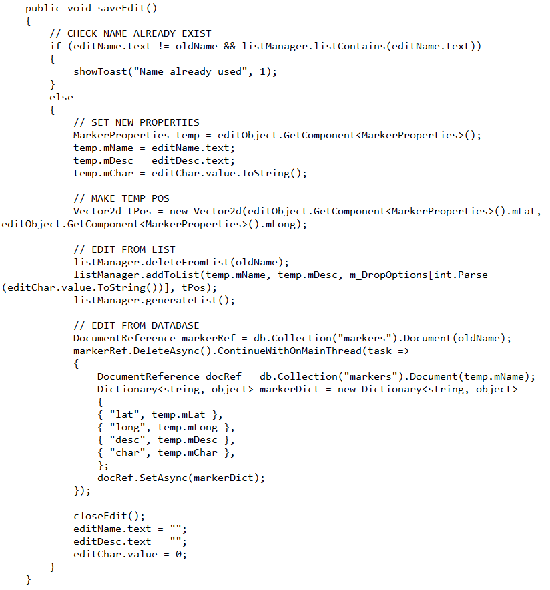

**4.2.1.8 Implementasi Hapus Penanda**

Hapus penanda merupakan sebuah fungsi admin untuk menghapus penanda. Fungsi ini diawali dengan membuat variabel privat untuk menyimpan nama penanda yang akan dihapus, lalu ketika ada penanda yang mau dihapus, akan dicek apakah nama penanda sama dengan variabel privat. Apabila penanda pertama kali dipilih maka nama penanda akan berbeda dengan variabel privat, lalu akan dimunculkan notifikasi berupa *toast* untuk memilih penanda yang sama lagi sebagai konfirmasi untuk penghapusan, dan variabel privat diset menjadi nama penanda yang dipilih. Setelah itu jika penanda yang sama dipilih lagi, maka variabel privat akan sama dengan penanda yang dipilih, setelah itu baru penanda dihapus dari peta, daftar penanda, dan *database.* Segmen program ini dapat dilihat pada Segmen 4.8.

Segmen 4.8 Hapus penanda

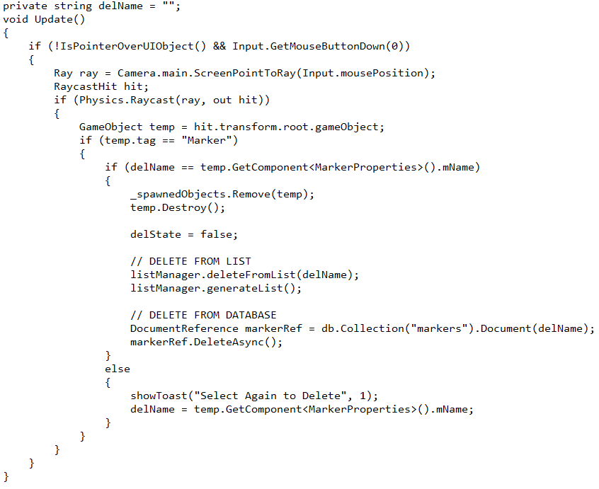

**4.2.1.9 Implementasi Manajemen Kamera**

Manajemen kamera merupakan sebuah fungsi untuk mengganti fokus pada kamera di adegan peta. Fungsi untuk mengganti fokus terdapat 2 macam, yaitu fungsi untuk mengganti fokus ke suatu posisi, dan fungsi untuk mengganti fokus ke posisi pengguna pada adegan peta. Segmen program ini dapat dilihat pada Segmen 4.9.

Segmen 4.9 Manajemen kamera

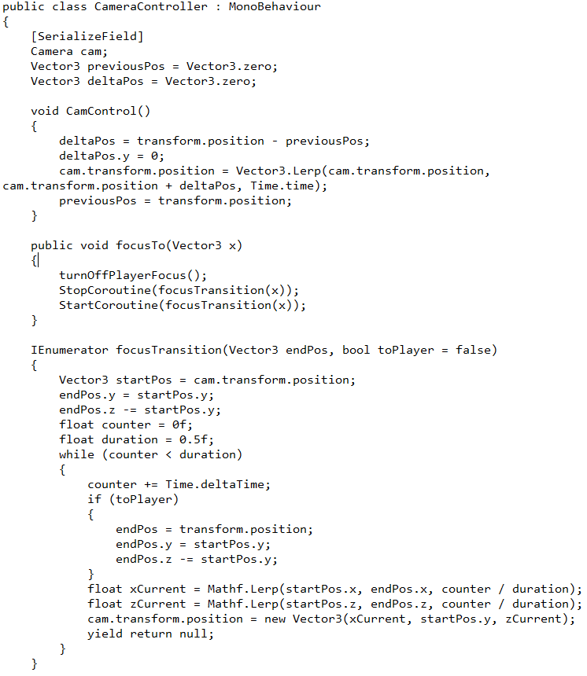

Segmen 4.9 Manajemen kamera (sambungan)

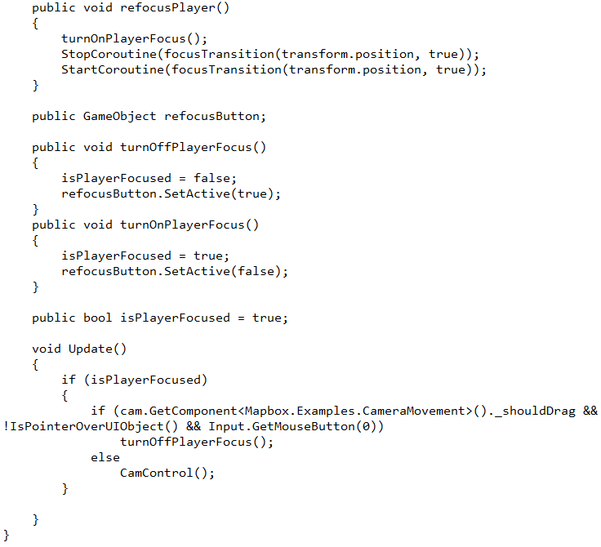

**4.2.2 Implementasi Adegan AR pada Aplikasi Android yang digunakan**

Pada Tabel 4.2 merupakan tabel yang berisi daftar fungsi-fungsi yang digunakan dalam implementasi adegan AR beserta keterangan dan flowchart dari fungsi tersebut.

Tabel 4.2

Daftar Fungsi yang digunakan dalam Adegan AR

|  |  |  |  |
| --- | --- | --- | --- |
| Segmen Program | Nama Fungsi / Prosedur | Keterangan Fungsi | Gambar Flowchart |
| 4.10 | Tampilkan dan Ganti Posisi | Menampilkan objek 3D virtual yang belum ditampikan dan menentukan posisinya, atau memindah posisi objek yang sudah ditampilkan | Flowchart 3.9 |
| 4.11 | Ganti Animasi | Mengganti animasi karakter yang sudah disediakan | Flowchart 3.10 |
| 4.12 | Ganti Rotasi | Mengganti rotasi objek yang sudah ditampilkan, pada sumbu Y (*yaw*) | Flowchart 3.11 |
| 4.13 | Ganti Skala | Mengganti skala objek yang sudah ditampilkan, pada ketiga sumbu | Flowchart 3.11 |
| 4.14 | Ganti Model | Mengganti model objek menjadi karakter lain atau model hasil *import* | Flowchart 3.12 |
| 4.15 | *Import*  Model | Membuat model dari *file* dengan ekstensi OBJ pada penyimpanan internal perangkat | Flowchart 3.12 |
| 4.16 | Ambil Foto | Mengambil gambar dari kamera dan objek 3D | Flowchart 3.13 |
| 4.17 | *Preview* Foto | Menyimpan atau menghapus hasil gambar yang sudah diambil | Flowchart 3.13 |
| 4.18 | Reset Sesi AR | Mengulang pelacakan pada adegan AR dari awal dan menghancurkan objek yang sudah ditampilkan | Flowchart 3.14 |
| 4.19 | Mode Debug | Menyalakan atau mematikan penghitung *Frames Per Second*, penanda arah cahaya, dan *plane visualizer* yang selalu aktif dan juga melakukan reset sesi AR | Flowchart 3.15 |
| 4.20 | Karakter Debug | Menyalakan atau mematikan karakter dan bidang permukaan yang selalu aktif | Flowchart 3.15 |
| 4.21 | Estimasi Cahaya | Menyalakan atau mematikan penggunaan metode estimasi cahaya | Flowchart 3.15 |
| 4.22 | Shader Penerima Bayangan | Shader yang digunakan pada material visualisasi pelacakan bidang permukaan | - |

**4.2.2.1 Implementasi Tampilkan dan Ganti Posisi**

Tampilkan dan ganti posisi merupakan sebuah fungsi untuk menampilkan objek 3D virtual yang belum ditampikan dan menentukan posisinya, atau memindah posisi objek yang sudah ditampilkan. Pengecekan untuk menjalankan menampilkan atau mengganti posisi berada pada bagian fungsi “Update()” yang dijalankan setiap *frame*. Pengecekannya berupa apakah posisi yang disentuh tidak berada di atas objek UI, dan apakah posisi yang disentuh berada pada bidang permukaan yang sudah dilacak, jika keduanya benar maka akan dicek apakah objek sudah ditampilkan atau belum. Jika objek belum ditampilkan maka objek akan ditampilkan, lalu dirotasi awal pada sumbu Y (*yaw*) agar model dapat mengarah ke pengguna, menyetel pengatur animasi (animator), dan mematikan visualisasi pelacakan bidang permukaan, jika objek sudah ditampilkan maka objek hanya dipindah posisinya. Segmen program ini dapat dilihat pada Segmen 4.10.

Segmen 4.10 Tampilkan dan ganti posisi

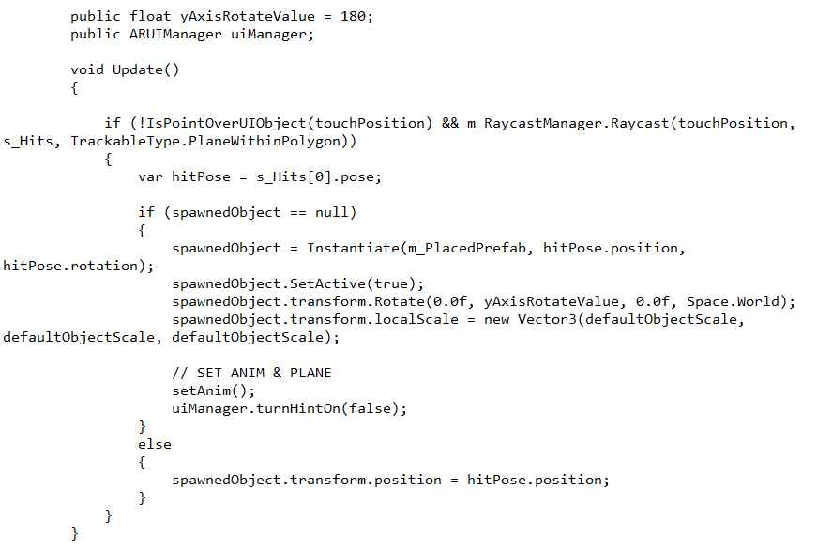

**4.2.2.2 Implementasi Ganti Animasi**

Tampilkan dan ganti posisi merupakan sebuah fungsi untuk mengganti animasi karakter yang sudah disediakan. Tombol yang disediakan pada aplikasi dapat menjalankan fungsi “animNext()” atau fungsi “animBack()”, lalu setelah tombol tersebut dipencet, maka akan disetel variabel yang sesuai pada animator untuk mengetahui tombol mana yang sudah dipencet. Pengecekan untuk menjalankan ganti animasi berada pada bagian fungsi “Update()” yang dijalankan setiap *frame*. Pengecekannya berupa apakah objek sudah ditampilkan, dan apakah objek tersebut memiliki animator, jika keduanya benar maka animasi karakter akan diubah sesuai dengan tombol yang dipilih Segmen program ini dapat dilihat pada Segmen 4.11.

Segmen 4.11 Ganti animasi

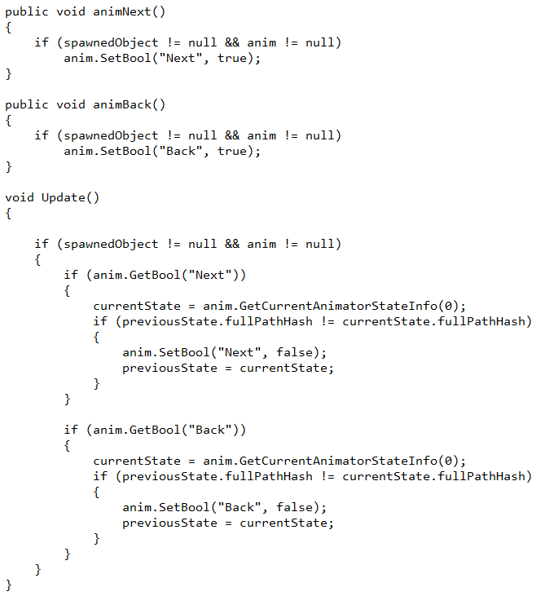

**4.2.2.3 Implementasi Ganti Rotasi**

Ganti rotasi merupakan sebuah fungsi untuk mengganti rotasi objek yang sudah ditampilkan, pada sumbu Y (*yaw*). Setiap kali fungsi untuk mengganti rotasi dipanggil, maka rotasi objek akan diganti sebesar 15 derajat pada sumbu Y global. Segmen program ini dapat dilihat pada Segmen 4.12.

Segmen 4.12 Ganti rotasi

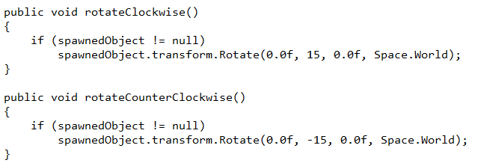

**4.2.2.4 Implementasi Ganti Skala**

Ganti skala merupakan sebuah fungsi untuk mengganti skala objek yang sudah ditampilkan, pada ketiga sumbu. Setiap kali fungsi untuk mengganti skala dipanggil, maka skala objek akan diganti sebesar 0.1 pada ketiga sumbu dari skala awalnya. Segmen program ini dapat dilihat pada Segmen 4.13.

Segmen 4.13 Ganti skala

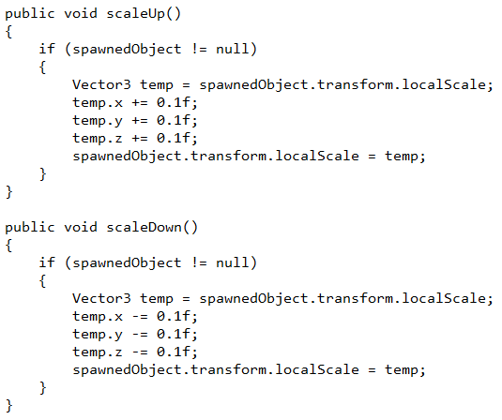

**4.2.2.5 Implementasi Ganti Model**

Ganti model merupakan sebuah fungsi untuk mengganti model objek menjadi karakter lain atau model hasil *import*. Setiap kali fungsi untuk mengganti model dipanggil, maka model objek akan diganti pada suatu siklus karakter yang sudah disediakan, dan jika ada model hasil *import* maka model tersebut diletakan pada paling belakang siklus. Segmen program ini dapat dilihat pada Segmen 4.14.

Segmen 4.14 Ganti model

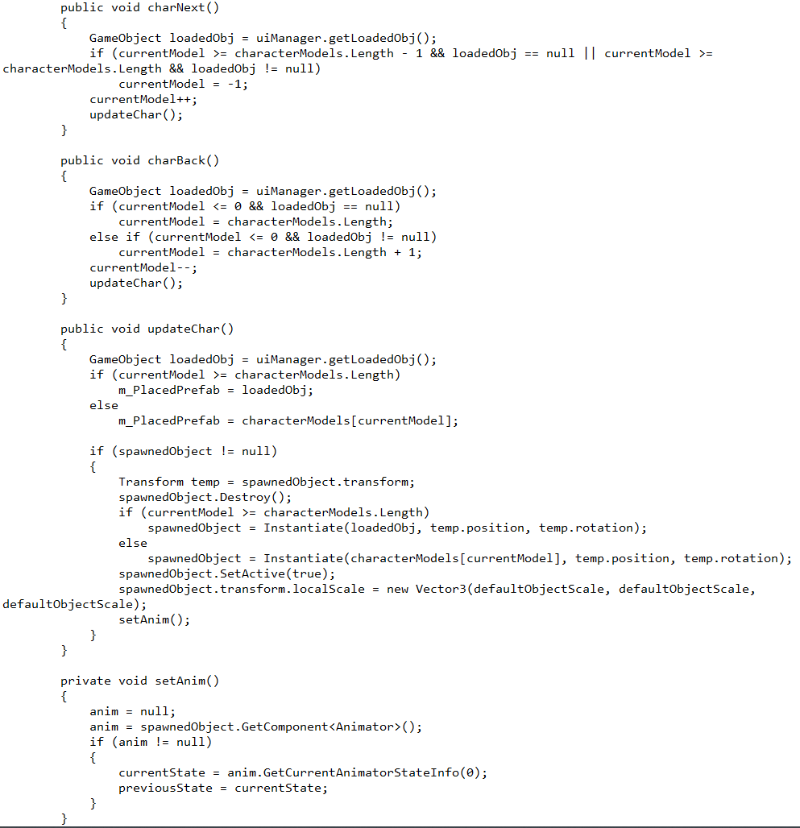

**4.2.2.6 Implementasi *Import* Model**

*Import* model merupakan sebuah fungsi untuk membuat model dari *file* dengan ekstensi OBJ pada penyimpanan internal perangkat. Apabila *file* yang berada pada penyimpanan eksternal dipilih, maka tidak akan diimpor. Segmen program ini dapat dilihat pada Segmen 4.15.

Segmen 4.15 *Import* model

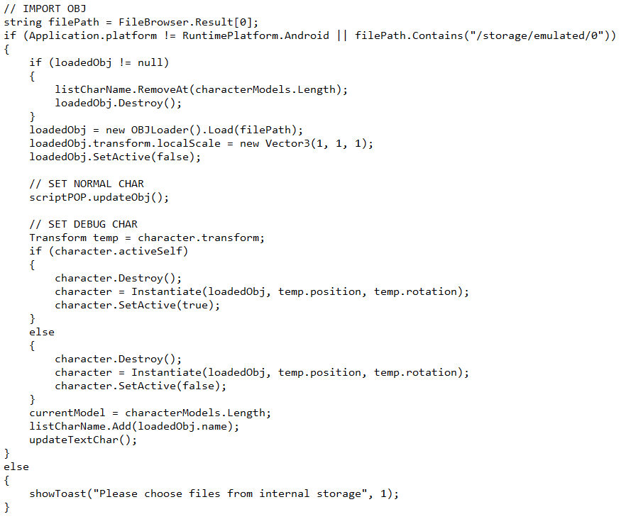

**4.2.2.7 Implementasi Ambil Foto**

Ambil foto merupakan sebuah fungsi untuk mengambil gambar dari kamera dan objek 3D. Setelah foto diambil, maka foto akan ditampilkan pada panel *preview*. Segmen program ini dapat dilihat pada Segmen 4.16.

Segmen 4.16 Ambil foto

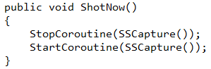

Segmen 4.16 Ambil foto (sambungan)

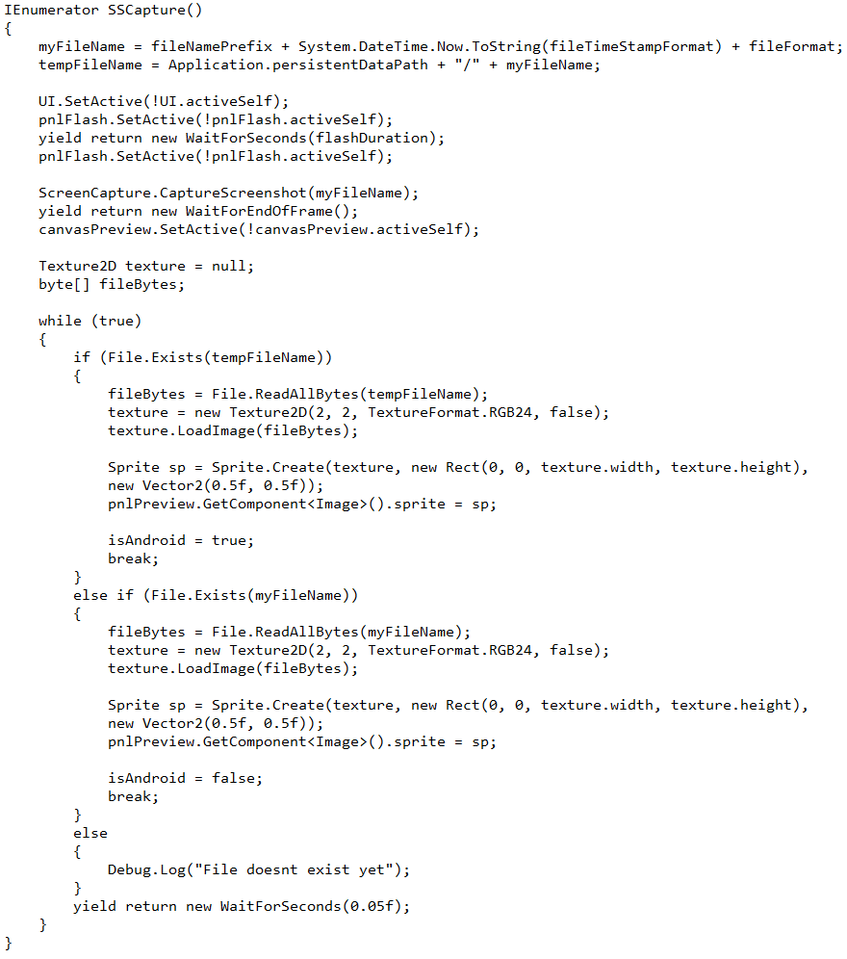

**4.2.2.8 Implementasi *Preview* Foto**

*Preview* foto merupakan sebuah fungsi untuk menyimpan dan menghapus hasil gambar yang sudah diambil. Jika aplikasi dijalankan pada sistem operasi android, maka penyimpanan gambar dilakukan dengan menggunakan *plugin* “*Unity Native Gallery*” yang berada pada halaman web <https://github.com/yasirkula/UnityNativeGallery>. Segmen program ini dapat dilihat pada Segmen 4.17.

Segmen 4.17 *Preview* foto

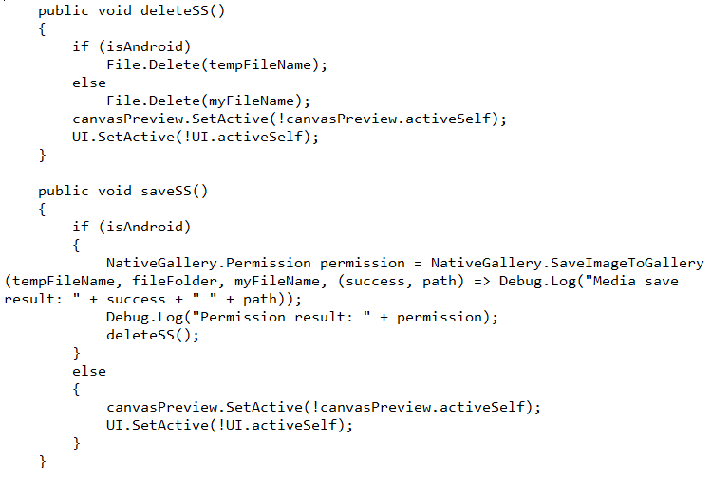

**4.2.2.9 Implementasi Reset Sesi AR**

Reset sesi AR merupakan sebuah fungsi untuk mengulang pelacakan pada adegan AR dari awal dan menghancurkan objek yang sudah ditampilkan. Segmen program ini dapat dilihat pada Segmen 4.18.

Segmen 4.18 reset sesi AR

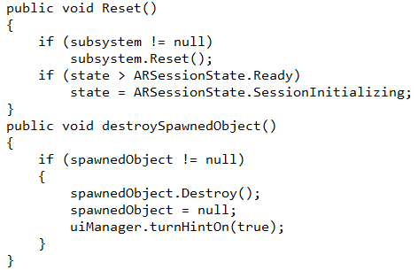

**4.2.2.10 Implementasi Mode Debug**

Mode debug merupakan sebuah fungsi untuk menyalakan atau mematikan penghitung *Frames Per Second*, penanda arah cahaya, dan *plane visualizer* yang selalu aktif, selain itu juga melakukan reset sesi AR. Segmen program ini dapat dilihat pada Segmen 4.19.

Segmen 4.19 Mode debug

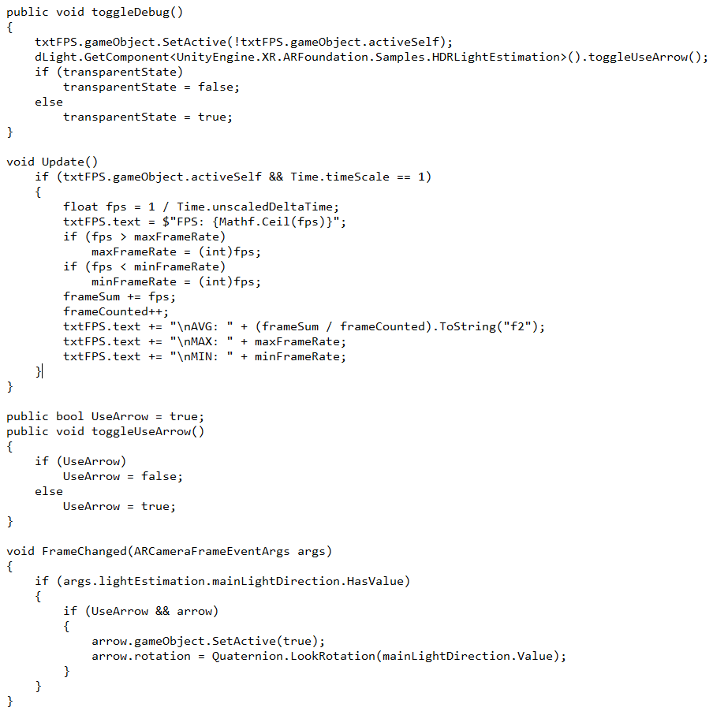

**4.2.2.11 Implementasi Karakter Debug**

Karakter debug merupakan sebuah fungsi untuk menyalakan atau mematikan karakter dan bidang permukaan yang selalu aktif. Segmen program ini dapat dilihat pada Segmen 4.20.

Segmen 4.20 Karakter debug

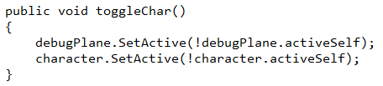

**4.2.2.12 Implementasi Estimasi Cahaya**

Estimasi cahaya merupakan sebuah fungsi untuk menyalakan atau mematikan penggunaan metode estimasi cahaya, lalu melakukan reset sesi AR. Pada saat adegan AR dibuka, *state* metode estimasi cahaya disimpan sehingga dapat digunakan ketika ingin dinyalakan lagi. Segmen program ini dapat dilihat pada Segmen 4.21.

Segmen 4.21 Estimasi cahaya

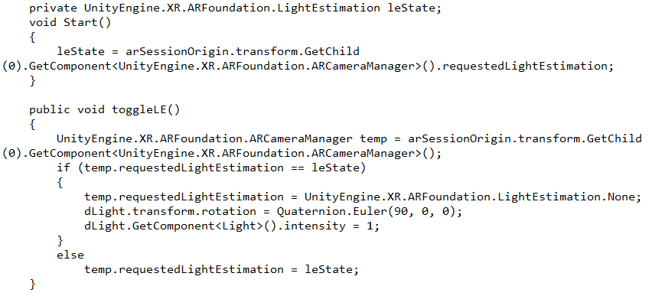

**4.2.2.13 Implementasi *Shader* Penerima Bayangan**

*Shader* penerima bayangan merupakan *shader* yang digunakan pada material visualisasi pelacakan bidang permukaan. Segmen program ini dapat dilihat pada Segmen 4.22.

Segmen 4.22 *Shader* penerima bayangan

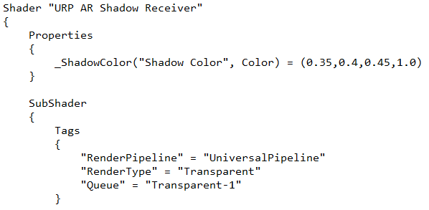

Segmen 4.22 *Shader* penerima bayangan (sambungan)



1. **Pengujian Sistem**

Pada bab ini akan dibahas mengenai hasil pengujian aplikasi yang telah dibuat beserta dengan pengoperasian aplikasinya. Pengujian sistem yang dilakukan meliputi empat hal utama, yaitu pengujian aplikasi secara keseluruhan, pengujian arah bayangan pada metode estimasi cahaya, pengujian perbedaan penggunaan *resource* pada metode estimasi cahaya, dan terakhir pengujian akurasi pelacakan lokasi pada sensor lokasi. Pengujian sistem dilakukan pada dua perangkat dengan spesifikasi yang berbeda. Perangkat pertama memiliki spesifikasi :

* Nama : Samsung Galaxy A8 (2018)
* Waktu rilis : 2018, Januari
* Sistem operasi : Android 9 Pie
* Prosesor : Exynos 7885 Octa-core (2x2.2 GHz & 6x1.6 GHz)
* GPU : Mali-G71
* RAM : 4GB

Perangkat kedua memiliki spesifikasi :

* Nama : Xiaomi Redmi Note 8 Pro
* Waktu rilis : 2019, 24 September
* Sistem operasi : Android 10
* Prosesor : Mediatek Helio G90T Octa-core (2x2.05 GHz & 6x2.0 GHz)
* GPU : Mali-G76 MC4
* RAM : 6GB

**5.1 Pengujian Aplikasi**

Pengujian aplikasi dilakukan pada keseluruhan fitur yang berada pada aplikasi dari pertama kali aplikasi dibuka, yaitu menu utama, sampai dengan penggunaan adegan AR untuk pengambilan foto bersama dengan karakter 3D virtual. Tujuannya adalah untuk mengetahui apakah fitur-fitur yang terdapat pada aplikasi dapat berjalan dengan baik. Pengujian aplikasi dilakukan menggunakan perangkat pertama dengan spesifikasi yang tertulis pada bagian awal bab 5, pada lokasi depan tangga kolam gedung P Universitas Kristen Petra.

**5.1.1 Pengujian Menu Utama**

Pada menu utama, pengguna dapat memilih untuk melanjutkan aplikasi dengan menekan bagian start pada layar. Selain itu, pengguna juga dapat melihat kredit, dan membuka menu dengan menekan tombolnya masing-masing, menu juga dapat dibuka ketika tombol kembali android ditekan. Pada menu terdapat pengaturan mode admin (untuk aplikasi versi admin), dan tombol untuk keluar dari aplikasi. Jika tombol untuk keluar dari aplikasi ditekan maka panel menu akan digantikan dengan panel konfirmasi, jika pengguna memilih untuk batal maka panel konfirmasi akan dikembalikan menjadi panel menu, dan jika pengguna memilih untuk keluar maka aplikasi akan ditutup.

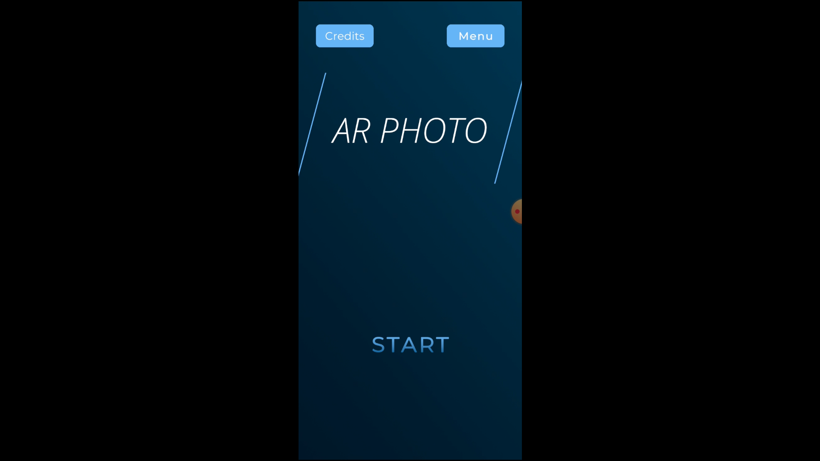 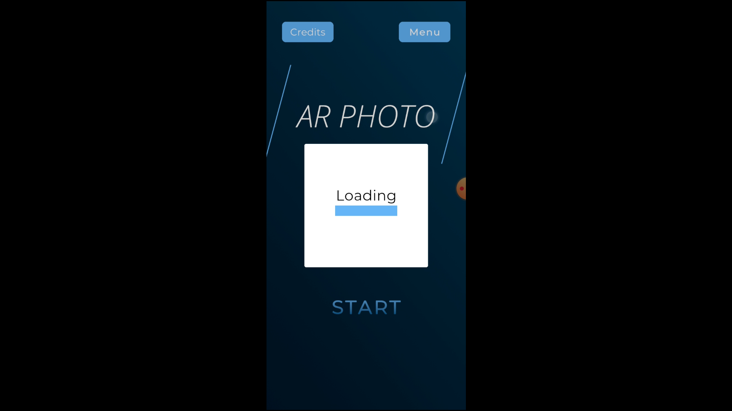 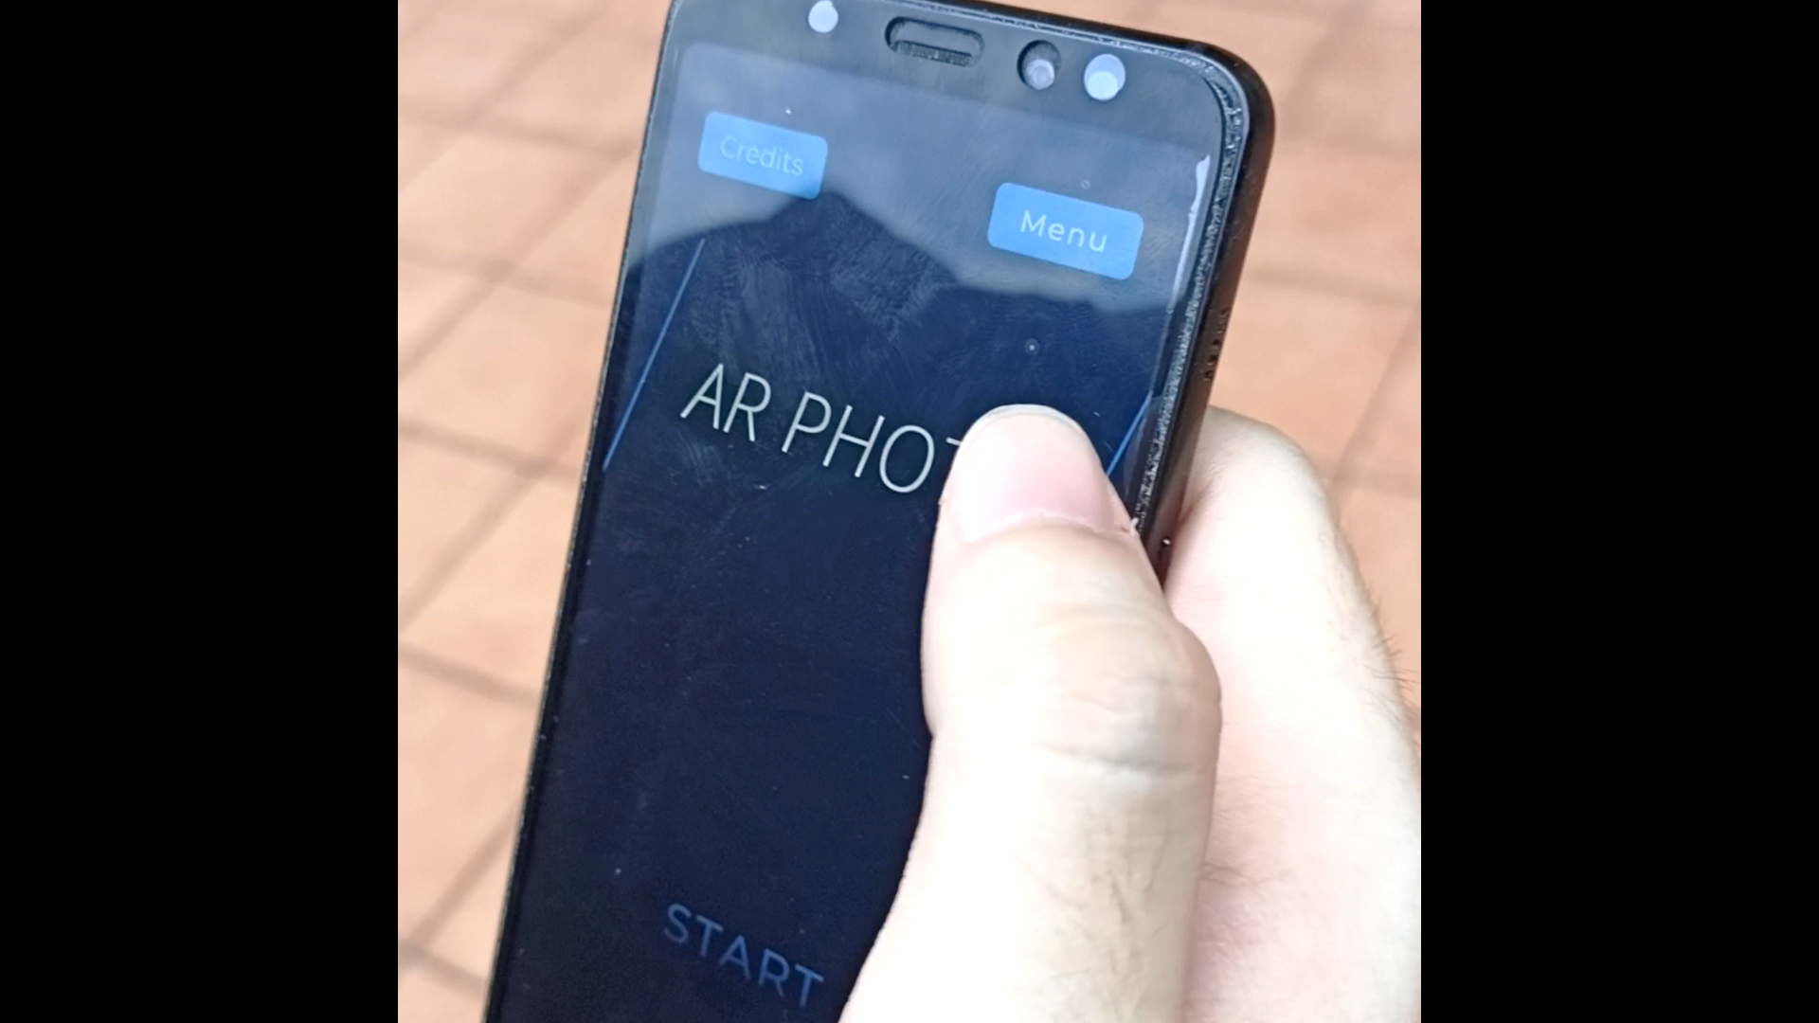

Gambar 5.1 Pengujian menu utama

Jika pengguna memilih untuk melanjutkan aplikasi maka akan dikeluarkan panel *loading bar* untuk menunjukkan statusnya. Setelah *loading bar* sudah penuh (sampai paling kanan) maka adegan menu utama ditutup dan digantikan dengan adegan map.

**5.1.2 Pengujian Adegan Peta**

Pada adegan peta, pengguna dapat melihat penjelasan adegan peta, memilih penanda, dan membuka menu. Pada menu terdapat tiga tombol untuk membuka daftar penanda, untuk berganti ke adegan *image tracking*, dan untuk kembali ke menu utama. Daftar penanda berisi penanda-penanda yang sudah diatur oleh admin dan dikeluarkan urut secara alfabet dari nama penandanya, dan jika item penanda pada daftar dipencet maka daftar penanda akan ditutup dan kamera akan diarahkan ke lokasi penanda.

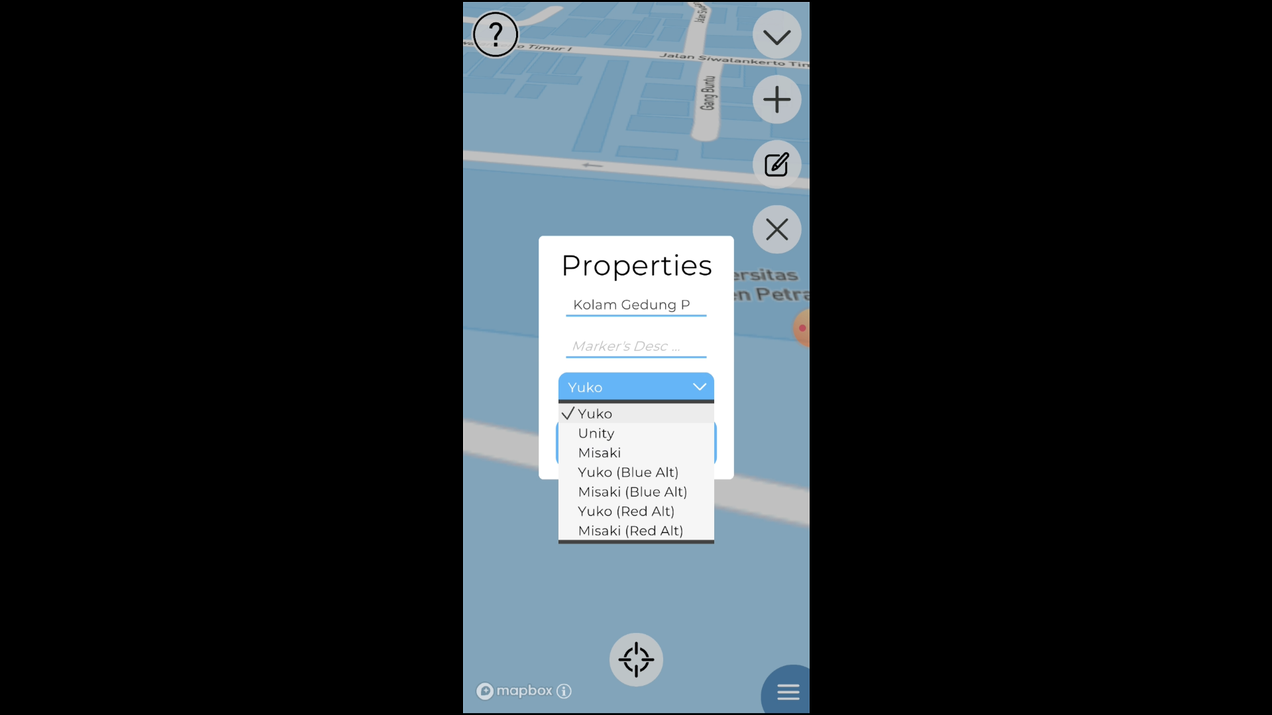 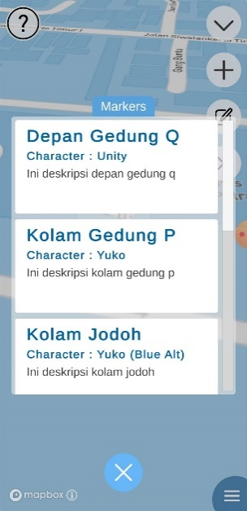 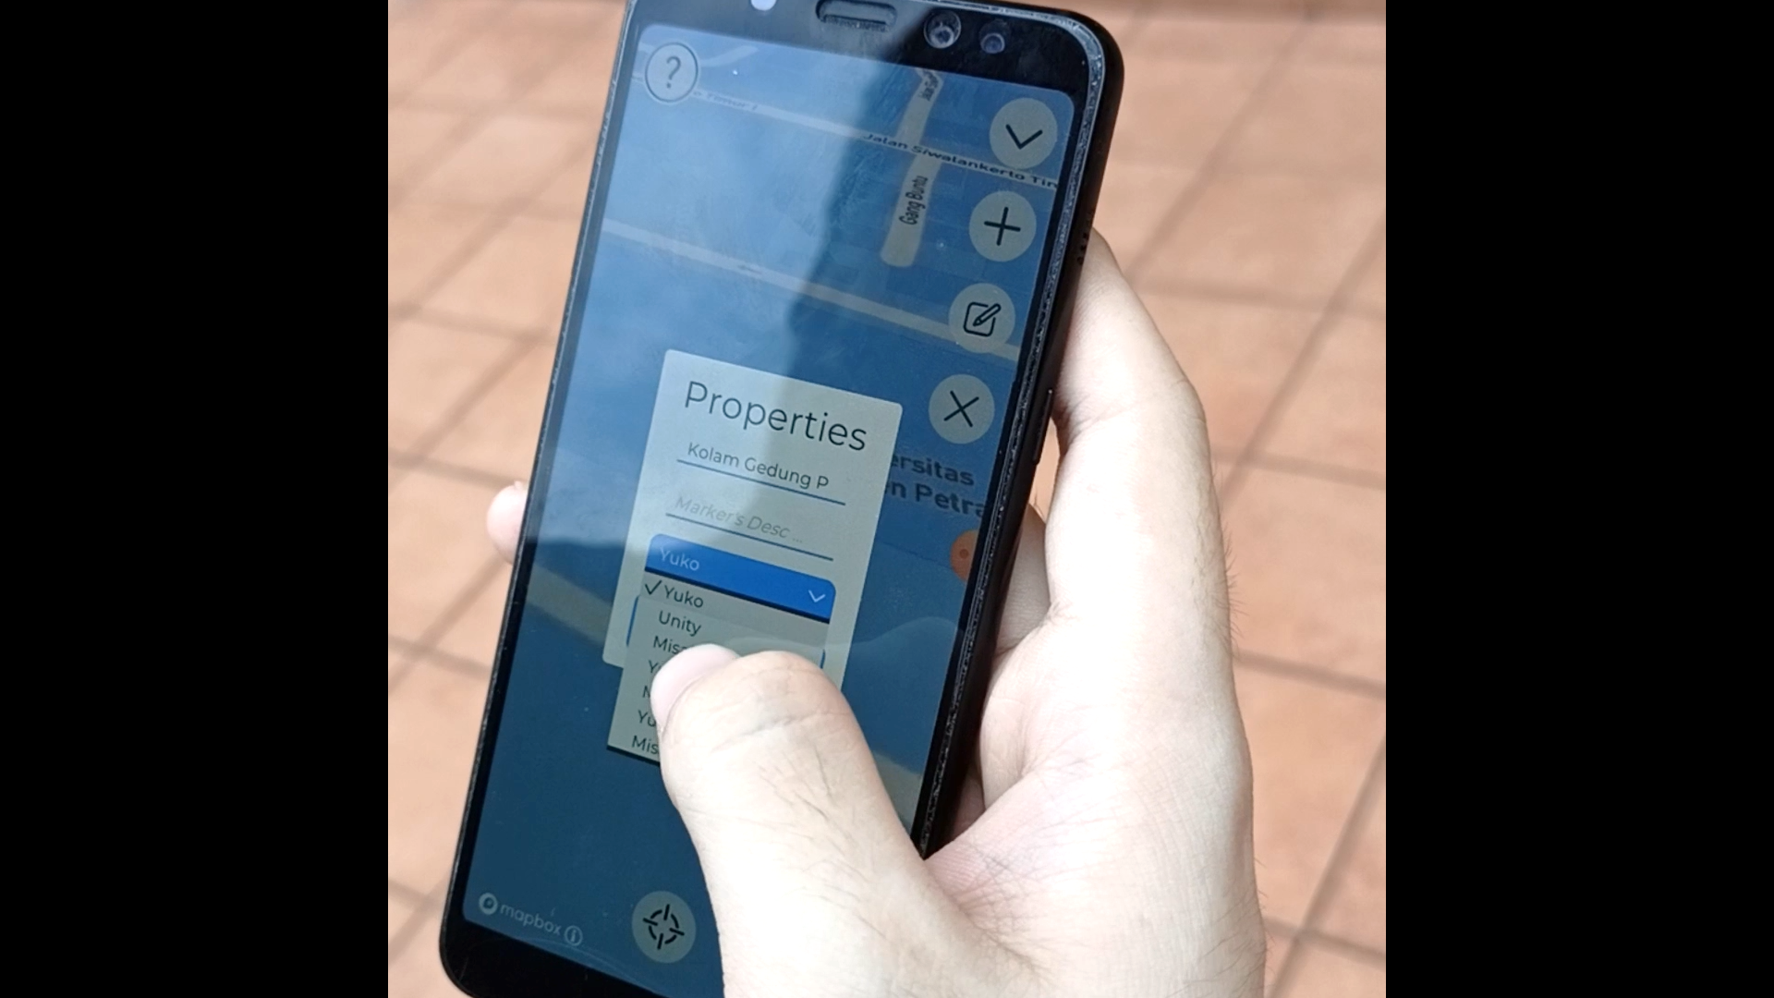

Gambar 5.2 Pengujian adegan peta

Jika pengguna adalah admin, maka terdapat empat tombol tambahan untuk menambah penanda pada posisi sekarang, untuk menambah penanda pada lokasi yang dipilih, mengedit properti penanda, dan menghapus penanda. Setelah tombol untuk menambah penanda atau mengedit penanda dipencet maka akan ditampilkan panel properti penanda beserta tombol untuk menyimpan maupun membatalkannya, tetapi jika tombol untuk menghapus penanda yang dipencet maka akan keluar pemberitahuan untuk memilih penanda yang sama lagi dalam waktu satu detik, jika penanda yang sama dipilih sebelum 1 detik maka penanda akan dihapus.

Jika pengguna memilih penanda pada peta, akan dicek apakah pengguna berada pada sekitar penanda yang dipilih atau tidak, jika tidak maka tidak terjadi apa-apa, jika ya maka akan dikeluarkan panel *loading bar* untuk menunjukkan statusnya. Setelah *loading bar* sudah penuh (sampai paling kanan) maka adegan peta ditutup dan digantikan dengan adegan AR.

**5.1.3 Pengujian Adegan *Image Tracking***

Pada adegan *image tracking*, pengguna dapat kembali ke adegan peta, atau dapat mengarahkan kamera ke gambar logo UK Petra untuk mengeluarkan tombol “Go”, dan ketika logo ditekan maka akan dikeluarkan panel *loading bar* untuk menunjukkan statusnya. Setelah *loading bar* sudah penuh (sampai paling kanan) maka adegan *image tracking* ditutup dan digantikan dengan adegan AR.

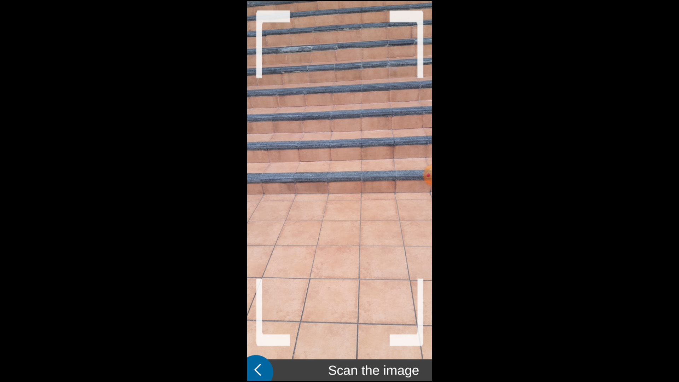 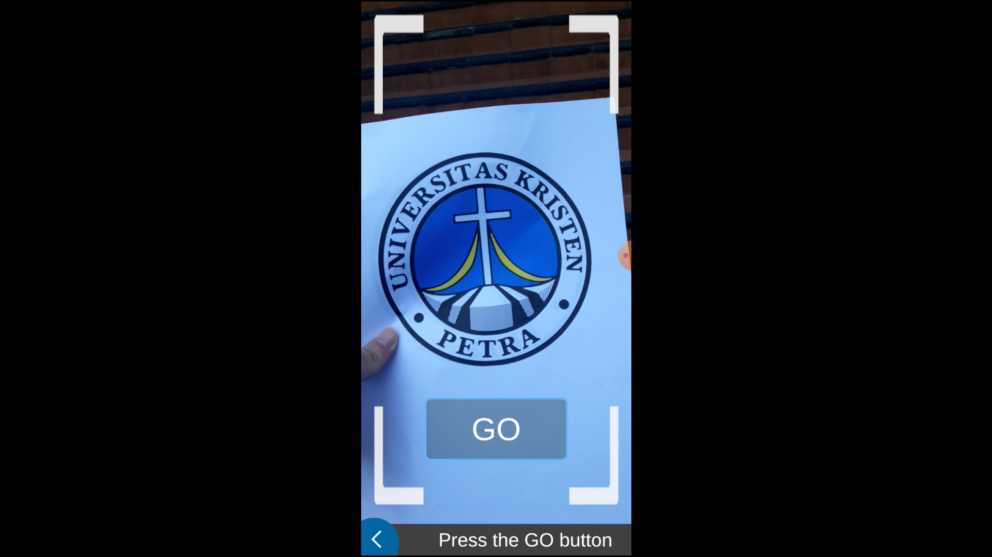 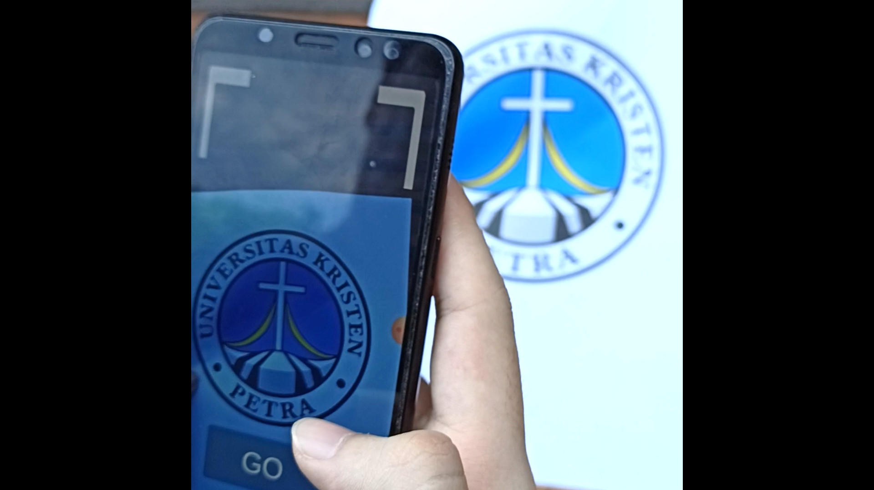

Gambar 5.3 Pengujian adegan *image tracking*

**5.1.4 Pengujian Adegan AR**

Pada adegan AR, pengguna dapat melihat penjelasan adegan AR, memilih model objek 3D, kembali ke adegan peta, mengambil gambar, membuka menu, dan mengarahkan kamera ke permukaan datar horizontal untuk pelacakan permukaan. Jika pengguna menekan permukaan yang sudah dilacak maka objek 3D akan dikeluarkan pada posisi yang ditekan. Setelah karakter dikeluarkan maka tombol untuk mengganti animasi, mengganti rotasi pada sumbu y (*yaw*), dan mengganti skala dapat ditekan.

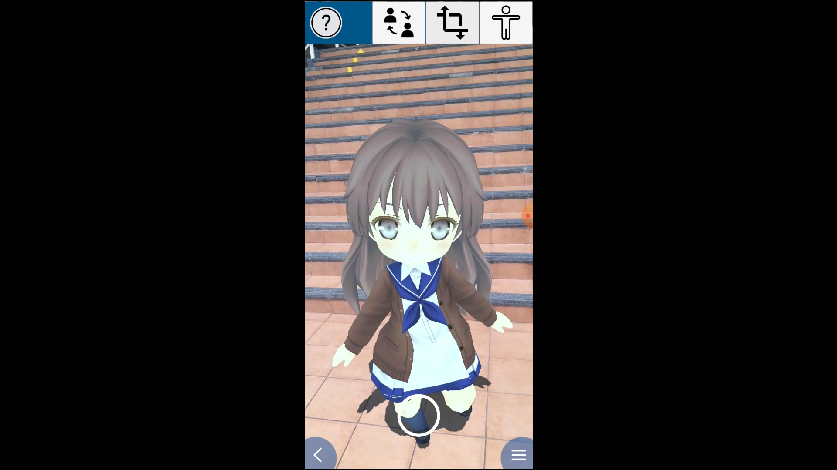 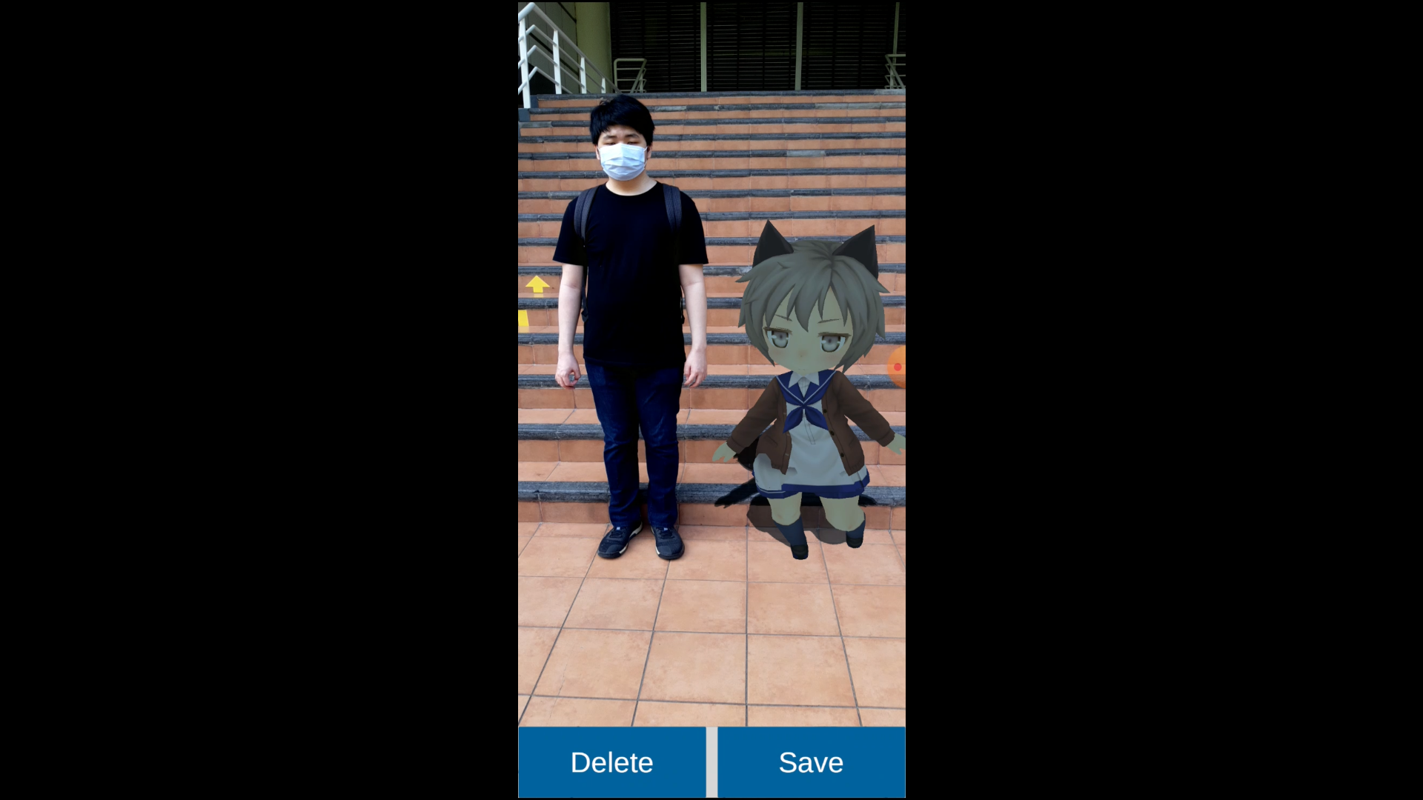 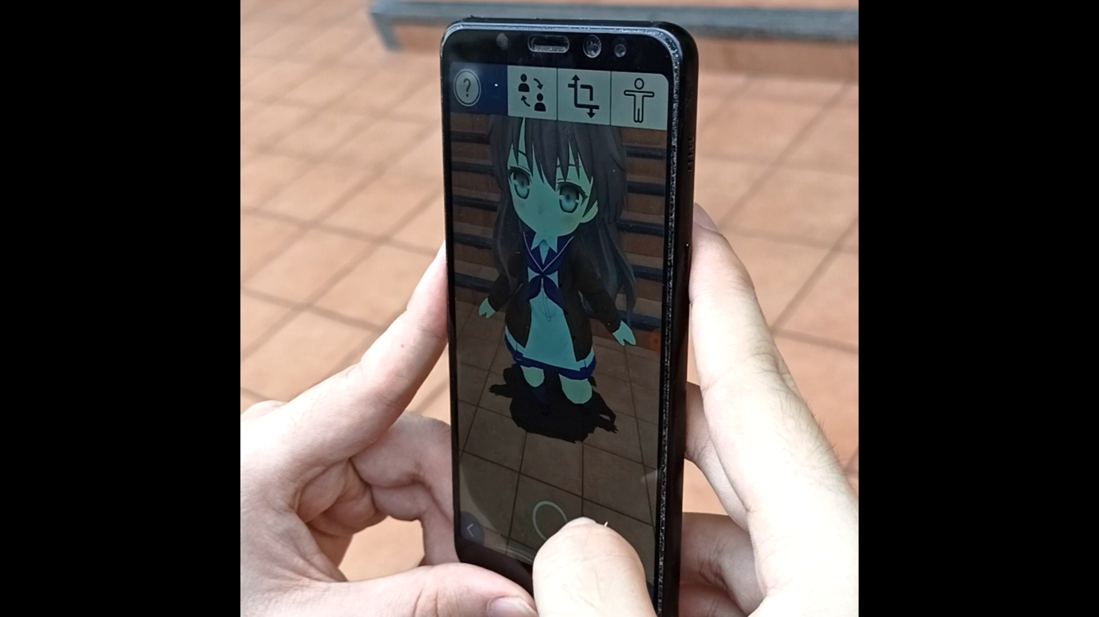

Gambar 5.4 Pengujian adegan AR

Jika pengguna menekan tombol untuk mengambil gambar maka UI akan dimatikan, lalu gambar akan diambil dan ditampilkan pada panel *preview* gambar. Pada panel ini pengguna dapat memilih untuk membuang gambar atau menyimpannya pada galeri perangkat.

Menu pada adegan AR memiliki empat pilihan , yaitu pilihan untuk melanjutkan adegan AR, melakukan reset adegan AR, membuka panel pengaturan, dan keluar dari aplikasi. Pada panel pengaturan terdapat pilihan untuk menyalakan atau mematikan estimasi cahaya, karakter debug, dan mode debug, selain itu juga terdapat tombol untuk menutup panel pengaturan dan kembali ke menu. Jika tombol untuk keluar dari aplikasi ditekan maka panel menu akan digantikan dengan panel konfirmasi, jika pengguna memilih untuk batal maka panel konfirmasi akan dikembalikan menjadi panel menu, dan jika pengguna memilih untuk keluar maka aplikasi akan ditutup.

**5.2 Pengujian Metode Estimasi Cahaya**

Pengujian metode estimasi cahaya, yaitu pengujian arah bayangan yang dilakukan dengan tujuan untuk melihat apakah realistis atau tidaknya arah bayangan yang dihasilkan oleh *rendering* objek 3D virtual pada metode estimasi cahaya, dan pengujian kekurangan metode estimasi cahaya yang dilakukan dengan tujuan untuk melihat batasan-batasan yang terdapat pada metode estimasi cahaya. Pengujian arah bayangan dilakukan dengan cara mengukur sudut yang dibentuk oleh bayangan yang dihasilkan oleh objek 3D virtual dengan arah bayangan dari objek nyata pada lingkungannya, lalu dibandingkan dengan arah bayangan yang dihasilkan oleh *rendering* objek 3D virtual tanpa metodeestimasi cahaya. Pengukuran sudut dilakukan dengan menggunakan “Online Protractor” (https://www.ginifab.com/feeds/angle_measurement/). Pengujian metode estimasi cahaya dilakukan menggunakan perangkat pertama dengan spesifikasi yang tertulis pada bagian awal bab 5.

**5.2.1 Pengujian Perbandingan Arah Bayangan**

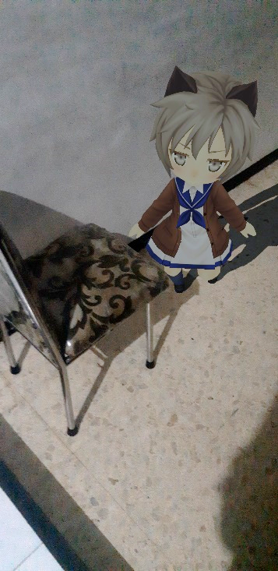 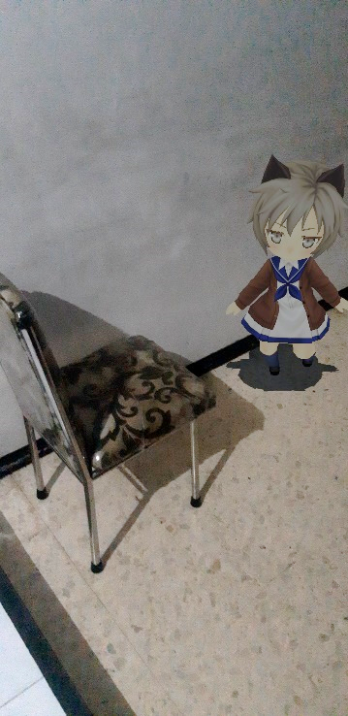 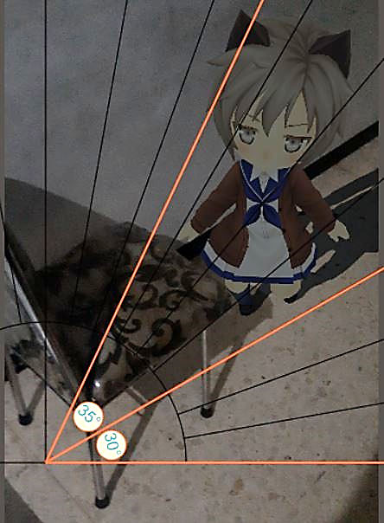

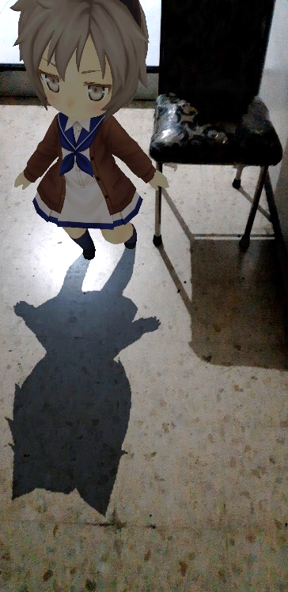 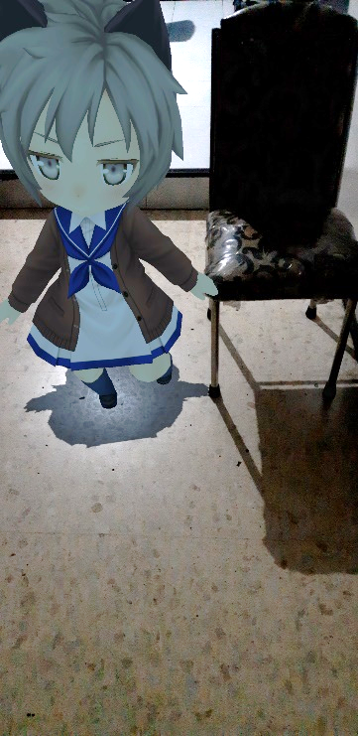 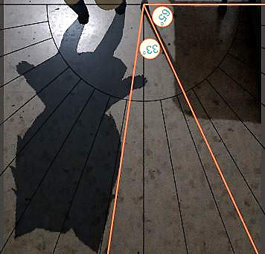

Gambar 5.5 Perbandingan arah bayangan

Dapat dilihat dari gambar di atas bahwa pada metode estimasi cahaya, sudut yang dihasilkan oleh bayangan objek 3D virtual dan objek nyata pada lingkungannya cukup kecil dan searah, sehingga terlihat lebih realistis dibandingkan dengan bayangan yang dihasilkan tanpa menggunakan metode estimasi cahaya, di mana sumber cahayanya masih diasumsikan selalu berasal tepat dari atas objek dan memiliki arah yang selalu ke bawah sehingga bayangan yang dihasilkan selalu di bawah objek.

**5.2.2 Pengujian Kekurangan Pada Metode Estimasi Cahaya**

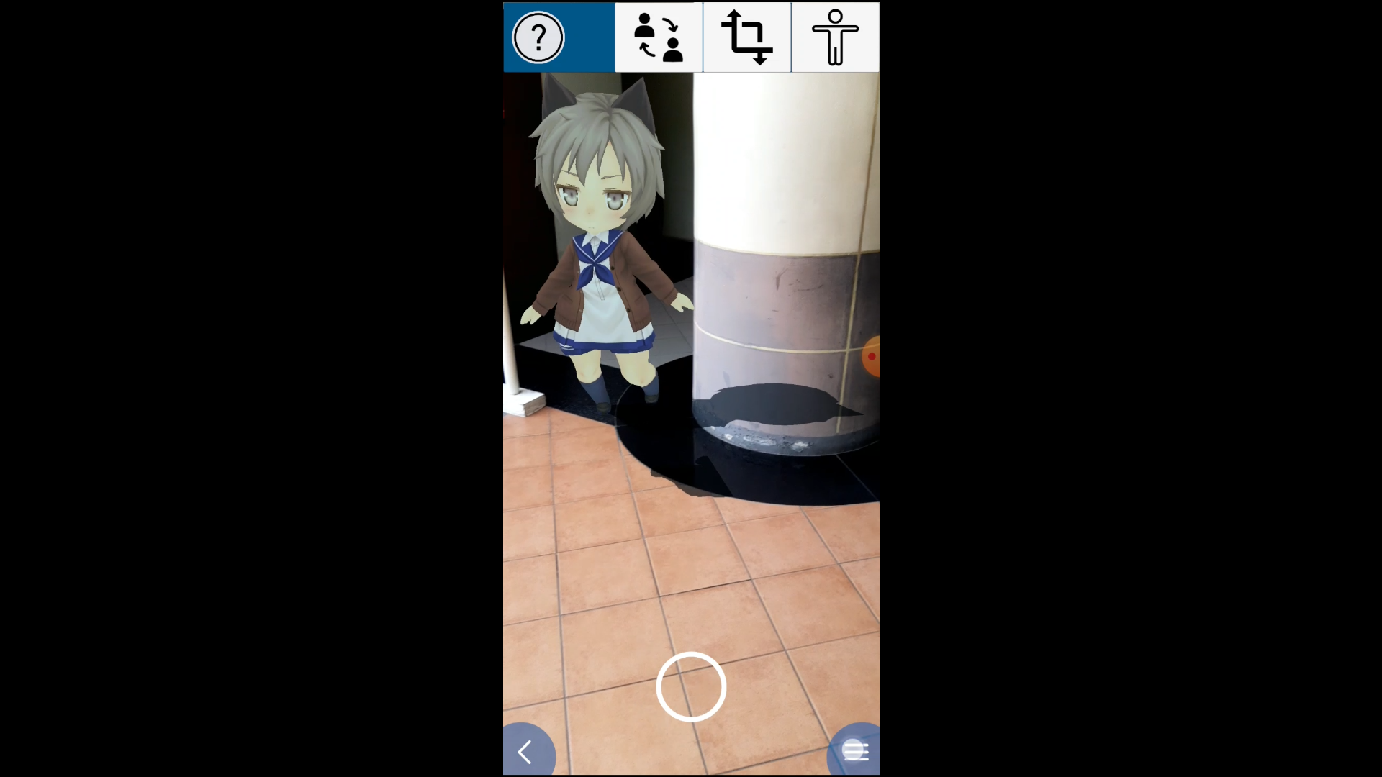 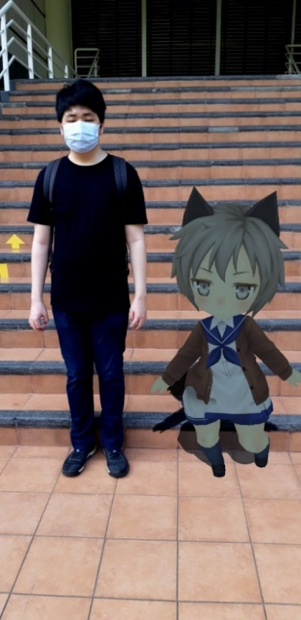

Gambar 5.6 Pengujian adegan AR

Dapat dilihat dari gambar di atas bahwa metode estimasi cahaya tidak dapat membuat bayangan pada bidang vertikal, dan tidak dapat membedakan pakaian dengan lingkungan. Pakaian hitam dianggap lingkungan gelap sehingga intensitas cahaya diturunkan karena Intensitas dari cahaya didapatkan dengan cara memperhitungkan rata-rata dari kecerahan keseluruhan gambar yang diproses.

**5.3 Pengujian Perbedaan Penggunaan Resource**

Pengujian perbedaan penggunaan *resource* dilakukan dengan tujuan untuk melihat penggunaan *resource* pada *rendering* objek 3D, yang dilakukan dengan cara membandingkan penggunaan CPU, penggunaan RAM*,* dan penggunaan baterai selama 30 detik, dan waktu yang dibutuhkan untuk *merender (Frames per Second)* sampai rata-rata FPS stabil, pada *rendering* yang menggunakan dan tidak menggunakan *light estimation*. Pengukuran penggunaan *resource* dilakukan dengan menggunakan “System Monitor Float Free”, yang didapatkan dari “Google Play Store” di Android. Pengujian perbedaan penggunaan *resource* dilakukan menggunakan perangkat pertama dan kedua dengan spesifikasi yang tertulis pada bagian awal bab 5.

**5.3.1 Pengujian Penggunaan Resource Pada Perangkat Pertama**

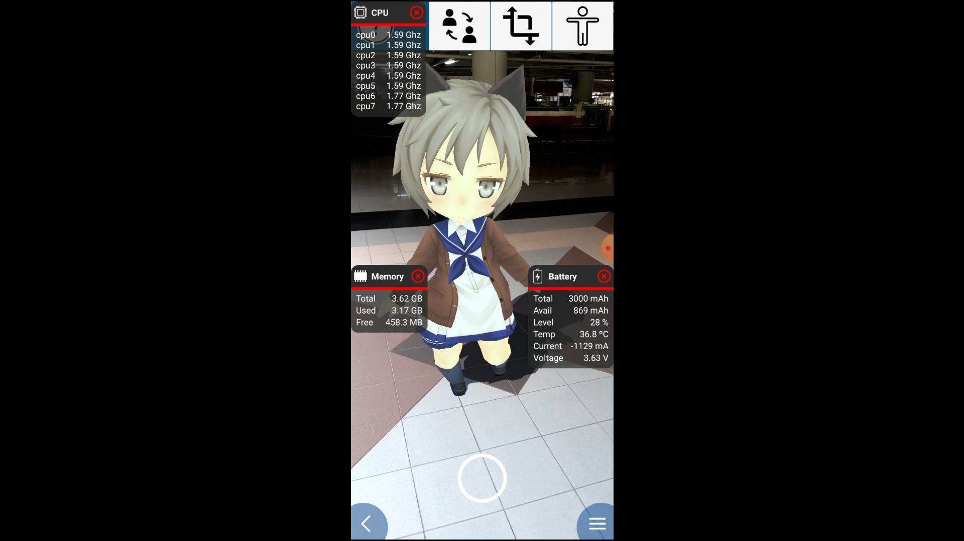 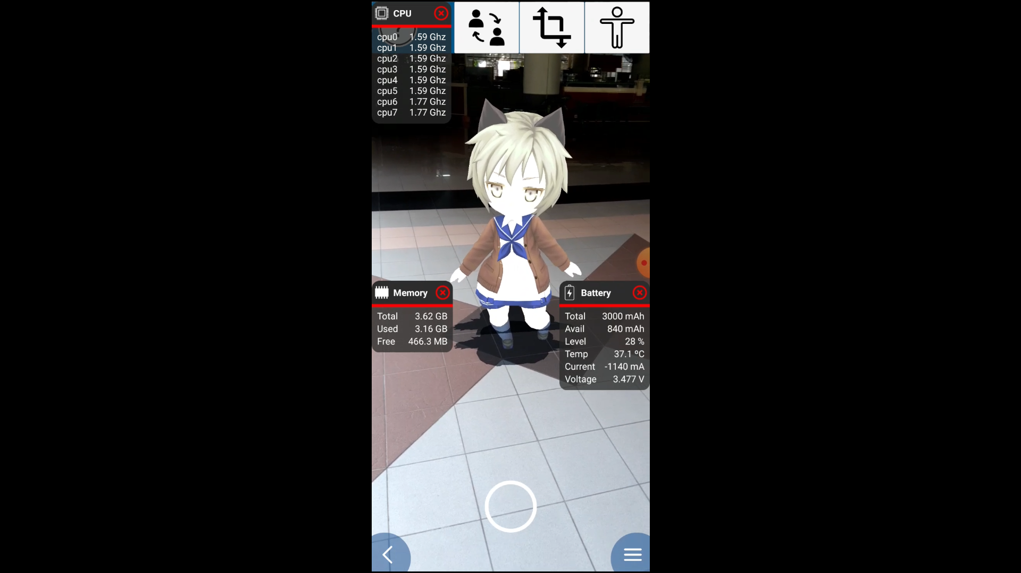

Gambar 5.7 Penggunaan CPU, RAM, dan baterai pada perangkat pertama

Tabel 5.1

Penggunaan CPU, RAM, dan baterai pada perangkat pertama menggunakan estimasi cahaya

|  |  |  |  |  |
| --- | --- | --- | --- | --- |
| Detik | Low CPU | High CPU | RAM | Baterai |
| 1 | 1.59 | 1.87 | 2.68 | 923 |
| 2 | 1.59 | 1.87 | 2.68 | 923 |
| 3 | 1.59 | 1.87 | 2.67 | 923 |
| 4 | 1.59 | 1.87 | 2.67 | 923 |
| 5 | 1.59 | 1.87 | 2.66 | 923 |
| 6 | 1.59 | 1.87 | 2.66 | 923 |
| 7 | 1.59 | 1.87 | 2.66 | 923 |
| 8 | 1.59 | 1.87 | 2.65 | 923 |
| 9 | 1.59 | 1.87 | 2.66 | 923 |
| 10 | 1.59 | 1.87 | 2.66 | 923 |
| 11 | 1.59 | 1.56 | 2.65 | 923 |
| 12 | 1.59 | 1.66 | 2.65 | 923 |
| 13 | 1.59 | 1.77 | 2.65 | 923 |
| 14 | 1.59 | 1.66 | 2.65 | 923 |
| 15 | 1.59 | 1.77 | 2.64 | 923 |
| 16 | 1.59 | 1.77 | 2.64 | 923 |
| 17 | 1.59 | 1.35 | 2.64 | 923 |
| 18 | 1.59 | 1.66 | 2.64 | 923 |
| 19 | 1.59 | 1.14 | 2.64 | 923 |
| 20 | 1.59 | 1.77 | 2.65 | 923 |
| 21 | 1.59 | 1.35 | 2.65 | 923 |
| 22 | 1.59 | 1.77 | 2.65 | 923 |
| 23 | 1.59 | 1.77 | 2.65 | 923 |
| 24 | 1.59 | 1.77 | 2.65 | 923 |
| 25 | 1.59 | 1.77 | 2.65 | 923 |
| 26 | 1.59 | 1.77 | 2.65 | 923 |
| 27 | 1.59 | 1.77 | 2.64 | 923 |
| 28 | 1.59 | 1.66 | 2.65 | 923 |
| 29 | 1.59 | 1.77 | 2.65 | 923 |
| 30 | 1.59 | 1.66 | 2.65 | 1318 |
| Rata-rata | 1.59 | 1.73 | 2.65 | 936.17 |

Tabel 5.2

Penggunaan CPU, RAM, dan baterai pada perangkat pertama tanpa estimasi cahaya

|  |  |  |  |  |
| --- | --- | --- | --- | --- |
| Detik | Low CPU | High CPU | RAM | Baterai |
| 1 | 1.59 | 1.35 | 2.69 | 810 |
| 2 | 1.59 | 0.94 | 2.7 | 810 |
| 3 | 1.59 | 1.56 | 2.68 | 810 |
| 4 | 1.59 | 1.56 | 2.68 | 810 |
| 5 | 1.59 | 1.35 | 2.68 | 810 |
| 6 | 1.59 | 1.56 | 2.68 | 810 |
| 7 | 1.59 | 0.94 | 2.69 | 810 |
| 8 | 1.59 | 1.56 | 2.69 | 810 |
| 9 | 1.59 | 1.35 | 2.69 | 810 |
| 10 | 1.59 | 1.35 | 2.69 | 810 |
| 11 | 1.59 | 1.35 | 2.69 | 810 |
| 12 | 1.59 | 1.35 | 2.69 | 810 |
| 13 | 1.59 | 1.56 | 2.69 | 810 |
| 14 | 1.59 | 1.56 | 2.70 | 810 |
| 15 | 1.59 | 1.56 | 2.69 | 810 |
| 16 | 1.59 | 1.14 | 2.69 | 810 |
| 17 | 1.59 | 1.77 | 2.69 | 810 |
| 18 | 1.59 | 1.77 | 2.69 | 810 |
| 19 | 1.59 | 1.56 | 2.69 | 810 |
| 20 | 1.59 | 1.56 | 2.69 | 810 |
| 21 | 1.59 | 1.35 | 2.69 | 810 |
| 22 | 1.59 | 1.66 | 2.69 | 810 |
| 23 | 1.59 | 0.94 | 2.7 | 810 |
| 24 | 1.59 | 1.56 | 2.69 | 810 |
| 25 | 1.59 | 1.35 | 2.69 | 810 |
| 26 | 1.59 | 1.35 | 2.69 | 810 |
| 27 | 1.59 | 0.94 | 2.69 | 810 |
| 28 | 1.59 | 1.66 | 2.7 | 810 |
| 29 | 1.59 | 1.56 | 2.69 | 1068 |
| 30 | 1.59 | 0.94 | 2.7 | 1068 |
| Rata-rata | 1.59 | 1.40 | 2.69 | 827.20 |

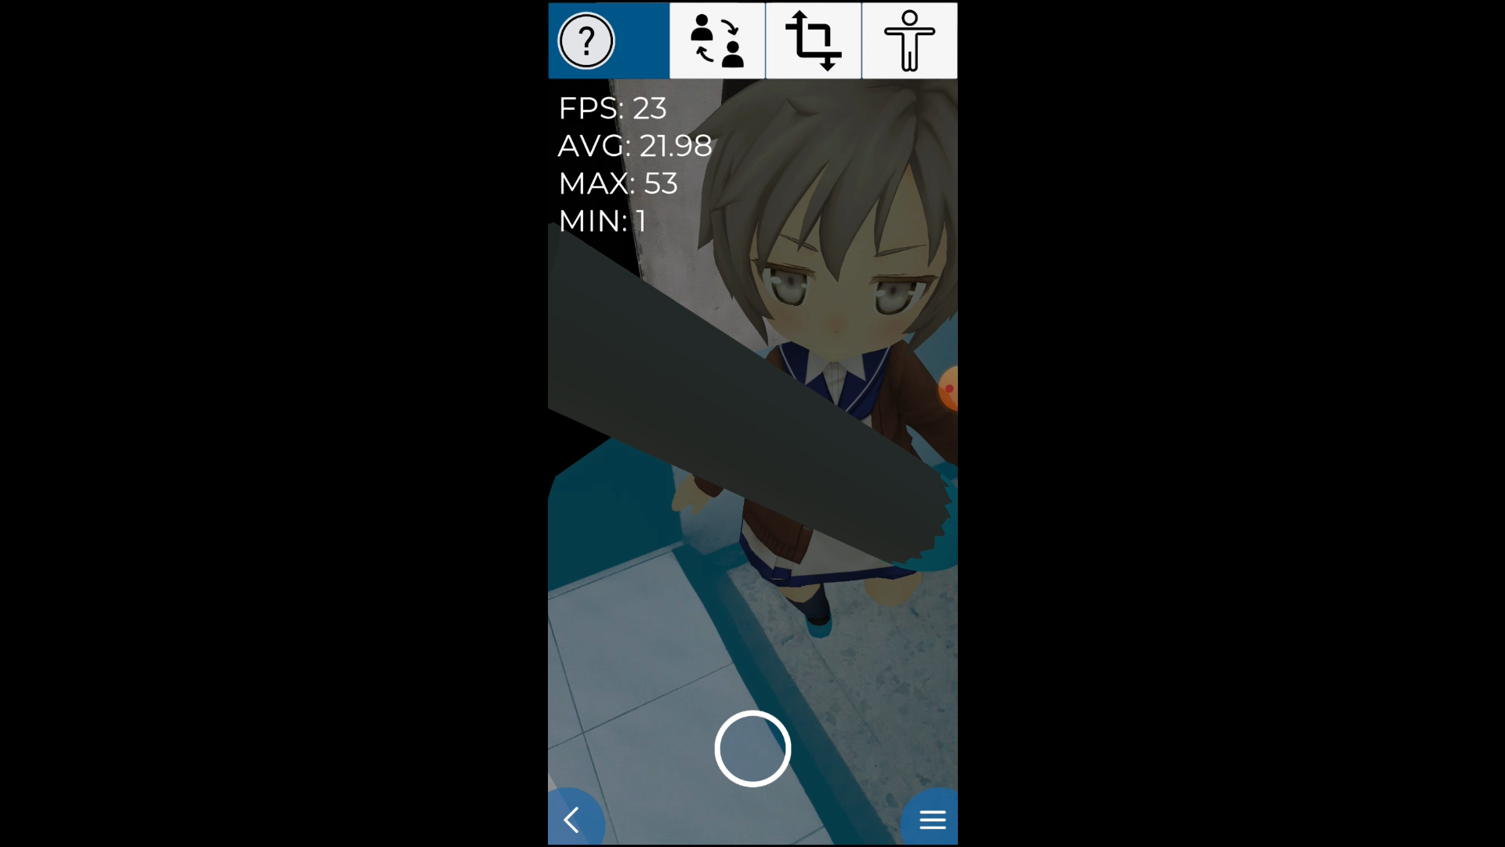 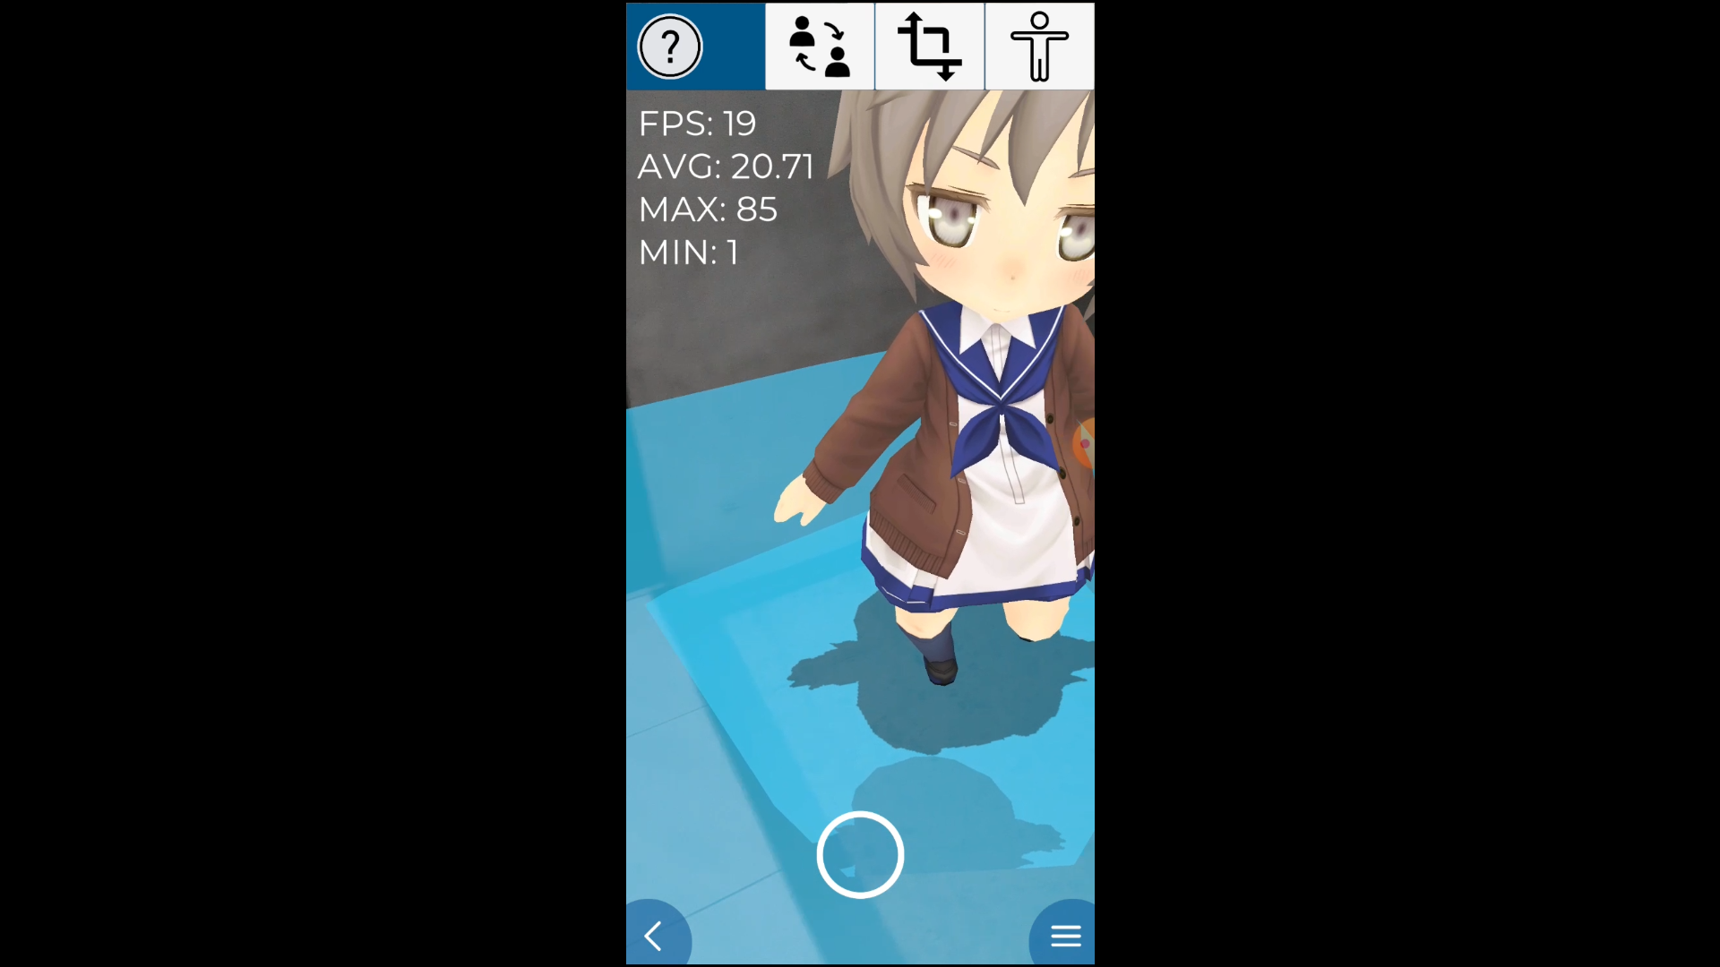

Gambar 5.8 Pengujian FPS pada perangkat pertama

Tabel 5.3

Rata-rata *resource* dan FPS pada perangkat kedua (pembulatan 2 angka di belakang koma)

|  |  |  |  |
| --- | --- | --- | --- |
|  | Menggunakan estimasi cahaya | Tanpa estimasi cahaya | Persentase Peningkatan |
| 6x Low CPU | 1.59 | 1.59 | 0.00% |
| 2x High CPU | 1.73 | 1.40 | 23.53% |
| RAM | 2.65 | 2.69 | -1.39% |
| Baterai | 936.17 | 827.20 | 13.17% |
| FPS | 21.98 | 20.71 | 6.13% |

**5.3.2 Pengujian Penggunaan Resource Pada Perangkat Kedua**

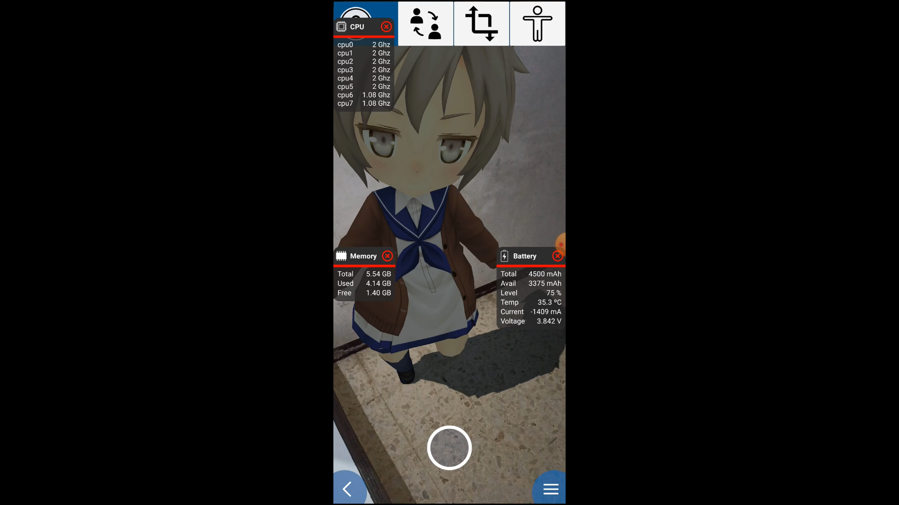 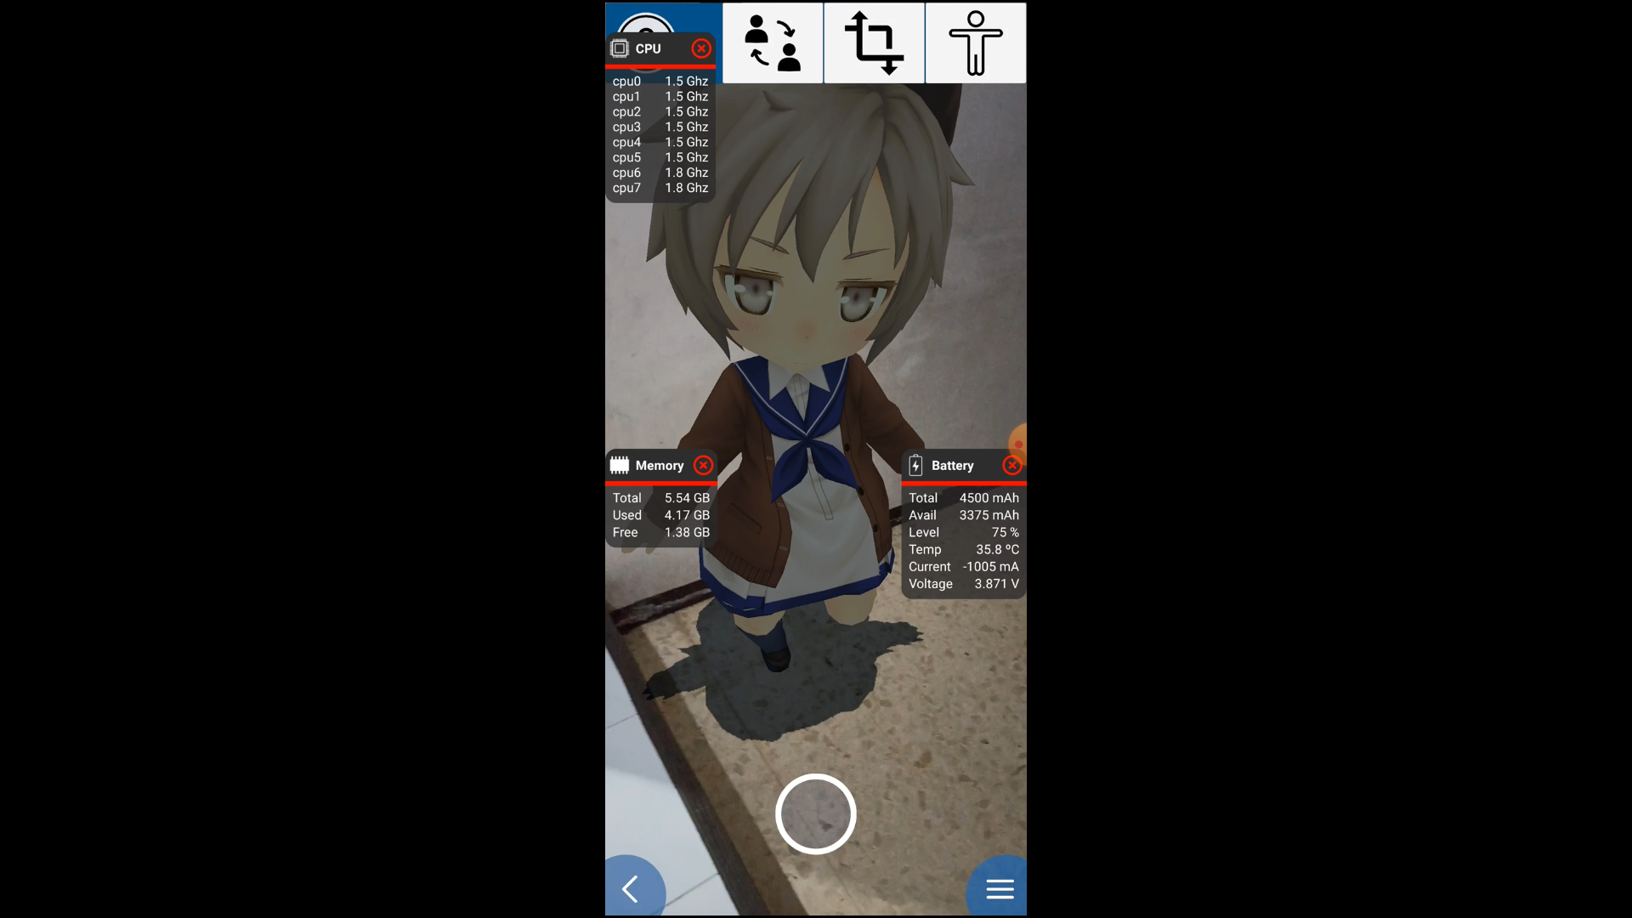

Gambar 5.9 Penggunaan CPU, RAM, dan baterai pada perangkat kedua

Tabel 5.4

Penggunaan CPU, RAM, dan baterai pada perangkat kedua menggunakan estimasi cahaya

|  |  |  |  |  |
| --- | --- | --- | --- | --- |
| Detik | Low CPU | High CPU | RAM | Baterai |
| 1 | 1.28 | 2.05 | 4.14 | 1367 |
| 2 | 1.08 | 2.05 | 4.21 | 997 |
| 3 | 2.00 | 2.05 | 4.19 | 1696 |
| 4 | 2.00 | 1.99 | 4.16 | 1136 |
| 5 | 2.00 | 2.05 | 4.17 | 1411 |
| 6 | 2.00 | 1.92 | 4.18 | 1611 |
| 7 | 1.80 | 2.05 | 4.19 | 1417 |
| 8 | 1.80 | 1.31 | 4.19 | 1246 |
| 9 | 2.00 | 2.05 | 4.19 | 1533 |
| 10 | 1.18 | 0.92 | 4.18 | 957 |
| 11 | 1.18 | 1.92 | 4.18 | 1343 |
| 12 | 1.62 | 0.92 | 4.15 | 1132 |
| 13 | 1.87 | 1.80 | 4.16 | 1195 |
| 14 | 2.00 | 2.05 | 4.19 | 1369 |
| 15 | 1.62 | 1.80 | 4.18 | 1192 |
| 16 | 2.00 | 2.05 | 4.17 | 1452 |
| 17 | 1.28 | 1.86 | 4.17 | 1332 |
| 18 | 2.00 | 2.05 | 4.17 | 1256 |
| 19 | 0.98 | 0.92 | 4.17 | 945 |
| 20 | 2.00 | 1.92 | 4.16 | 1085 |
| 21 | 1.87 | 1.92 | 4.16 | 1036 |
| 22 | 1.38 | 0.92 | 4.16 | 1091 |
| 23 | 0.88 | 0.92 | 4.16 | 968 |
| 24 | 2.00 | 2.05 | 4.16 | 1166 |
| 25 | 1.87 | 1.92 | 4.16 | 1059 |
| 26 | 2.00 | 1.17 | 4.16 | 917 |
| 27 | 1.62 | 1.17 | 4.16 | 1543 |
| 28 | 2.00 | 1.00 | 4.14 | 1273 |
| 29 | 1.80 | 1.00 | 4.14 | 1092 |
| 30 | 2.00 | 1.08 | 4.14 | 1409 |
| Rata-rata | 1.70 | 1.63 | 4.17 | 1240.87 |

Tabel 5.5

Penggunaan CPU, RAM, dan baterai pada perangkat kedua tanpa estimasi cahaya

|  |  |  |  |  |
| --- | --- | --- | --- | --- |
| Detik | Low CPU | High CPU | RAM | Baterai |
| 1 | 1.28 | 2.05 | 4.17 | 1571 |
| 2 | 1.5 | 2.05 | 4.18 | 1250 |
| 3 | 1.80 | 1.92 | 4.18 | 1116 |
| 4 | 1.80 | 1.67 | 4.18 | 1116 |
| 5 | 1.28 | 1.67 | 4.17 | 1107 |
| 6 | 1.38 | 1.80 | 4.17 | 1141 |
| 7 | 1.50 | 1.80 | 4.17 | 1015 |
| 8 | 1.87 | 1.92 | 4.17 | 1166 |
| 9 | 1.73 | 1.17 | 4.17 | 1372 |
| 10 | 2.00 | 1.31 | 4.17 | 1270 |
| 11 | 2.00 | 1.31 | 4.17 | 1270 |
| 12 | 1.73 | 2.05 | 4.17 | 938 |
| 13 | 0.88 | 0.92 | 4.18 | 767 |
| 14 | 1.18 | 1.67 | 4.18 | 1115 |
| 15 | 1.87 | 2.05 | 4.18 | 1297 |
| 16 | 1.50 | 1.80 | 4.18 | 1242 |
| 17 | 1.62 | 2.05 | 4.17 | 1143 |
| 18 | 1.80 | 1.73 | 4.17 | 870 |
| 19 | 0.88 | 0.92 | 4.17 | 1118 |
| 20 | 1,73 | 1.67 | 4.17 | 1041 |
| 21 | 1.62 | 0.92 | 4.17 | 878 |
| 22 | 1.87 | 2.05 | 4.16 | 810 |
| 23 | 1.50 | 1.86 | 4.16 | 1134 |
| 24 | 1.73 | 1.31 | 4.16 | 1077 |
| 25 | 1.93 | 1.67 | 4.16 | 1304 |
| 26 | 0.98 | 2.05 | 4.16 | 1250 |
| 27 | 1.80 | 1.08 | 4.16 | 1354 |
| 28 | 1.87 | 1.08 | 4.16 | 965 |
| 29 | 1.38 | 0.92 | 4.17 | 1050 |
| 30 | 1.28 | 0.92 | 4.17 | 976 |
| Rata-rata | 1.57 | 1.58 | 4.17 | 1124.10 |

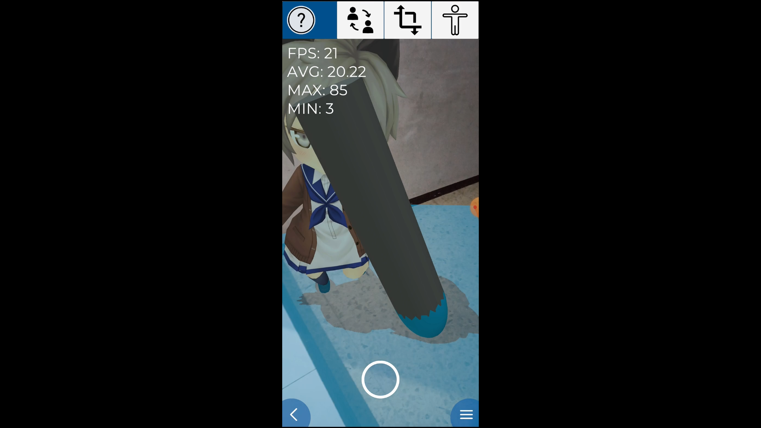 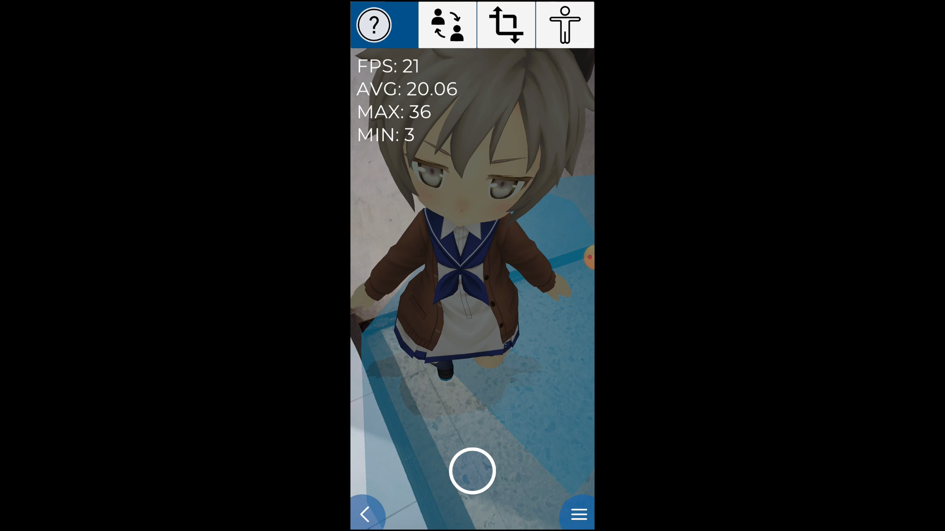

Gambar 5.10 Pengujian FPS pada perangkat kedua

Tabel 5.6

Rata-rata *resource* dan FPS pada perangkat kedua (pembulatan 2 angka di belakang koma)

|  |  |  |  |
| --- | --- | --- | --- |
|  | Menggunakan estimasi cahaya | Tanpa estimasi cahaya | Persentase Peningkatan |
| 6x Low CPU | 1.70 GHz | 1.57 GHz | 8.46% |
| 2x High CPU | 1.63 GHz | 1.58 GHz | 3.14% |
| RAM | 4.17 GB | 4.17 GB | -0.05% |
| Baterai | 1240.87 mA | 1124.10 mA | 10.39% |
| FPS | 20.22 | 20.06 | -0.20% |

Dari hasil pengujian penggunaan *resource* yang dilakukan, dapat dilihat bahwa penggunaan RAM dan FPS kurang lebih sama, dan perbedaan penggunaan *resource* lainnya antara metode estimasi cahaya dengan penggunaan *resource* tanpa metode estimasi cahaya cukup kecil untuk tetap dapat digunakan pada perangkat *mobile*, Tetapi durasi waktu penggunaan yang berkepanjangan dalam suatu sesi akan meningkatkan temperatur baterai dan membuat sistem operasi untuk mempengaruhi penggunaan *resource* dalam pencegahan *Overheating*.

**5.4 Pengujian Akurasi Pelacakan Lokasi**

Pengujian akurasi pelacakan lokasi dilakukan dengan tujuan untuk melihat seberapa akuratnya pelacakan lokasi pada suatu perangkat, yang dilakukan dengan cara mengukur rata-rata jarak antara lokasi penanda yang dikeluarkan di perangkat pengguna berdasarkan sensor lokasi dengan lokasi di mana seharusnya penanda dikeluarkan. Informasi lokasi seharusnya penanda dikeluarkan didapatkan dari “Google Maps” (<https://www.google.com/maps>), dan perhitungan selisih jarak didapatkan dari “Movable Type Scripts” (https://www.movable-type.co.uk/scripts/latlong.html). Pengujian akurasi pelacakan lokasi dilakukan menggunakan perangkat pertama dan kedua dengan spesifikasi yang tertulis pada bagian awal bab 5.

**5.4.1 Pengujian Akurasi Perangkat Pertama**

Tabel 5.7

Akurasi lokasi yang terlacak pada perangkat pertama

|  |  |  |  |
| --- | --- | --- | --- |
| Nomor | Lokasi Terlacak | Lokasi Sesungguhnya | Akurasi / Jarak (Meter) |
| 1 | -7.3394690, 112.7381780 | Kolam Gedung P  -7.339557980033925, 112.7381935716804 | 10.04 |
| 2 | -7.3394991, 112.7381584 | 7.610 |
| 3 | -7.3395509, 112.7381842 | 1.299 |
| 4 | -7.3395876, 112.7381751 | 3.873 |
| 5 | -7.3395581, 112.7381741 | 2.147 |
| 6 | -7.3394340, 112.7379281 | Selasar Gedung P  -7.3394465742889805, 112.73793797415902 | 1.772 |
| 7 | -7.3394316, 112.7379606 | 3 |
| 8 | -7.3394472, 112.7379627 | 2.728 |
| 9 | -7.3394534, 112.7379468 | 1.234 |
| 10 | -7.3394657, 112.7379399 | 2.137 |
| 11 | -7.3397582, 112.7391951 | Depan Gedung Q  -7.339743988697804, 112.7391263175496 | 7.748 |
| 12 | -7.3397591, 112.7391562 | 3.699 |
| 13 | -7.3397475, 112.7391071 | 2.155 |
| 14 | -7.3397376, 112.7391189 | 1.083 |
| 15 | -7.3397402, 112.7391287 | 0.4965 |
|  | | Total | 51.0215 |
| Rata-rata | 3.401433 |

**5.4.2 Pengujian Akurasi Perangkat Kedua**

Tabel 5.8

Akurasi lokasi yang terlacak pada perangkat kedua

|  |  |  |  |
| --- | --- | --- | --- |
| Nomor | Lokasi Terlacak | Lokasi Sesungguhnya | Akurasi / Jarak (Meter) |
| 1 | -7.3395083, 112.7384600 | Kolam Gedung P  -7.339557980033925, 112.7381935716804 | 29.90 |
| 2 | -7.3392933, 112.7382317 | 29.73 |
| 3 | -7.3394400, 112.7380883 | 17.52 |
| 4 | -7.3395233, 112.7380367 | 17.72 |
| 5 | -7.3397233, 112.7382033 | 1.842 |
| 6 | -7.3395383, 112.7380483 | Selasar Gedung P  -7.3394465742889805, 112.73793797415902 | 15.88 |
| 7 | -7.3393600, 112.7380217 | 13.34 |
| 8 | -7.3393600, 112.7380217 | 13.34 |
| 9 | -7.3394167, 112.7380083 | 8.437 |
| 10 | -7.3394167, 112.7380083 | 8.437 |
| 11 | -7.3395600, 112.7387233 | Depan Gedung Q  -7.339743988697804, 112.7391263175496 | 48.93 |
| 12 | -7.3395600, 112.7387233 | 48.93 |
| 13 | -7.3398683, 112.7391567 | 14.22 |
| 14 | -7.3397783, 112.7390650 | 7.764 |
| 15 | -7.3397467, 112.7391000 | 2.918 |
|  | | Total | 278.908 |
| Rata-rata | 18.593867 |

Kedua pengujian di atas dilakukan pada 3 lokasi yang berbeda, dan jarak durasi di antara masing-masing pelacakan sekitar 5 detik. Dapat dilihat dari kedua pengujian akurasi perangkat bahwa rata-rata akurasi cukup kecil untuk perangkat pertama (3.4 Meter) dan cukup besar untuk perangkat kedua (18.6 Meter) karena perangkat kedua membutuhkan waktu lebih lama untuk mendapatkan hasil yang lebih akurat. Dari hasil pengujian yang telah dilakukan dapat disimpulkan bahwa penggunaan GPS sebagai sumber informasi lokasi pada aplikasi berbasis lokasi bergantung pada perangkat yang digunakan, oleh karena itu, digunakan pelacakan *image tracking* sebagai cadangan pelacakan untuk menentukan lokasi pengguna. Selain itu, dari pengujian ini dapat dilihat bahwa semakin lama suatu perangkat melacak lokasi pada suatu tempat tertentu, maka rata-rata pelacakan lokasinya menjadi semakin akurat.